智能化集成平台系统简介

|  |
| --- |
| 同方泰德国际科技（北京）有限公司  2015年5月 |

1. 施工组织计划

# 项目背景简介

智能建筑集成管理系统（Building Management System）是以分布式信息与控制理论为基础而设计的计算机分布式系统，它综合利用了现代计算机技术（Computer）、现代控制技术（Control）、现代通信技术（Communication）和现代图形显示技术（CRT），即所谓4C技术。BMS是智能建筑最为关键的神经系统，它需要解决多个复杂系统以及多种控制协议之间的互联性和互操作性问题。

在2000年颁布的国家标准《智能建筑设计标准GB/T50314-2000》中正式提出了“智能化系统集成”的设计要求。智能建筑系统集成可进一步集成办公自动化系统OAS，物业管理系统MIS，视频会议系统，CRM，ERP系统，与建筑物相关的应用信息系统等“纯” IT系统，实现更高层次的集成建筑管理系统（IBMS）。

在2006底并于2007年起实施的《智能建筑设计标准GB/T50314-2006》中有关于智能化集成系统(IIS)的描述：IIS智能化集成系统（以下简称IIS系统）是指通过计算机网络和控制网络技术，将不同功能的建筑智能化系统，通过统一的综合信息平台实现集成，以形成具有信息汇聚、资源共享及优化管理等综合功能的系统。

# 需求分析

集成平台软件采用先进、通用的软件开发技术和系统架构，便于系统升级和先进技术的应用。集成平台与各弱电子系统的接口需遵循开放、通用的国际标准。必要的系统中应采用标准网关或干接点方式实现信息集成。

建筑设备集成管理系统建立标准的数据库，并具有标准的开放接口，便于被集成信息的利用和更高层次的信息集成，为建筑群的综合管理与调度提供基础平台。

系统满足标准化的数据通讯接口，具备与总部的通讯和数据上传能力，严格按照标准实施上传数据接口，并和万达总部完成对接测试。预留为将来物业管理、MIS等系统提供信息服务，可与OAS、CAS相联结，通过通讯技术接口等开放接口与各种收费系统联网，用户可以在系统建成后进一步自主升级、开发与之相关的应用。

# 建设目标

慧云集成平台包含暖通空调、给排水、变配电监控、火灾报警、视频监控、防盗报警、门禁管理、电子巡更、公共照明、夜景照明、电梯监视、房间客控、停车管理、信息发布、背景音乐、能耗计量等十余个专业的子系统，这其中包括多层网络结构的传统控制域子系统，也包括以数据库应用为核心的IT管理信息系统，由于技术和市场的原因，各子系统大多采用专有的通讯协议实现内部的数据传递，软件架构采用封闭的模型，对外缺乏符合国际标准的第三方接口，造成了各子系统之间无法实现信息的共享更谈不上联动、互操作了。这种现状显然不能满足现代化楼宇综合管理水平的要求，现代建筑物所面临的各种情况客观上要求各子系统在全局性管理预案的指导下，有条不紊的执行各种复杂的指令动作，充分发挥1+1＞2的系统集成合力。

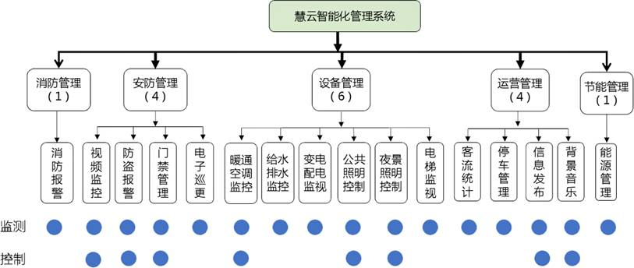

图表 3‑1，慧云管理系统集成架构图

具体需求可以概括为以下几条：

##### 信息共享

这种信息不仅包括各子系统之间需要交互的各种实时状态信息、联动信息、用户权限管理信息，还包括收集管理用户、物业管理需要的业务和办公自动化用的各类信息（数据、图文、音像等），还有来自外部（如Internet 网）的各类信息、数据、图文、音像等，通过收集整理、建成一个共享信息库，供用户和物业管理人员随时调阅察看。

##### 全辖区弱电系统的集中监视

高层次的管理人员需要对负责的各子系统的运行状况有直观的了解，却不可能在一台电脑上同时运行各个子系统的客户端，即便能够安装大量的客户端程序，针对高层次管理人员来说，普通的系统控制客户端含有大量高层管理所不需要的冗余信息，同时包含专业性很强的控制参数设定功能，这就大大降低了高管获取必要信息的效率，也增大了误操作的可能性。所以，从提升楼宇物业管理水平的角度出发，迫切需要为物业管理技术总负责人或者企事业单位工程部总监提供一种能够以统一的图形界面方式展现所有子系统重要信息的软件工具。

##### 统一的报警、故障信息管理

在各子系统分散管理、控制的情况下，各种报警、设备故障信息只能到达本系统操作员层次，逐级上报和向其它子系统通报报警或故障信息只能采用人工模式，依赖于人员素质和管理流程，这就造成瞒报或漏报现象，增加了潜在的事故隐患。所以，慧云集成平台项目工程需要在集成平台上部署针对各个子系统的集中报警管理功能，将各系统分级别的报警信息在实时传递到本系统值班操作员的基础上，同时以多种方式、实时地传送到上级管理人员、其它相关子系统管理人员、甚至是远在异地的厂商维护人员处，并提供报警处理功能，系统具备人工智能，根除相应的处理预案，指导管理人员具体处理报警信息。

##### 系统联动以及全局预案配置

在子系统分散管理、运行模式下，系统间的联动完全依赖于硬件方式，上述方式具有很大局限性，例如安防系统CCTV探头的移动侦测报警与相关区域的照明控制系统，消防系统烟感探头报警与相关的CCTV探头。而上述跨系统联动功能的实现能够大大降低事故所造成损害，并降低管理的人力、物力成本。所以，大楼的集中管理集成需要提供一种灵活的联动触发配置工具，使得各个子系统能够实现在某一特定场景下的互联、互操。

##### 信息的处理与分析

在子系统分散管理、运行模式下各个子系统都拥有自己的数据库，各自拥有本系统相关的历史数据访问和分析功能，随着节能要求的日益紧迫以及对于管理水平不断提高的大前提下，如何通过管理手段降低空调和照明这两项最大的能源开支。新的管理流程是必要建立在对既往运行数据的科学分析之上，这就要求慧云集成平台项目工程的集成平台要能够提供针对各子系统数据的抽取、挖掘以及分析功能。

本集成管理系统能够实现工程现场的机电设备、火灾及安全信息资源的采集、存储和共享，能为本工程今后的管理提供先进的手段、科学的信息依据，能为领导和职工提供高效、优质服务。

通过规范设备管理程序，实现各子系统的功能联动、集中管理和信息共享。

通过优化设备的运行控制，降低运行成本，合理节省能源。

确保设备安全可靠运行，全面提升慧云集成平台项目工程的消防及安全、楼宇设备管理和通讯管理等方面弱电管理的服务水平。

我们设计的集成管理系统就是要对辖区内所有建筑设备，以及建筑物内的应用信息系统进行全面有效的监控和管理，确保慧云集成平台项目工程内所有设备处于高效、节能、最佳运行状态，并提供一个安全、舒适、快捷的工作环境。

# 设计原则

慧云集成平台项目建设工程集成管理系统的设计，将遵循以下原则：

标准化与开放性

智能楼宇信息集成系统必须是一个完全开放性的系统，通过开放的数据接口标准与各个子系统进行通讯，以使各个子系统之间具备“可互操作性”。智能建筑信息集成系统可以通过大厦内部局域网Intranet以浏览器的方式实现对整个大厦内的各种设备监控和管理操作。系统设计应完全遵循国际主流标准以及相关工业标准。

先进性

应采用目前国际上的主流技术和系统产品，保证前期所选型的系统与今后系统性能提升在技术先进性方面的可延续性。

可扩展性

系统软件功能采用模块化的设计方法，模块完全根据用户的实际需要和管理模式来进行编制。系统应采用分布式的网络架构。

安全性

系统集成平台或框架应选择国内知名厂家的产品，应保证有极高的安全性、可靠性和容错性，保证设备能够长期稳定运行。

经济性

系统选择应从项目的实际需要出发，选择具有先进性、成熟性、最佳经济性的优质产品，并在系统合理配置和兼容性方面进行充分论证，保护业主投资。

实用性

系统支持图形化的监控、管理界面，具有中文操作环境，界面简练、友好，联机帮助功能丰富。

功能设计满足 “慧云智能化管理系统”以下原则：

满足酒店管理便捷使用的要求

1) 所有需要监控的弱电系统集中在一个集成平台上，运行管理人员可在中控机房实现各机电系统的远程操作和监控；

2) 集成平台界面统一，根据商管需求量身定制，简化操作流程；

3) 实时监测各个子系统的关键运行数据，各子系统管理信息一目了然；

4) 管理人员可以通过集成平台友好的图形界面，方便地对管理逻辑进行编排；

5) 可以通过网络远程访问平台，在多个地点（现场）控制各子系统。

满足酒店管理安全监控的要求

1) 在集成平台上实时显示各子系统重要报警信息，出现异常情况时，管理人员可第一时间获取信息，并通过集成平台远程排查，了解设备现场情况；

2) 集成平台全面记录重要设备的运行参数、运行状态、运行时间及总运行小时等信息，根据商管经验定制巡检策略，在故障前兆期发现问题，提早反应时间。

3) 长期记录各子系统运行数据、报警记录等信息，并综合对比，便于管理人员定期对机电系统进行全面诊断。

满足酒店管理绿色运营的要求

1) 集成平台对各子系统进行统一管理，通过预设的控制逻辑，使机电系统遵循集团的统一标准，实现自动节能运行；

2) 集成平台提供长期运行数据记录、编辑修改运行模式、修改具体设备设定参数以及修改自动控制逻辑的功能。集成平台综合汇总各子系统信息数据，技术人员和高级管理人员定期分析数据，找出能耗漏洞，修正运行控制逻辑，达到进一步节能运行的目的。

# 技术方案

## 总体架构



图表 5‑1，系统架构图

针对本次集成，采用子系统平等方式，选用基于J2EE/Applet与XML技术的开放软件平台为基础实现，系统软件全部采用web方式的三层软件架构，采用实时数据库技术，SVG矢量组态图形技术，与子系统接口采用统一规范的接口框架，支持主流的OPC、BACnet、LonWorks等工业标准，同时能够充分利用J2EE技术路线的开放源代码资源，确保系统今后的开放性和可持续性。

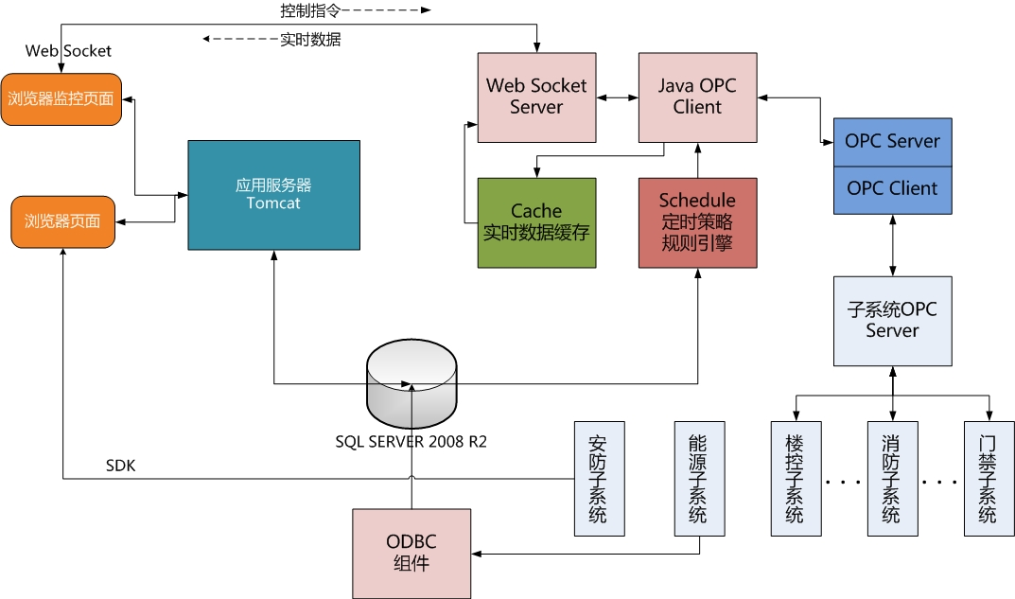

图表 5‑2，集成系统数据流向图

### J2EE的B/S三层架构模式

采用J2EE的B/S三层架构模式的优点为：

安全性

应用体系结构为三层结构的应用系统，客户机必须通过应用服务器才能访问数据库服务器，杜绝了客户端直接访问数据库服务器的可能；客户机对服务器的访问特权可以指定或内置于三层中的每一层，提供三个级别的安全性。

稳定性

应用体系结构为三层结构的应用系统，其业务逻辑层与用户表示层、数据服务层完全分离，三层之间相对独立，使得其中某一层的改变根本不影响到其他两层。因而，当用户需求发生变更时，系统维护人员可以很容易地控制变更范围，系统的稳定性特别高。

可适应性

应用体系结构为三层结构的应用系统，应用服务器（即：业务逻辑层）主要承载与管理应用系统的全部业务逻辑，每一个业务逻辑被封装成独立的应用组件，组件与组件之间只通过有限的、指定的接口进行通信，当某一业务逻辑发生变化时，仅需修改其相应的应用组件即可，对象的结构与交互方式、数据的结构与存取方式等不需作修改，有效地限制了一处修改而处处牵连的“波动效应”，系统具有很强的变化适应能力。

可移植性

应用体系结构为三层结构的应用系统，业务逻辑层的应用组件的开发是采用纯Java语言来实现的，应用业务逻辑的部署与应用服务器具体的机型、操作系统无关，应用系统可以任意移植、轻松实现跨平台运行。

可伸缩性

应用体系结构为三层结构的应用系统，由于其所有的应用程序（即：应用组件）全部置于应用服务器中，用户可以根据其系统的规模，来确定应用服务器的配置与数量，当系统的规模扩大时，仅需升级应用服务器的配置或增添应用服务器的数量，来满足日益增长的业务需求，系统的可伸缩性极强。

易维护性

应用体系结构为三层结构的应用系统，由于三层之间相对独立，系统的变更范围容易控制；客户机不需要安装复杂的网络、数据库等连接和驱动程序，其维护工作和维护成本趋于“零”；应用服务器中的业务逻辑被封装成独立的应用组件，某一业务逻辑的变化仅仅影响到某一独立的应用组件，系统具有很强的适应能力；因此，应用体系结构为三层结构的应用系统，其系统的维护工作简单、维护成本较低。

### HTML5前端架构设计

为了满足慧云集成系统对界面交互和体验的高要求，系统前端采用HTML5与Javascript技术。

HTML5可向用户提供强大的移动应用程序交互体验，可以通过开发内建的应用或者基于HTML5和JavaScript的网页应用。内建的应用程序有利于提供更加丰富的用户体验。HTML5和JavaScript使开发独立于设备的用户界面成为可能。也就是说可以使用JavaScript组件库来创建用户界面，这些组件库利用HTML5元素呈现交互性的用户界面微件（Widget）。HTML5具有很多支持移动性和富用户界面开发的新特性。

利用HTML5和JavaScript可以极大地提高应用程序的性能和交互体验。移动设备不具备桌面电脑或者笔记本中的浏览器所具有的计算能力和数据传输带宽，所以应该在客户端尽可能地利用JavaScript和HTML5元素来实现富用户界面，并将客户端与服务器之间的双向数据传输量降低到最小。

这是将原本在服务端Web应用程序代码（JSP/ASP/PHP）中逻辑运算出来的动态HTML元素分离到客户端了。按照这种新的拓扑结构，服务端代码处理权限验证和数据访问请求，而用户交互和大多数应用程序逻辑则在客户端浏览器中执行。以下图表描述了这种拓扑结构：

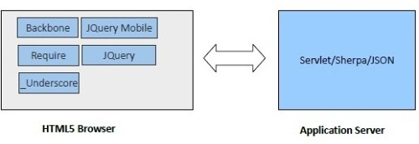

图表 5‑3，HTML客户机服务器拓扑图

### 数据库设计

慧云集成平台包含一套兼具实时数据库功能的关系型数据库，具有实时、分布、事件驱动和远程在线下装的特点，一方面数据库针对大量信息点的实时数据进行存贮、管理，另一方面要为实时监控应用模块、历史数据访问模块、综合报警模块提供信息源，各子系统的数据库保持独立，以OPC、JDBC方式与集成系统数据库交互数据，这种物理上的独立，体现了“集中管理、分散操作”的设计原则。集成数据库与子系统数据库通过同步或异步的方式实现数据一致。

集成系统可根据客户需求选择多种产品，包括MY SQL, SQL SERVER,IBM DB2,ORACLE，针对本项目数据库采用SQL SERVER 2008数据库系统。

### 通讯中间件设计

慧云集成平台集成各子系统的关键是如何解决差异性极大的子系统之间的互联性和互操作性，为此我司专门开发了平台用于与异构子系统通讯的中间件DataServer通讯服务器，它屏蔽了各控制系统物理设备的差异性，使整个平台通过统一的接口访问现场设备数据。

通讯服务器与底层硬件直接通讯的接口方式如下所示：



图表 5‑4，通讯服务器设计流程图

系统通过一个开放的、统一的标准化数据通讯服务器DataServer和各种现场总线为基础的控制系统集成网络进行集成，可根据不同弱电子系统的特点用不同方式与第三方控制系统直接集成访问，其中针对大多数控制系统采用OPC标准协议进行通讯，针对个别实时性要求较高的系统，不经由第三方控制上位机软件系统以最高效率的形式访问/控制底层硬件，即面向各种控制系统的上位机集成控制通讯网关。

数据通讯服务期本身是按COM（组件对象模型）设计思想所设计，其本身的每一个重要功能都是以组件形式存在；将各种通讯接口以驱动（插件）安装的形式集合在通用通讯网关中，以统一的XML数据格式为慧云集成平台提供数据通讯服务，同时也对慧云平台提供通用报警服务支持。并且可通过对外扩展访问接口（如OpcServer，WebServices），为其它系统提供数据通讯服务。

采用OPC技术实现系统集成的方式：

将OpcClient以插件的形式直接融入通讯网关，从而获得最高的执行效率。

与Lon 产品的互联方式：

采用基于LNS的LNS Application Developers Kit TURBO开发包可开发出最高效的Lon通讯驱动接口，实现对LonWorks网络的最高效率互访和管理，并以插件的形式安装在通用通讯网关中,直接提供Lon网络数据服务支持。

与RS232/485/ TCP产品连接方式

对不符合以上标准的子系统设备，只要具备RS232、RS485串行通讯口或基于以太网（TCP/IP）的通讯接口，并提供其通讯指令集，则可通过通讯网关的XML Schema协议配置转换功能进行通用接口类型实例设置，无须编程既可生成设备驱动。

这样，由通用通讯网关提供多种接口方式特别是基于Lon/OPC等通用标准的访问形式，无须编程，可极大的降低工程实施难度，直接高效的与底层硬件通讯进行通讯。

慧云智能化管理系统集成平台与各子系统物理界面接口满足下表中的要求：

|  |  |  |
| --- | --- | --- |
| 功能集 | 子系统 | 接口标准 |
| 消防管理 | 消防系统 | 基于TCP/IP 的网络接口或者RS232、RS485 的串口 |
| 安防管理 | 视频监控 | TCP/IP(硬盘录像机) RS485 串口（视频矩阵） |
| 防盗报警 | 基于TCP/IP 或者UDP/IP 的网络接口 |
| 门禁管理 | 基于TCP/IP 或者UDP/IP 的网络接口 |
| 电子巡更 | 基于TCP/IP 或者UDP/IP 的网络接口 |
| 设备管理 | 暖通空调 | 基于TCP/IP 的网络接口 |
| 给水排水 | 基于TCP/IP 的网络接口 |
| 变配电 | 基于TCP/IP 的网络接口 |
| 公共照明 | 基于TCP/IP 的网络接口或者RS232、RS485 的串口 |
| 夜景照明 | 基于TCP/IP 的网络接口或者RS232、RS485 的串口 |
| 电梯运行 | 基于TCP/IP 的网络接口或者RS232、RS485 的串口 |
| 运营管理 | 客控系统 | 基于TCP/IP 的网络接口 |
| 停车管理 | 基于TCP/IP 的网络接口 |
| 信息发布 | TCP/IP 的网络接口或者RS232、RS485 的串口 |
| 背景音乐 | 基于TCP/IP 的网络接口 |
| 节能管理 | 能耗计量 | 基于TCP/IP 的网络接口 |

图表 5‑5，集成子系统硬件接口规格表

慧云智能化管理系统集成平台与各子系统通信协议满足下表中的要求：

|  |  |  |
| --- | --- | --- |
| 功能集 | 子系统 | 接口标准 |
| 消防管理 | 消防系统 | OPC、BACnet、ModBus |
| 安防管理 | 视频监控 | SDK（录像系统）、RS485 协议（视频矩阵） |
| 防盗报警 | OPC、SDK |
| 门禁管理 | OPC、SDK |
| 电子巡更 | SDK、ODBC |
| 设备管理 | 暖通空调 | OPC、BACnet |
| 给水排水 | OPC、BACnet |
| 变配电 | OPC、BACnet、ModBus |
| 公共照明 | OPC、EIB |
| 夜景照明 | OPC、EIB |
| 电梯运行 | OPC、ModBus |
| 运营管理 | 客控系统 | OPC、SDK、ODBC |
| 停车管理 | OPC、SDK、ODBC |
| 信息发布 | SDK、ModBus |
| 背景音乐 | OPC、SDK、ODBC |
| 节能管理 | 能耗计量 | OPC、SDK、ODBC |

图表 5‑6，集成子系统软件接口规格表

## 系统功能设计

系统所有的功能均依照《附件1 慧云智能化管理系统设计标准201406》来设计、研发，子系统通讯方案完全满足标准要求。

系统功能架构图如下：



图表 5‑7，慧云系统整体功能设计示意图

### 界面风格设计

本系统根据慧云集成系统设计标准要求，软件界面的配色以黑色、银色和青色为主。



慧云智能化管理系统集中控制系统的界面包含以下元素：

1）软件管理按键

a) 主界面应设置“系统首页“、”用户管理“、”报警管理“、”运行日志“、”报表查询“、”维修信息“、”系统日历“、“模式管理”、”窗口管理“等9个按键。

b) “系统首页”：用户通过点击此按键，可以恢复到系统首页界面。

c) “用户管理“：用户可以通过点击此按键，进行注销、登录、用户权限管理等功能。

d) “报警管理“：用户可以通过点击此按键，对各个子系统的报警信息进行分项浏览、确认、响应、清除等操作。

e) “运行日志“：点击此按键，用户可以看到”用户操作日志“、”故障报警日志“、”各个子系统运行日志“、”软件重要操作日志“等几种运行日志，从而能离线的分析整个系统运行。

f) “报表查询”：用户通过点击此按键，可以通过选择“冷机”、“电耗”，“年能耗”，等关键词，调出相关设备系统的运行报表。

g) “维保信息”“维修信息”：用户通过点击此按键，可以新建维保任务，或查询维保任务执行情况。每个维保任务包含以下信息：维保任务主管、负责人，执行人；维护对象设备或系统，维保时间，各项具体维护项目的执行情况。执行维保项目的物料、工具、和外协服务的需求及成本。

h) “系统日历”：用户通过点击此按钮，可以对系统的全年时间表进行编辑和修改，全年时间表定义了各个子系统设备全年的自动运行情况。

i) “模式管理”：用户通过点击此按钮，可以对各系统的运行模式的具体内容进行编辑和修改。

j) “窗口管理”：用户通过点击此按键，可以选择界面显示或关闭哪些已经编辑窗口。这些窗口可以是整个系统、某个子系统或某个设备的实时运行参数，能耗报表、运行日志，故障报警信息，也可以是某个视频图像。并不是任何用户都有权限使用上述各个软件管理按键的。系统会根据一般用户、编辑用户、管理用户或自定义用户的权限设置，开放或屏蔽部分软件功能。

2）子系统导航栏

主界面上的系统导航栏，方便用户浏览、查询各个子系统。通过导航栏，有权限的用户可以快捷的从一个子系统切换到另一个子系统；可以自由选择系统提供的显示模式。

导航栏中还应该有“环境信息”选型。选择环境信息，用户可以看到温度和CO2 浓度分布信息。

3）子系统信息缩略图

主界面上应有暖通空调、给排水、变配电监控、火灾报警、视频监控、防盗报警、门禁管理、电子巡更、公共照明、夜景照明、电梯监视、客流统计、停车管理、信息发布、背景音乐、能耗计量等16 个子系统的缩略图。缩略图中显示各个子系统的当前运行模式和重要运行参数。每个子系统缩略图显示的详细内容，见各个子系统章节。

4）慧云智能化管理系统按键

当用户选择16 个子系统之一后，主界面上会出现对应子系统的“慧云智能化管理系统按键“。用户可以通过这些”慧云智能化管理系统按键“选择子系统的工作模式。相应的，子系统会按照用户的选择，自动完成子系统运行。各个子系统的”慧云智能化管理系统按键“在各个子系统章节中规定。

5）子系统内容

当用户选择16 个子系统之一后，界面上会出现对应子系统的基本运行参数，或具体运行状态。各个子系统的基本运行参数等显示内容在各个子系统章节中规定。

6）浮动功能窗口

主界面还可以有若干浮动窗口。显示整个系统或某个子系统的能耗报表、运行日志，故障报警，视频监控图像等。通过主界面上的“窗口管理“按键，可以编辑、选择显示哪些浮动窗口。用户可以拖动这些浮动窗口，调整它们在界面上的显示位置。

系统首页显示慧云智能化管理系统集中控制系统的主界面。在通过导航栏选择某个子系统后，显示子系统的相应内容。

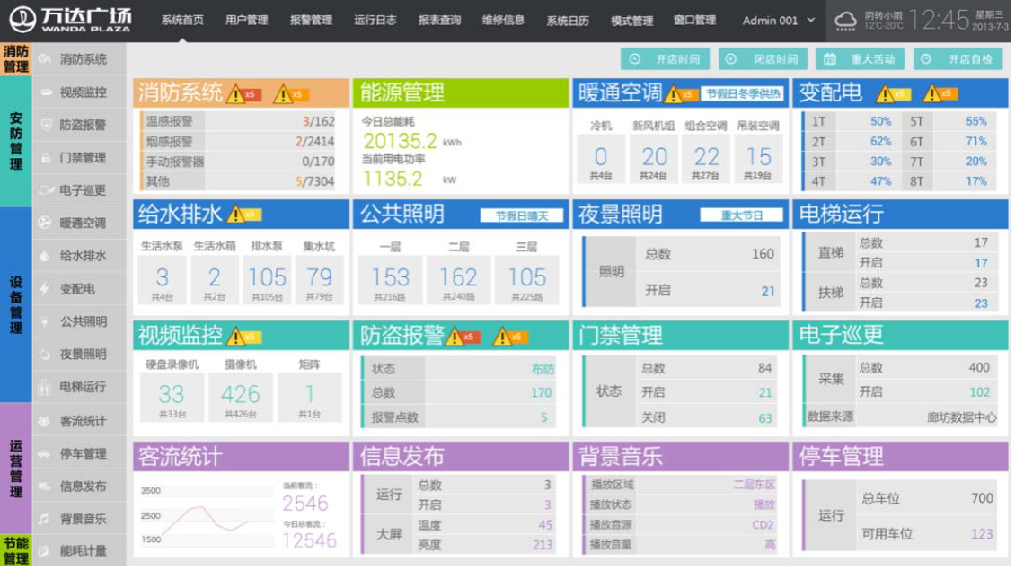

图表 5‑8，界面设计示意图

### 管理工具

智能化集成系统采用细粒度的可控安全级别，提供完善的系统管理功能，同时针对建筑智能化管理的具体特点，提供值班管理、工程文档管理、常用软件下载等实用功能。

#### 值班管理

值班日志：针对物业管理特点，系统提供完善的值班管理功能，提供详细的值班日志，包括值班记录、承办事项、待办事项、处理结果、交接备注等内容。

访客管理：系统针对建筑中控室管理特点，提供访客登记管理功能，包括访客姓名、来访时间、离开时间、访问人、接待人、联系方式等详细内容。

#### 文档管理

针对建筑物业图纸、合同等文档管理的需求，系统提供文档管理功能，管理员可将电子化的工程图纸、合同、系统使用维护资料文件上传到集成系统服务器，供授权用户查询、下载。

#### 常用软件下载

系统提供常用软件下载功能，为物业管理用户提供安全、快捷的软件下载服务，下载软件包括集成系统常用插件以及其它物业管理常用软件。

#### 系统安全管理

##### 用户管理：

用户管理可以对用户进行增加、修改、删除、查询、更新等操作，能够查询用户所在的组和用户本身所拥有的全部角色，以及角色的继承性质。

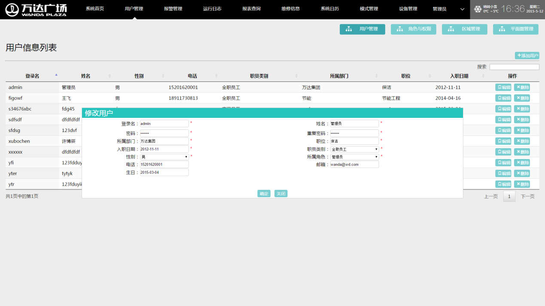

图表 5‑9，用户管理功能界面图

##### 组管理：

组管理的主要功能是集中管理各组组内的信息，包括进行新增子组、删除子组、移动组、新增用户至组或子组、删除用户等操作，并对本组已经授权的角色进行管理，对用户和子组的角色进行屏蔽操作和取消屏蔽操作。

##### 角色管理：

提供创建角色以及具体的角色分配功能，将不同的权限赋予不同类型的角色，并将角色分配给不同的用户。

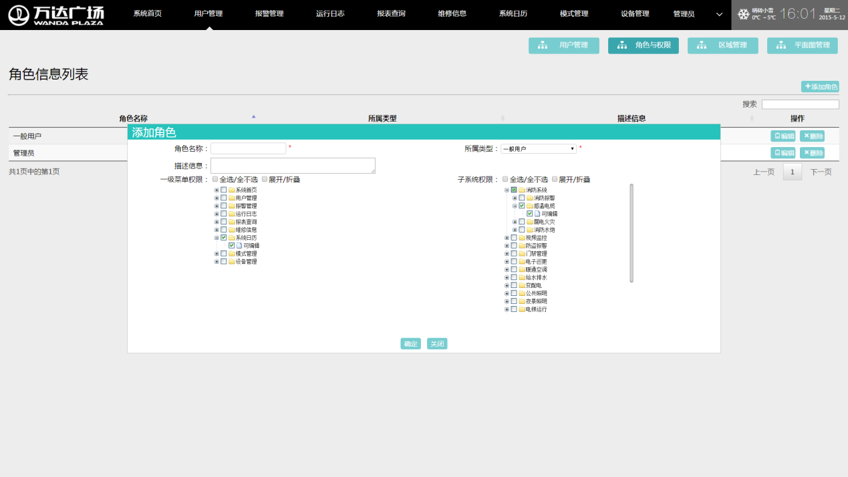

图表 5‑10，角色管理功能界面图

##### 权限管理

用户权限管理主要用来管理系统中所有用户的角色与权限。可选择增加、删除角色所拥有的权限，也可选择组屏蔽。

例如：平面图管理，系统中所有涉及到的平面图都在此功能模块下添加，然后到区域管理模块下进行选择、绑定，只有拥有相应权限的用户可以浏览。

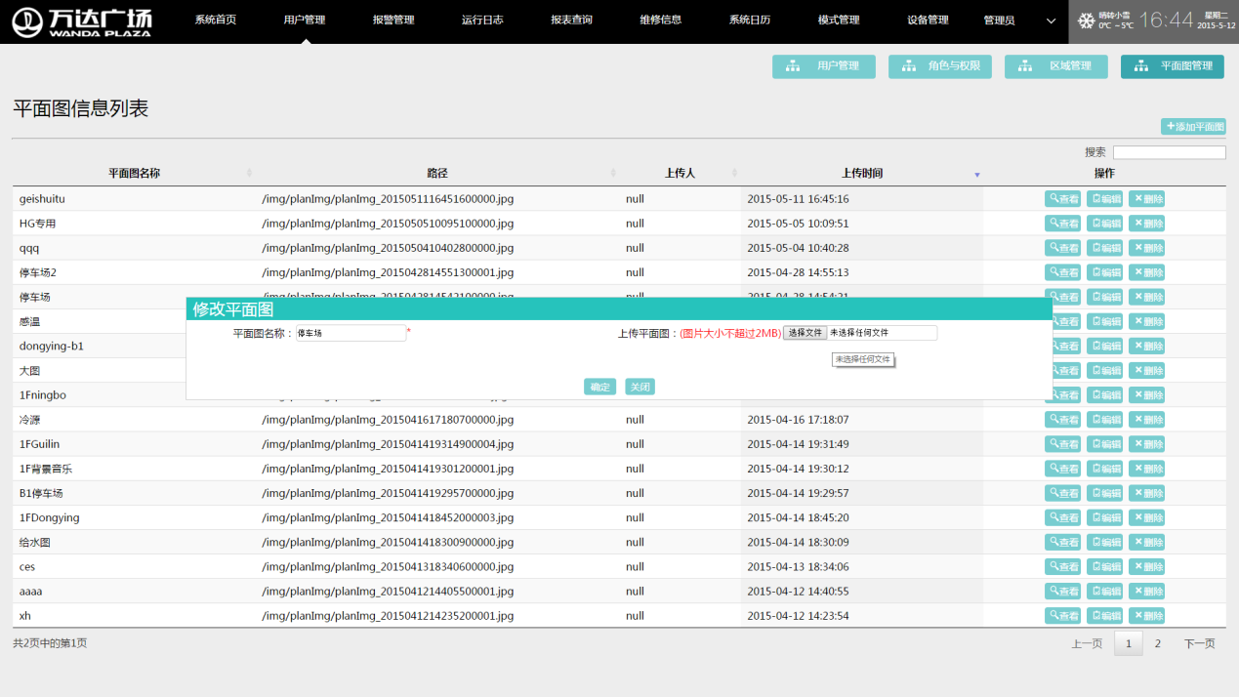

图表 5‑11，权限管理功能界面图

##### 日志管理：

本系统提供完善的日志管理系统工具，只有具备日志维护权限的用户才能够在系统维护软件中进行日志维护的操作。日志维护主要包括两个部分：操作及信息日志维护、告警日志维护。

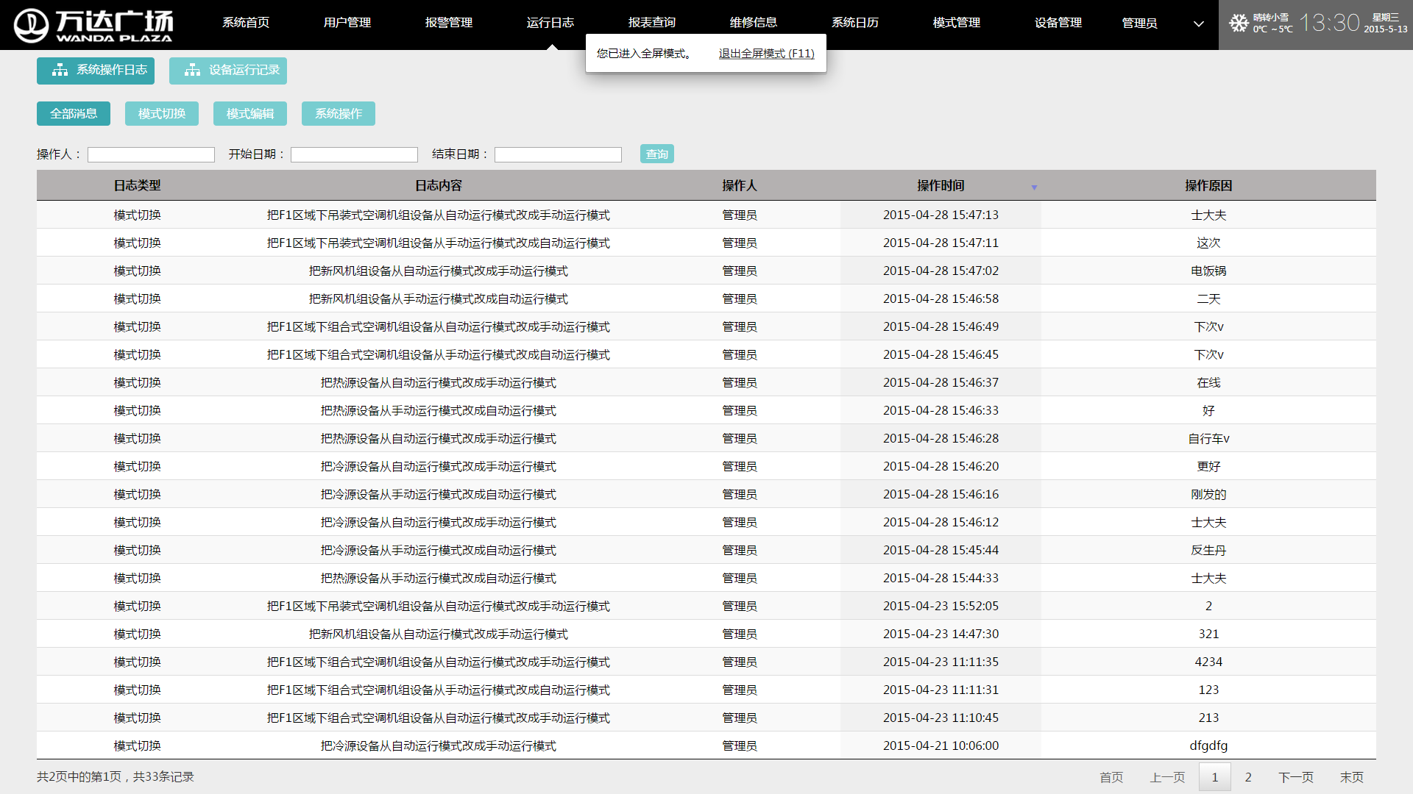

图表 5‑12，日志管理功能界面图

##### 统计分析

统计分析工具主要提供对用户的登录次数、在线时间等进行统计、图表功能。包括以下分析功能：

登录次数统计；

在线时间统计；

访问IP地址统计；

##### 数据表迁移：

数据表迁移模块主要负责把数据库中的一些重要数据以xml文件形式导出到本地硬盘或其他存储介质，这样一旦数据库数据发生错误，可以把导出的xml文件再导入到数据库，恢复数据库数据，以达到数据的安全性和完整性。数据导出并不是把数据库原有数据删除，只是进行备份，而导入却要覆盖数据库中原有数据。

### 工程管理功能

以向导方式对实施项目进行功能模块定制，生成针对实施项目的应用框架，在此基础上进行项目实施工作（变量管理、人机界面管理、I/O绑定等），在完工后，可对此项目的所属资源进行打包导出，并可供工程管理功能模块进行导入部署。以及密码等通过智能化集成系统写入到数据库中。同时也包括二次开发中添加的建筑设备监控系统、消防系统、安防系统等相关信息。

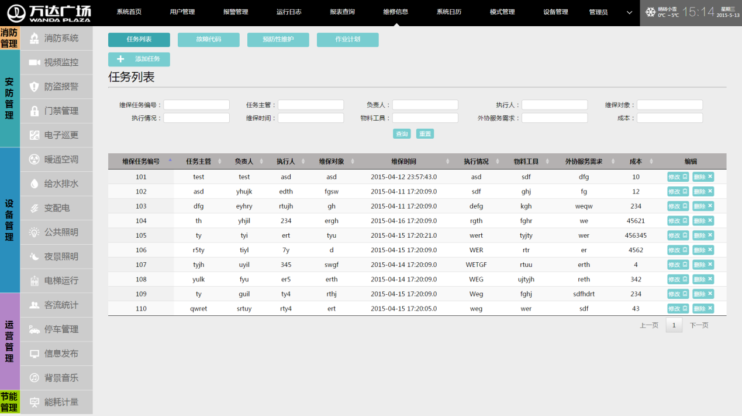

图表 5‑13，工程管理功能界面图

### 服务管理功能

对智能化集成系统（WEB）的基础服务（包括与通讯服务器DataServer的通讯配置，远程用户数据的异步更新服务，一卡通数据服务等）进行管理（包括启动、停止、重启）和配置（如服务端口、刷新时间间隔、分页设置等），从而无需手动更改配置文件。

### 视频监控功能

通过浏览器，可以实现多种方式索引访问实时监控图像，并可以进行云台控制，如控制摄像头的左右上下转动以及焦距的拉伸等操作并且具有实时的画面截取、抓拍等功能；XXX项目工程集成管理人员和相关领导可以通过智能化集成系统的界面实时监控相应区域的视频图像。

具体包括以下模块：

监控配置管理功能：用户能够可视化配置管理慧云集成系统所监控的界面及数据节点，完成对系统、设备、项信息以及监控分区和监控界面的浏览、创建、编辑、删除、动画效果定义等功能。用户通过智能化集成系统可以对部署在辖区内的监控摄像头的动态添加。在界面中通过输入相应摄像头的IP地址可以将其添加到智能化集成系统中进行管理。

设置监控画面：采用数字矩阵的授权用户可以选择单画面、按图查看等监控方式进行对图像的实时监控。

电子地图导航察看：授权用户可通过二维楼层平面图，并选择点击图上标注的CCTV监控探头图标，就可实时监看该路视频画面，并可对云台或快球实施控制，系统支持快照功能，可在本地客户端存储快照图像。

### 实时监控功能

实时监控模块针对实时性要求较高的智能化子系统，以SVG标准的矢量图形作为人机界面，为智能建筑管理人员提供统一的界面，监控辖区内重要建筑设备，包括实时监控、轮询监控、实时趋势图三个子模块。

实时监控模块：在本次集成中，主要采集了建筑设备监控系统、火灾自动报警系统、视频监控系统、防盗报警系统、门禁系统、巡更系统、停车场系统等的实时数据，并采用图形、动画的方式显示其实时状态。

轮询监控：根据管理人员分工和技术专长，支持管理人员选择具体设备、子系统监控人机界面，并定制轮询时间间隔，采用自动轮换的方式显示监控画面。

实时趋势图：管理人员选择某一设备运行状态变量进行实时趋势图监控。

### 实时报警功能

系统在主页面中显示24小时内报警信息，当有报警产生时，在系统主页面右上角显示未处理的系统报警条数，在页面左下角显示“报警提示”的浮动小窗口，并且会在管理客户端PC机上发出WAV格式报警声音。

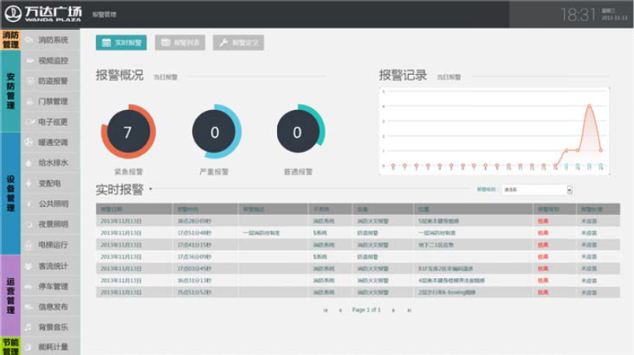

图表 5‑14，报警管理功能界面图

### 报警管理功能

在集成系统中，物业管理人员可以根据需要灵活设置基于实时数据的报警规则和联动规则。系统管理员和用户可在系统配置页面（可远程）上根据预定权限设置进行报警事件的记录、操作、跟踪。系统可以根据联动规则执行OPC联动及视频联动。

具体包括以下功能模块：

报警显示及处理：

报警信息按照发生时间、不同的优先级别、所属不同的子系统以不同的颜色顺序显示，系统支持显示优先级别设置。授权人员可根据具体报警类型、优先级别、处警预案等进行报警处理、复位等操作。

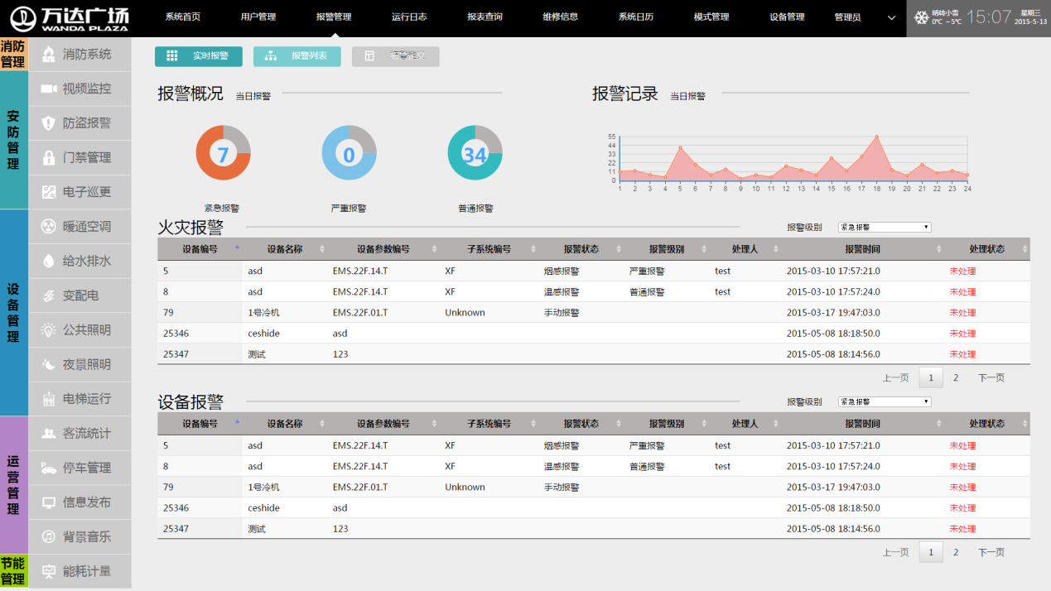

图表 5‑15，报警管理功能界面图

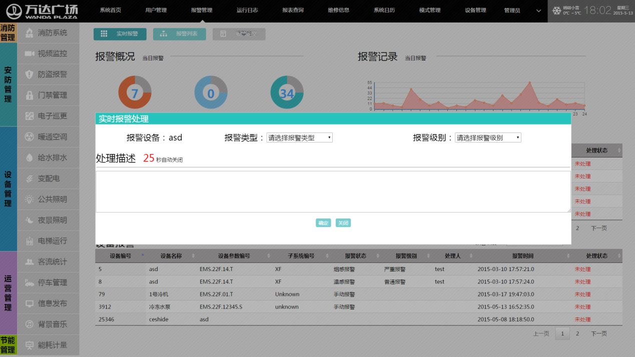

图表 5‑16，报警管理功能界面图

报警信息查询：

授权用户可通过输入报警类型、报警时间段等限定条件查询报警信息，查询结果包括报警序号、报警时间、报警级别、报警类型、报警事件说明、报警处理状态、报警发送状态、报警处理人、处警时间等内容。

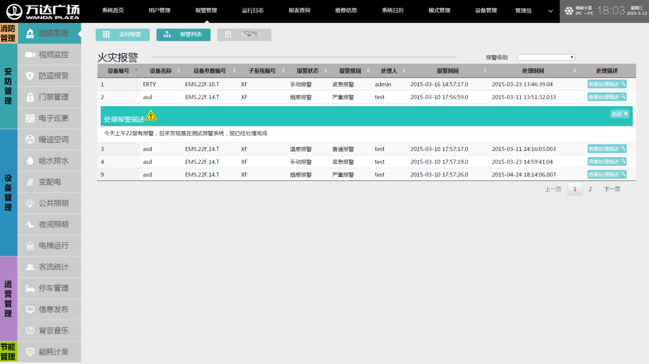

图表 5‑17，报警管理功能界面图

报警信息浏览：

报警信息以时间顺序列表显示，内容包括报警序号、报警时间、报警级别、报警类型、报警事件说明、报警处理状态、报警发送状态、报警处理人、处警时间等内容。

报警策略设置：

报警策略采用“报警类型－报警场景－报警策略”的三层结构。当某个报警场景下的所有报警策略都满足设置条件时，该报警场景发生报警。报警类型将报警场景根据需要逻辑分类。

报警策略的设置采用一个树形列表管理上述结构。所有报警设置是根节点，可以在下面首先添加一个报警类型。

报警发送设置：

系统支持以报警类型、具体报警规则设置发送策略，支持自定义发送报警信息，支持选择发送授权用户，支持发送有效期设定，系统同时提供报警发送测试功能，用来验证发送途径的畅通。

集成系统提供多种多样的报警提示方式：除了通常采用的弹出报警对话框、声音提示、打印报警信息等报警提示方式外，我们还提供了手机短信、即时消息等报警提示方式，以及E-Mail方式，充分利用现代无线通讯手段和网络优势提高和增加报警手段。（手机短信方式需要另行采购相关设备，E-Mail方式需要ezIBS集成平台服务器处于外网状态。）

规则参数设置

系统提供四种报警规则：上限报警，下限报警，上下限报警，布尔值报警。

报警事件设置

支持对报警事件设置，报警内容描述，可配置相应的处警预案。

### 历史数据查询报表功能

系统提供针对历史数据、历史报警的查询报表功能，提供多种统计分析报表，并可与时间排程、邮件发送功能相结合，生成Execl、PDF等报表，发送给指定用户，丰富决策分析功能。同时，系统具有扩展性，为新的查询应用进行定制开发。具体包括以下模块：

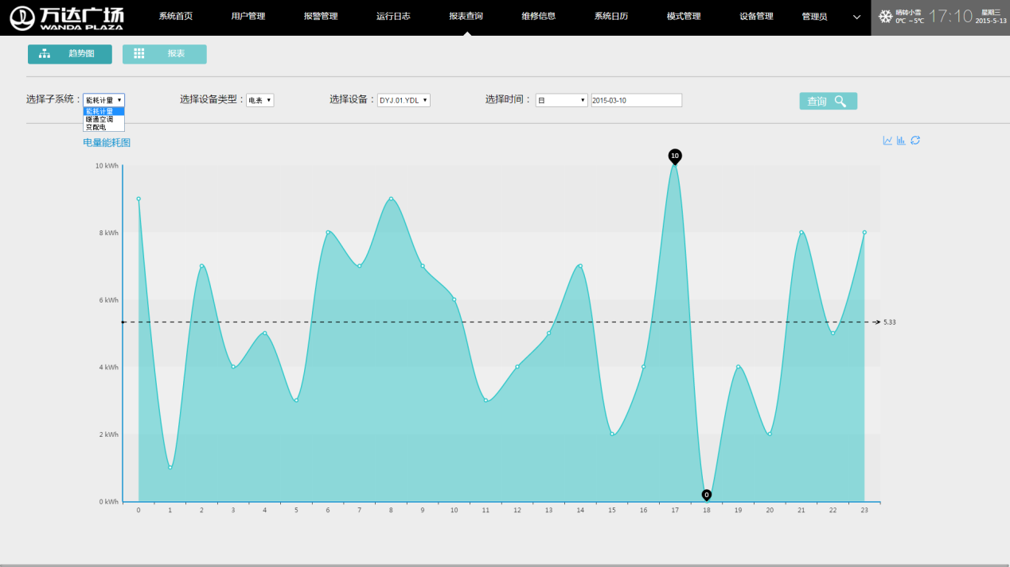

图表 5‑18，历史数据查询功能界面图

历史数据查询：授权用户通过输入历史数据查询条件选择所需历史纪录，可选择趋势曲线显示，并支持数据导出、打印操作。

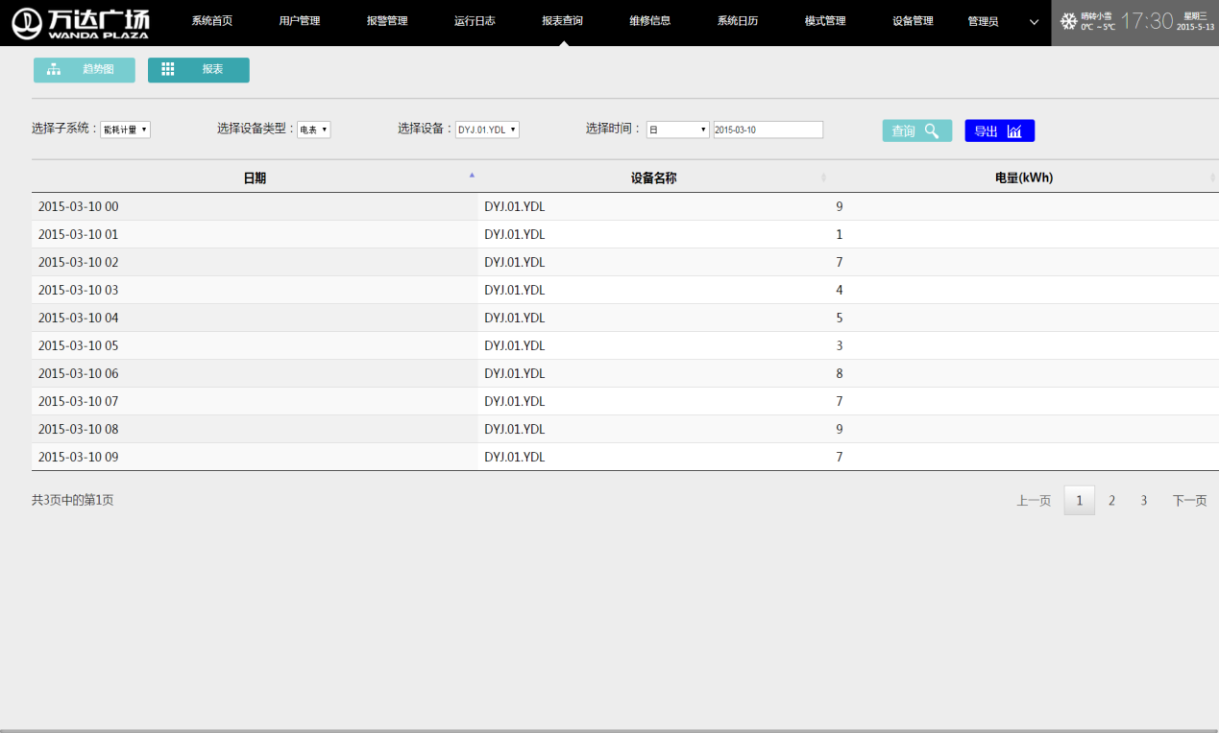

图表 5‑19，历史数据访问功能界面图

历史报警查询：授权用户通过输入历史报警查询条件查询历史报警信息，并支持数据导出、打印操作。

### 时间表排程功能

具有时间表排程功能和节假日设定功能，使用者可根据实际情况，灵活定制排程预案，定制联动节能机制。并提供了丰富、灵活的统计报表功能，令使用者能够充分掌握各种资源的使用情况和趋势，及时发现问题，制订合理的执行计划降低能源采购成本。

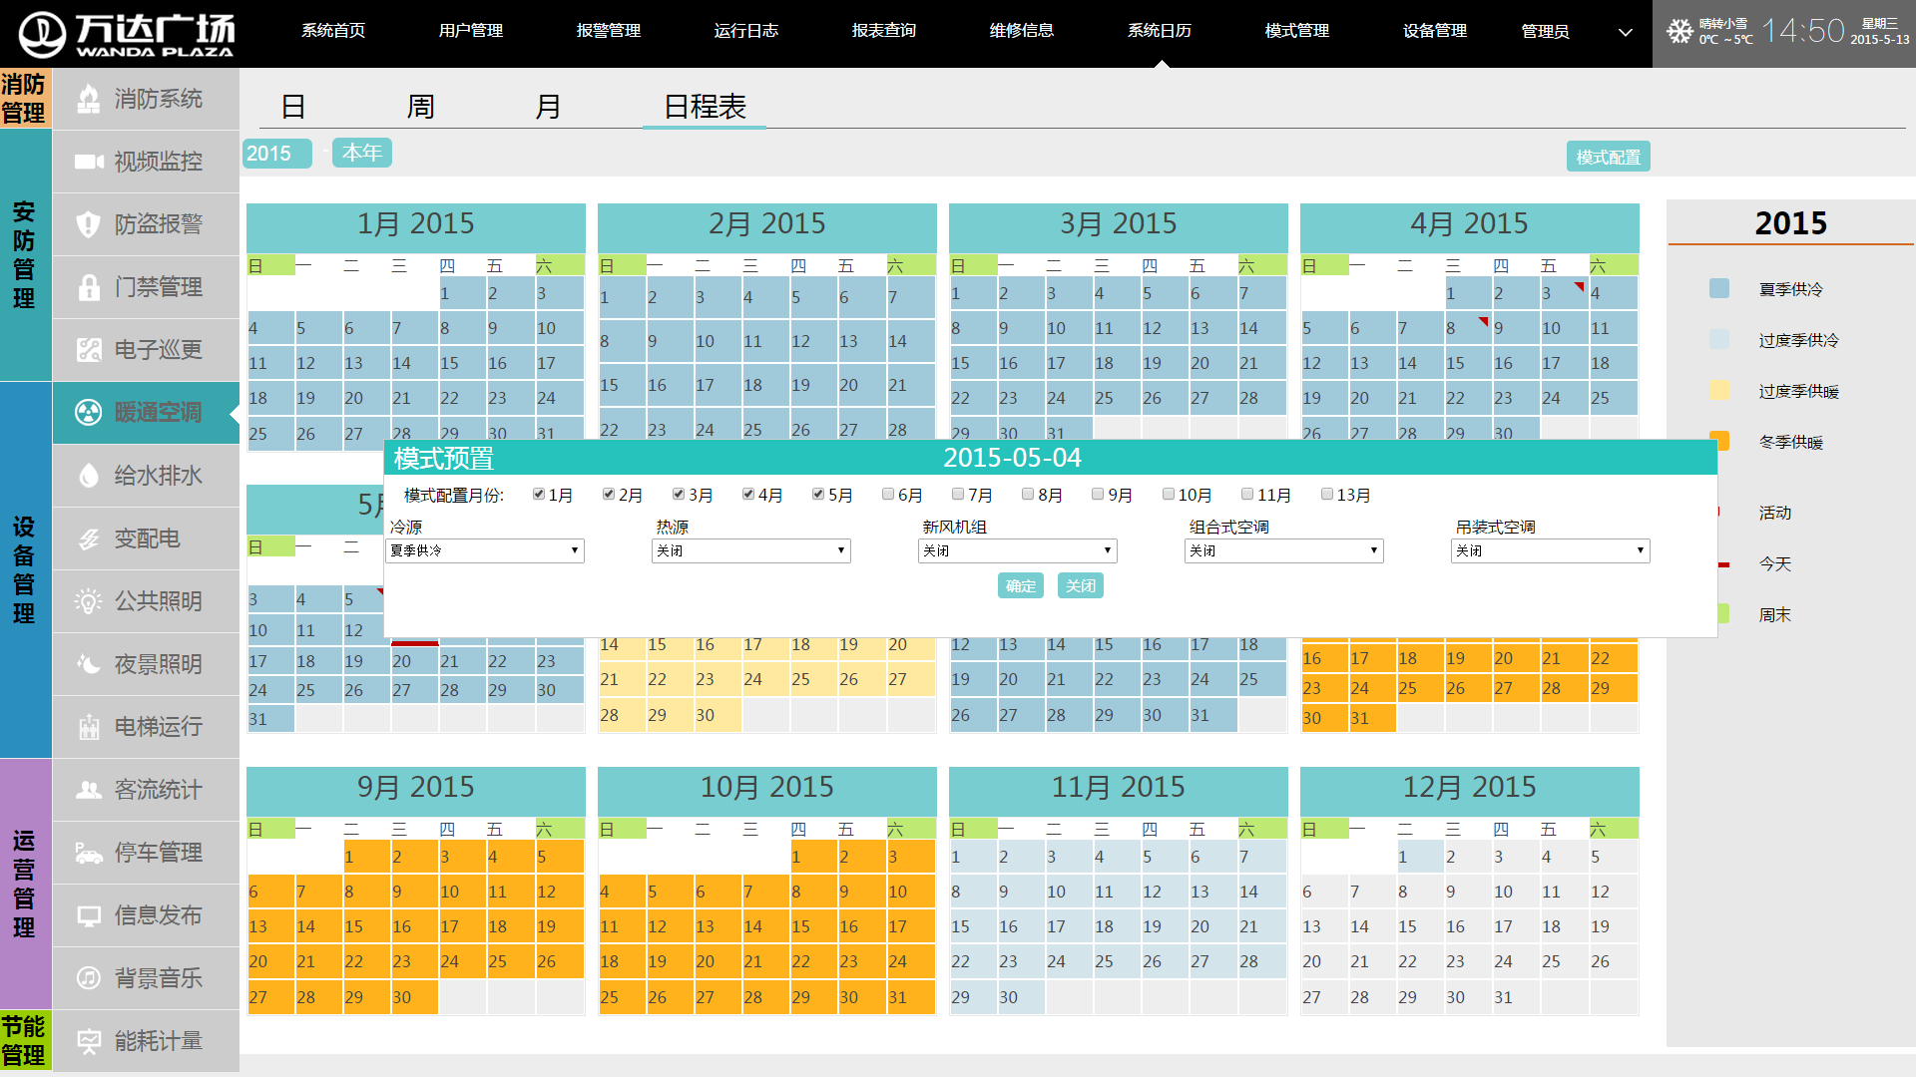

图表 5‑20，时间表排程功能界面图

授权用户通过选择事件名称、优先级别、联动场景ID号、执行时段、执行周期、循环时间等系统参数，配置所有可控开关量实现对受控设备的时间表排程优化。上述操作无需编程，全部以图形化方式完成。

### 系统联动配置功能

集成系统具有应付突发事件和系统联动的功能，当出现突发事件，不仅可以检测到该事件的分系统、响应该事件，其他系统也相应动作（对于消防报警系统只进行数据的提取和报表的生成）。

其中系统联动包括以下模块：

联动信息浏览：联动信息浏览页面，可以查看在何时执行了哪个联动场景

联动策略设置：联动策略设置是“联动场景－联动策略”的两层结构，当触发某一个联动场景时，系统会执行该联动场景下的所有联动策略。

联动触发设置：联动触发设置是由用户选择联动触发的类别。

### 智能预案管理功能

考虑到大厦管理的重要性和复杂性，势必要建立完善的应急预案机制，本集成系统提供智能预案配置管理功能，包括以下模块：

预案配置：授权用户根据国家有关法令、法规以及本企业管理制度编辑制定一系列相应的应急预案，支持预案分级、分类，存储在预案库中。可根据业主具体需求制定包括但不限于以下类型预案：大型活动预案、重要场所紧急情况处理预案、施工疏导预案、紧急救援预案、突发情况疏散预案等。

预案绑定：为各种预案设置出发条件，将一个或多个报警条件、场景与对应的预案绑定，使得在特殊出发条件下，授权用户将自动获取智能预案系统的决策支持服务。

预案执行监视：在突发情况下，预案启动后，授权管理人员可通过集成平台实时监控功能实现对各子系统执行预案情况进行监视，评估子系统执预案的时间、效果，通过集成平台的视频监控功能及时了解现场情况，制定下一步计划。

## 子系统接口及功能设计

### 暖通空调监控子系统

暖通空调设备监控系统是智能型建筑中一个重要的组成部分，建筑设备监控系统中必要的监控信息及数据传送到智能化集成系统中，在集成系统中进行数据的统一存贮、处理、分析，提供管理决策支持，并可实现一定的控制功能、联动功能。可以有效地降低管理难度、节省管理成本，以达到舒适、安全、高效、节能的目的。

#### 子系统功能

冷源系统监控

监控设备包括：冷水机组、冷却水循环泵、冷冻水循环泵、冷却塔、自动补水泵、电动蝶阀等。

冷水机组的启停、状态、故障、手自动；

冷却水泵的启停、状态、故障、手自动；

冷冻水泵的启停、状态、故障、手自动、水流状态；

冷却塔的启停、状态、故障、手自动、进出水温度、流量及阀门开度；

冷冻水阀门、冷却水阀门的开度及状态；

分集水器部分的冷却水供回水温度、流量、压差，冷冻水供回水旁通阀开度及状态；

智能化集成系统可通过彩色动态图形显示、记录各种参数、状态、报警等信息等数据；

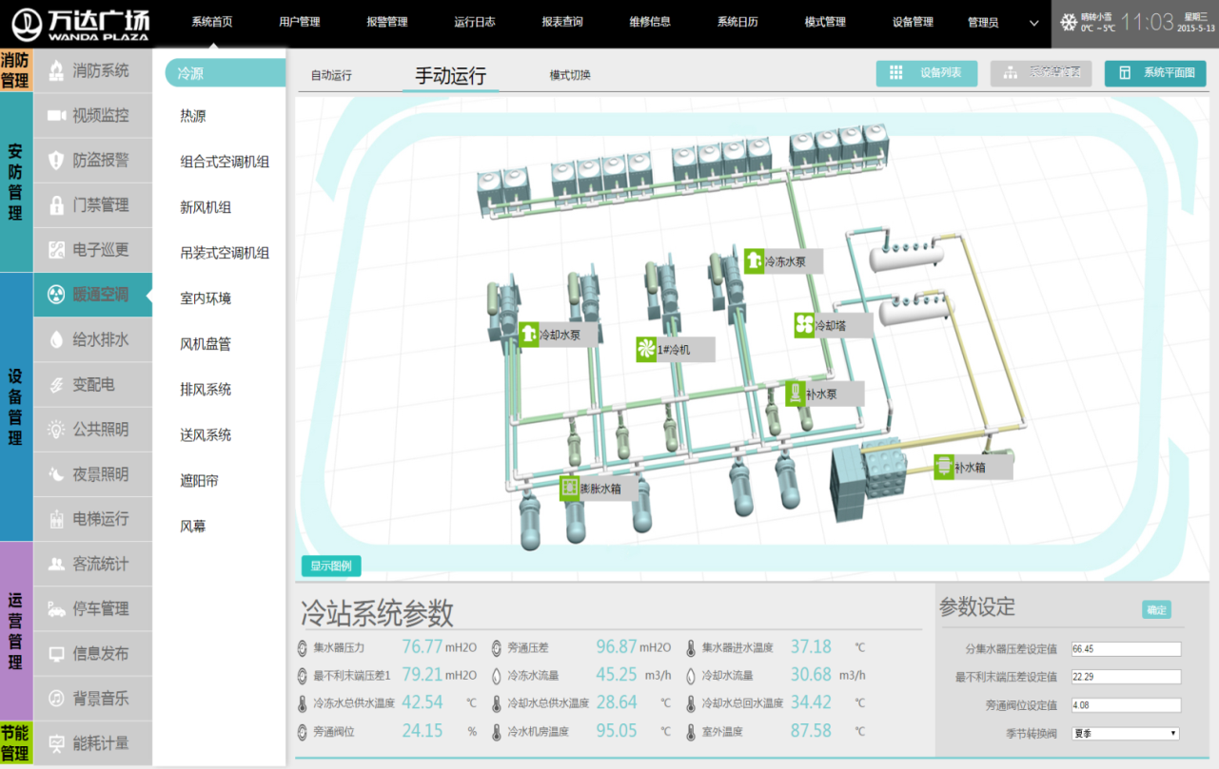

图表 5‑21，冷源系统监控界面图

热交换系统监控

监控设备包括：热交换器、各种循环泵等。

蒸汽阀和旁通阀的开度及状态，蒸汽的温度及压力，供回水的温度、压力及流量；

各种循环泵的启停、状态、故障、手自动及水流状态；

智能化集成系统可通过彩色动态图形显示、记录各种参数、状态、报警等信息等数据。

新风／空调机组的监控

监控设备包括：新风／空调机组。

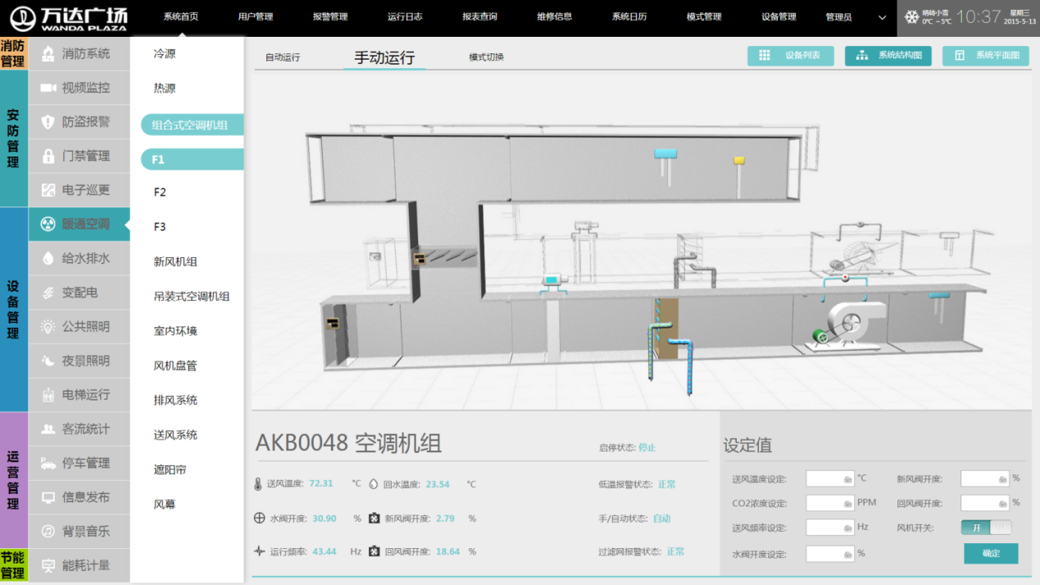

图表 5‑22，空调机组监控界面图

送排风机的启停、状态、故障、手自动；

送回风温、湿度；

过滤器堵塞状态报警；

冷热水阀的开度及状态；

加湿水阀的开度；

防冻开关的报警状态；

空气质量的状态

送回排风阀的状态；

智能化集成系统可通过彩色动态图形显示、记录各种参数、状态、报警等信息等数据。

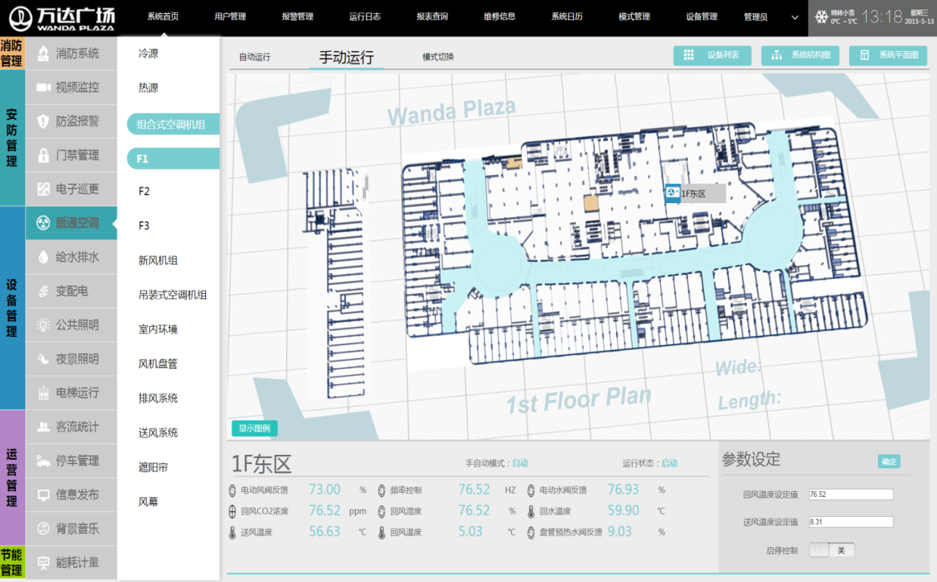

图表 5‑23，空调机组监控界面图

故障报警功能

1) 当锅炉房内燃气浓度高于设定值时，在现场及中央监控室通过显示及声音提示方式，发出人身安全报警。

2) 当任何一台冷水机组运行故障时，针对各台冷机分别发出故障报警。

3) 当冷冻泵、冷却泵运行故障时，针对各台冷机分别发出故障报警。

4) 当任何一台冷却塔运行故障时，针对各台冷却塔分别发出故障报警。

5) 当任何一台锅炉运行故障时，针对各台锅炉分别发出故障报警。

6) 当任何一台热水循环泵运行故障时，发出故障报警。

7) 当任一补水泵组运行故障时，发出故障报警。

8) 在系统有膨胀水箱的情况下，监测并显示膨胀水箱高、低水位报警信号，分别发出溢水或缺水故障报警。

9) 当冷冻水、冷却水系统定压点压力小于设计压力时，分别发出冷冻水、冷却水缺水故障报警。

10) 当冷水机组冷冻水出水温度高于设定温度时，给出冷机出力不足报警。

11) 当冷水机组冷却水回水温度高于设定值时，给出冷却塔出力不足报警。

12) 当供热二次供水水温、压力低于设定值时，给出供热品质不足报警。

记录功能

应记录上述监测功能和报警功能所涉及的各种设备和系统运行参数，记录间隔不超过15 分钟，记录数据不少于1 年。

远程手动控制

系统能实现远程手动/自动模式切换。运行在自动模式时，远程手动控制失效，系统按照预制的节能策略，以及时间表自动控制各个机电设备的运行状态；运行在远程手动模式时，能在中央监控界面上，给出包括但不限于以下设备或系统运行参数的设定值：

1) 各个冷水机组系统（包括冷水机组、冷冻泵、冷却泵、冷却塔）是否纳入冷站群控的命令；

2) 对纳入冷站群控的冷水机组系统，运行或停止的命令；

3) 各个冷水机组冷冻水供水温度的设定值；

4) 各个通断水阀的通断状态设定，各个连续调节水阀的阀位设定；

5) 当采用热网供热时，一二次供热水泵是否纳入群控的命令；

6) 纳入群控的一二次供热水泵的启停状态及频率设定；

7) 冷冻水系统最不利末端压差或分集水器压差设定值；

8) 供热系统二次侧出水温度设定值；

9) 供热系统二次侧最不利末端压差设定值或分集水器压差设定值；

自动控制功能

1) 设系统具有完善的系统启停连锁控制功能，可实现包括但不限于以下动作：

在系统界面上设有各个冷水机组系统（包括冷机及相应附属设备）对应的一键启停按键，当发出一键启停命令时，冷机及相应附属设备可按逻辑自动顺序启停。

开冷水机组系统流程:确认这台冷水机组相关电动蝶阀按系统需求完成动作后，先开启冷却塔风机，确认开启后，再启动冷却水泵，确认冷却水泵开启后，启动冷冻水泵；冷冻泵开启10 分钟后，再开启冷水机组。

关冷水机组系统流程:关闭这台冷水机组,确认关机以后，10 分钟后关闭冷冻水泵，确认冷冻水泵停机后；等冷冻机停机后10 分钟后，停冷却水泵、冷却风机。

2) 具备完善的系统保护控制功能，包括但不限于以下功能：

系统应具备冷水机组智能化喘振保护的功能和排热量保护的功能，对冷水机组具有智能故障诊断功能，当冷水机组发生故障、运行异常或效率低时，依据故障级别进行明确提示和报警。

系统具有冷冻水流量过小保护控制功能。当末端需求流量小于冷机最小流量需求时，调节旁通阀保证冷机的最小流量需求。当监测到流量低于冷水机组允许值时，具备冷机保护回路及控制功能。

冷冻水泵、冷却水泵运行时发生故障，其备用泵自动投入使用；

3) 能在冬季、夏季、过渡季等季节变化时，自动切换系统上的阀门，完成运行模式切换。

4) 具备系统自动加减冷水机组系统运行个数的功能，包括但不限于以下内容：

可根据管理人员对冷水机组系统运行个数以及冷冻水供水温度需求编制成全年时刻表，根据时刻表对纳入群控的冷水机组系统实现自动的加减机控制和供水温度控制。系统宜根据室外气象参数、地理位置、负荷变化规律等设置冷水机组系统的自动运行时刻表

可对冷负荷进行计算，根据负荷需求和冷水机组实际运行状态，对纳入群控的冷水机组自动增加和减少运行系统的个数。

5) 根据冷冻水量/供热二次侧水流的需求，以及冷水机组最小冷冻水流量的限制，自动调整冷冻水泵/二次侧供热泵的运行台数和转速；在保证冷机运行安全、满足末端水量需求的前提下，根据水泵的性能曲线等，调整水泵的开启台数，从而提高水泵的效率，降低水泵能耗。末端对冷冻水量的需求，宜采用但不限于以下方式实现：测量若干最不利末端的压差，如果任何一个末端压差小于设定值，增加总压差设定值，如果所有末端压差都高于压差设定值，在保证冷水机组最小流量的前提下，降低总压差设定值。调节二次泵的台数和转速的控制，维持总压差设定值。

6) 根据冷水机组的运行台数，冷机最小冷却水量限制，冷却泵的性能曲线等，综合考虑冷水机组和冷冻泵的能耗，调节冷却水泵的开启台数和转速，在保证冷水机组安全运行的前提下，降低冷机和冷却泵的综合能耗。

7) 在保证冷水机组冷凝水入口温度不低于保证冷机安全运行的最小值前提下，综合考虑冷水机组能耗和冷却塔风机能耗，调节冷却塔风机的开启台数和转速，降低冷机和冷却塔风机的综合能耗。冷却塔风机的调节宜采用但不限于以下两种方式：

a)根据冷却水供水温度（由设在冷却水供水总管上温度传感器获取）控制冷却塔风机的运行台数：

水温高于设计供水温度1℃时，增加风机运行台数；

水温低于设计供水温度2℃时，减少风机运行台数。

b)冷机与冷却塔一一对应启停控制，在冷却水回水温度不低于冷机停机保护阈值的前提下，通过增加或减少子塔风机运行台数，使冷却水温度尽量降低。

8) 自动调节供热设备的出水温度，采用热交换器一次水设电动调节阀等手段实现。

对于采用市政热力作为热源的空调系统，当室外温度不高于冬季空气调节室外计算干球温度时，二次水输出水温为采暖设计水温，当室外温度升高到高于冬季空气调节室外计算干球温度2ºC 后，系统通过PI 方式调节一次水回水的电动调节阀开度，来实现二次水输出水温变化。气温每升高1ºC，二次水输出水温调低1.5ºC，二次侧水温与设定值之间允许有±0.5ºC 偏差。同时建议在营业前1 小时内，采暖二次水输出水温为采暖设计水温。

新风机组集成控制管理功能

监控内容：

运行状态、故障报警及手/自动模式监测（DI）：新风机组

启停控制（DO）：新风机组

温度检测（AI）：送风温度、机组回水温度

变频器频率控制（AO）：变频电机

变频器频率检测（AI）：变频电机

调节阀控制（AO）：电动调节阀

调节阀反馈（AI）：电动调节阀

压差报警（DI）：过滤器压差

阀开闭状态（DI）：新风阀开闭状态

防冻开关检测（DI）：防冻开关报警（此开关在严寒、寒冷及夏热冬冷地区才设）

故障报警功能：

a) 监测各个新风机组风机状态，当风机运行故障时，应针对该台新风机组发出故障报警。

b) 在每台新风机组加热盘管后设置温度传感器，当温度低于4℃时，针对该台新风机组发出防冻故障报警。

记录功能

a)记录各台新风机组风机实时运行电压、电流、功率。记录间隔15 分钟，记录数据不少于1 年。（通过能源管理系统实现）

b) 记录各台新风机机组风机启停状态、转速、送风温度、送风温度设定值。记录间隔15 分钟，记录数据不少于1 年。

c) 宜记录各台新风机机组盘管回水温度。记录间隔15 分钟，记录数据不少于1 年。

d) 记录上述各项故障报警的内容和发生时刻。

手自动切换

远程手动控制系统能实现远程手动/自动模式切换。运行在远程手动模式时，应能在中央监控界面上，操作各台新风机组的风机启停状态、转速，以及新风阀门开闭状态，给出送风温度设定值参数；运行在自动模式时，远程手动控制失效，系统按照预制的节能策略，以及时间表自动控制各个新风机组的运行状态。

自动控制功能

a) 能够根据时间表，分时段与分季节自动启停新风机机组风机、开闭新风阀、修改送风温度设定值。

b) 可根据以下信息，调整新风量

根据室内CO2 浓度，修正新风量。

根据客流信息，修正新风量。

根据预设模式及时刻表，调整新风量。

c) 新风机与新风阀应设联锁控制，除夏热冬暖地区外，当加热盘管表面温度低于4℃时风机停止运行，新风阀关闭并报警，此时加热盘管水路两通阀全开，温度回升后机组恢复正常工作；

新风机与新风阀应设联锁控制，除夏热冬暖地区外，当加热盘管表面温度低于4℃时风机停止运行，新风阀关闭并报警，此时加热盘管水路两通阀全开，温度回升后机组恢复正常工作；

新风机组根据送风温度与设定值偏差自动调节空调水阀开度，保证送风温度达到设计要求；制冷工况下，当送风温度高于设定值2℃时，自动加大水阀开度，当送风温度低于设定值2℃时，自动减小水阀开度，当送风温度达到设定值时，水阀停止调节，保持开度；制热工况下，当送风温度高于设定值2℃时，自动减小水阀开度，当送风温度低于设定值2℃时，自动加大水阀开度，当送风温度达到设定值时，水阀停止调节，保持开度；

风机转速不能低于额定转速的60%。

新风机停止时，新风阀全关，制冷季过渡季关闭水阀，采暖季水阀开50%。

空调箱集成控制方案

1) 监测功能

a) 监控内容：

运行状态、故障报警及手/自动模式监测（DI）：空调机组

启停控制（DO）：空调机组

变频器频率控制（AO）：空调机组

变频器频率检测（AI）：空调机组

阀门状态监测（AI）：水阀、盘管预热水阀（此阀在严寒、寒冷及夏热冬冷地区才设）

阀门控制（AO）：电动冷水阀、新风阀及回风阀、盘管预热水阀（此阀在严寒、寒

冷及夏热冬冷地区才设）

阀开闭状态（DI）：电动保温阀开闭状态

温度检测（AI）：送风温度、回风温度、回水温度

湿度监测（AI）：回风湿度

室内CO2（AI）

防冻报警监测（DI）：防冻开关（此阀在严寒、寒冷及夏热冬冷地区才设）

风阀开度监测（AI）：新回风阀、回风阀

压差报警监测（DI）：过滤器压差报警

2) 故障报警功能

a) 应监测各个空调箱风机状态，当风机运行故障时，应针对各台新风机组分别发出故障报警。

b) 在每台空调箱加热盘管后设置温度传感器，当温度低于4℃时，针对该台空调箱发出防冻故障报警。

3) 记录功能

a) 应记录各台空调箱风机实时运行电压、电流、功率。记录间隔 15 分钟，记录数据不少于1 年。（通过能耗管理系统实现）

b) 应记录各台空调箱组风机启停状态、转速、送风温度、回风温度、送风温度设定值、回风温度设定值。记录间隔15 分钟，记录数据不少于1 年。

c) 应记录各台空调箱盘管回水温度。记录间隔 15 分钟，记录数据不少于1 年。

d) 应记录上述各项故障报警的内容和发生时刻。

4) 远程手动控制

系统应能实现远程手动/自动模式切换。运行在远程手动模式时，应能在中央监控界面上，操作各台空调箱的风机启停状态、转速，以及新风阀门、回风阀开闭状态，给出送风温度、回风温度设定值参数；运行在自动模式时，远程手动控制失效，系统按照预制的节能策略，以及时间表自动控制各个空调箱的运行状态。

5) 自动控制功能

应按照以下的控制策略自动启停空调箱风机、开闭新风阀、回风阀。

a) 空调机组应设置风机、新风阀、回风阀联锁控制。风机开启时，新风阀开度自动开启至确保最小新风量阀位（具体阀位应在调试时测定），回风阀开启至对应最小新风量的回风量位置（具体阀位应在调试时测定）；当风机停止运行时，新风阀连锁关闭，且回风阀全部开启，制冷季过渡季水阀关闭，采暖季水阀开50%；

b) 根据机组回风温度与室内设计温度偏差以 PID 调节方式自动调节空调水阀开度：

i. 当回风温度比室内设计温度高2 度时，冬季水阀关小，夏季水阀开大；

ii. 当回风温度比室内设计温度低2 度时，冬季水阀开大，夏季水阀关小。

c) 根据机组送风温度与设定值偏差自动调节送风机转速，保证送风温度达到设计要求：

i. 机组送风温度比设定值高3 度时，冬季自动提高风机转速，夏季自动降低风机转速；

ii. 机组送风温度比设定值低3 度时，冬季自动降低风机转速，夏季自动提高风机转速。

Iii. 过渡季当室内温度低于设定值2℃时，自动降低风机转速，当室内温度高于设定值2℃时，自动调高风机转速。

d) 新风阀应与风机联锁控制，除夏热冬暖地区外，当加热盘管表面温度低于4 度时风机停止运行，新风阀关闭并报警，此时加热盘管水路两通阀和回风阀全开；

e) 制冷季当室外空气焓值低于室内空气焓值时，新风阀全开，回风阀关闭，按最大新风比运行；当室外空气焓值高于室内空气焓值时，新风量根据室内CO2 浓度控制，调节新风阀、回风阀开度。

f) 采暖季新风量根据室内 CO2 浓度控制，调节新风阀、回风阀开度。

g) 过渡季送风机运行时，新风阀全开，回风阀关闭，按最大新风比运行。

h) 可根据时间表，分时段与分季节修改送风温度设定值。控制器内置全年时间表，运行策略可实现以1 年为周期的控制参数自动设定和自动控制；

#### 界面设计

主界面上“暖通空调”缩略信息

在“慧云智能化管理系统”集中控制系统主界面上，与“暖通空调”系统对应的缩略图。其信息包括：当前的运行模式；以及冷机机组系统、新风系统、组合空调、吊装空调总共有多少台设备和当前运行台数。



在主界面上点选“暖通空调”的缩略图，或在导航栏中选择“暖通空调”，可以进到“暖通空调”子系统界面。在系统的子导航栏中，点选热源、组合空调机组、新风机组、吊装空调机组、风机盘管、排风系统等，可以看到各个设备系统的运行状态。

暖通空调自动控制逻辑编辑界面

暖通空调自动控制逻辑的编辑，是通过模式编辑完成的。在主界面上方选择“模式管理”，在权限允许的情况下，可以进入模式编辑界面。如图6-4 所示。

此界面中上方是一些标准模板。标准模板是系统自带的或之前用户编辑过的。标准模板已规定了各个设备在各个时刻的启停动作。用户可以在标准模板的基础上，进行修改，产生新的模式。

下方是被编辑模式的详细内容，以表格的形式呈现。表格中每一行是一个事件；各列分别描述各个事件的发生时刻，哪些设备参与到此次事件中，设备的动作方式及其简要说明。具体到冷站，每行的内容为：什么时刻触发事件；哪些冷机纳入群控，同时开启冷水机组的最大个数如何；在此次事件中，冷机的运行状态如何，供水温度设定值如何，冷冻水供水压差如何等。

用户可以用表格上方的按键添加、删除各个事件；也可以对整个逻辑（模式）进行保存、上传和下载。点击表格中的每个单元格，可以对该单元格的内容进行修改，选择不同的时刻、设备编号、具体动作方式、修改设定值等。

#### 接口设计

硬件接口设计：

智能化集成系统通过以 太网与建筑设备监控系统上位计算机通讯。硬件接口为RJ-45。

软件接口设计：

由暖通空调监控系统厂商提供数据访问类型的OPC Server，智能化集成系统通过标准OPC Client连接OPC Server获取整个建筑设备监控系统设备运行状态、故障、报警状态等实时数据信息。

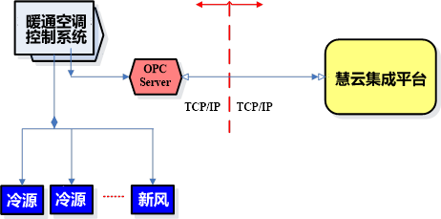

### 给排水子系统

#### 子系统功能

监控设备包括：给水泵、排污泵、给水水池、给水水箱、消防水池、消防水箱、集水坑。

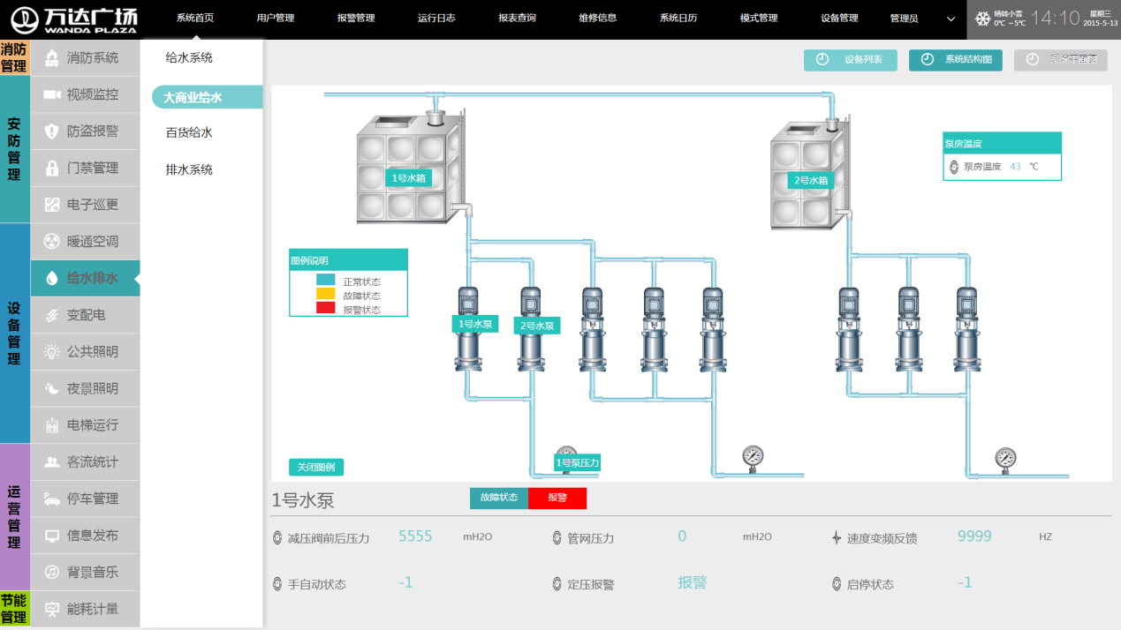

图表 5‑24，给排水监控功能界面图

兼容集成给排水控制系统应满足酒店管理便捷实用的要求。包括：保证所有给排水设备集成在一个平台上；采用统一的操作界面；提供清晰的管理信息。提供管理模式编辑功能。并提供远程访问功能。

兼容集成给排水控制系统应满足酒店管理安全管理的需求。包括：集中监管所有的报警信息，集中显示重要设备的运行状态，以及运行时刻表；提供远程操作功能，使管理人员可通关过集成平台远程排查，监视各机电设备现场情况。

兼容集成给排水控制系统应满足酒店管理绿色运营的需求。包括：通过预设的控制逻辑实现机电系统的自动节能运行。提供开放、灵活的编辑平台，使系统能够扩展、更新先进的节能优化控制策略。

监测功能

监测生活水泵、污水泵的启停、状态、故障、手自动；

监测生活水池、水箱、污水坑、集水池等高中低液位状态。对超过高液位产生报警信息，防止溢流，中低液位信息进行状态反馈作为起停泵的依据；

智能化集成系统可通过彩色动态图形显示、记录各种参数、状态、报警等信息等数据。

故障报警功能

监测给水泵出水压力，当低于设定值时，应发出故障报警。

2) 监测减压阀前后压力值，当偏离设定值时，应发出故障报警。

3) 监测给水系统定压点压力值，当压力偏离设定值时，应发出故障报警。

4) 监测水池、水箱高（低）液位状态，应发出液位超高（低）报警。

5) 当隔油池和集水池液位超高时，应发出异常报警。

6) 当给水泵、污水提升泵运行故障时，发出报警。

7) 雨水回收系统应检测回收池低液位报警、水泵状态、回用水流量。

记录功能

1) 应记录给排水泵运行电压、电流、功率。记录间隔 15 分钟，记录数据不少于1 年。（通过能源管理系统实现）

2) 应记录上述各项故障报警发生的内容和时刻。

#### 界面设计

主界面上给排水系统缩略图

在“慧云智能化管理系统”集中控制系统主界面上，与“给排水”系统对应的缩略图。其信息包括：生活水泵、生活水箱、排水泵和集水坑总共有多少和当前运行设备台数。

在主界面上点选“给排水”的缩略图，或在导航栏中选择“给排水”，可以进到“给排水”子系统界面。如图7-2 所示。在此系统的子导航栏中，点选给水和排水分别进入给水或排水系统的相关信息。当给排水系统的设备分布在不同的楼层时，给水和排水系统分别设置不同的导航楼层，用户可以通过选择特定楼层，看到在该楼层的素有给水或排水设备。

在导航栏中，选择给排水子系统下的分设备系统和相应楼层，进入分系统界面。

在此界面的右上方，有设备列表、系统结构图和系统平面图三个选项，用户通过点击这些按键对各个设备系统分别选择信息显示方式。（对给排水系统来说，系统结构图不可选）。

在系统平面图中，上半部分显示系统中的各个机电设备的空间安装位置。单击其中任何一个设备，都可以在平面图下方看到该设备的详细的实时运行参数，和该设备的手自动运行状态。

#### 接口设计

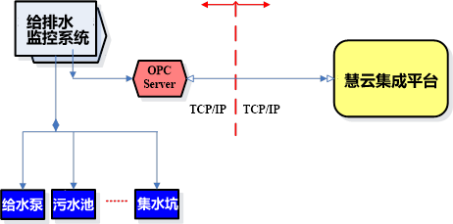

### 变配电监控子系统

系统通过变配电监控系统提供的软件接口，将设备的运行状态、电压、电流、功率等信息集成到智能化集成平台中，并提供实时监控图、报警信息查询等方式供用户对设备状态进行查询。

兼容集成变配电监视系统的监控范围包括：高压进出线运行参数监测，低压配电运行参数监测，备用电压运行监测，变配电机房运行参数监测等。

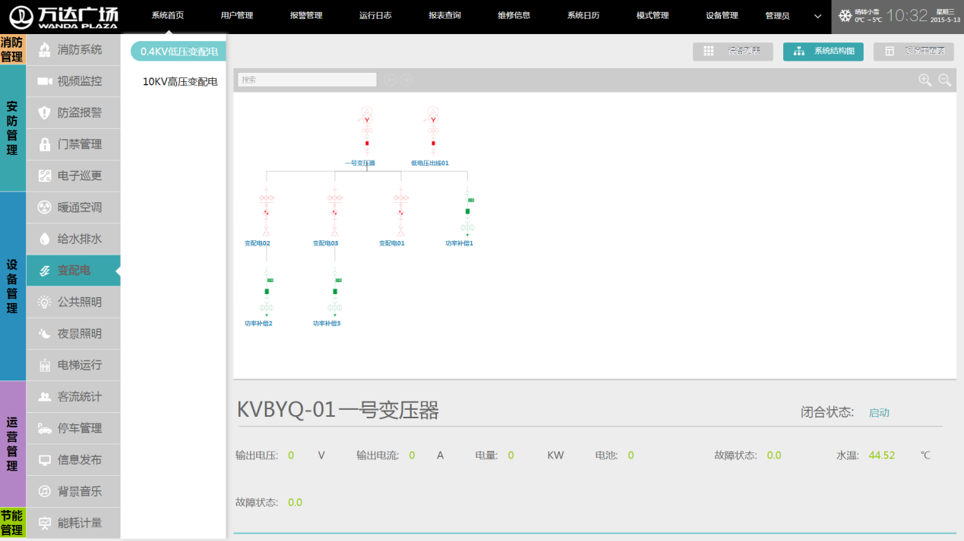

图表 5‑25，变配电监控功能界面图

兼容集成变配电监视系统应满足酒店管理便捷实用的要求。包括：保证所有变配电设备监视系统集成在一个平台上；采用统一的操作界面；提供清晰的管理信息。并提供远程访问功能。

兼容集成变配电监视系统应满足酒店管理安全管理的需求。包括：集中监视所有的报警信息，集中显示重要设备的运行状态；使管理人员可通关过集成平台远程排查，监视各机电设备现场情况。

变配电子系统应向“慧云智能化管理系统”集中控制系统提供功能设计中各项监测、记录功能需求的数据，包括机电设备启停状态、系统运行参数、故障报警参数、能耗数据参数。

#### 子系统功能

监测功能

1) 应监测高压进出线运行参数，包括电流、电压、有功功率、无功功率、视在功率。

2) 应监测直流屏运行参数，包括：输出电压、累计充放电次数、充电电压、充放电状态、电池温度。

3) 应监测变压器运行参数，包括：铁芯线圈温度、散热风机启停状态。

4) 应监测变压器所在环境的空气温度。

5) 应监测低压配电进线、母联运行参数，包括：电流、电压、功率因数、谐波率、电度、开关状态。

6) 柴油发电机进线运行参数，包括：发电机端电压、电流、频率、启动电池电压、柴油机冷却水温度。

7) 应监测低压配电出线、冷站低压柜运行参数，包括：电流、电压、功率、电度、开关状态。

8) 应监测功率补偿运行参数，包括无功补偿电流、无功功率、功率因数。

9) EPS、UPS 监测输出电压、故障状态。

故障报警功能

1) 直流屏：电压异常。

2) 高压柜：：高压进出线过流（负荷）、低电压、短路、接地。

3) 变压器：，变压器高温、超高温

4) 发电机主：启动失败、无法同步、短路；柴油发电机工作故障报警，日用油箱油位显示及超高、超低报警。

5) 低压配电柜：电压异常、过载。

6) EPS、UPS：电压异常、故障报警。

#### 界面设计

在“慧云智能化管理系统”集中控制系统主界面上，与“变配电”系统对应的缩略图显示内容应包括下表所示内容:

|  |  |
| --- | --- |
| 高压进线电压/电流： | 380V/120A |
| 高压进线有功功率/无功功率/视在功率 | 100kW/120kW/220kW |
| 低压配电进线电压/电流 /谐波率/电度 | 380V/120A/10%/20000kWh |
| 低压配电进线有功功率/无功功率/视在功率/电度 | 100kW/120kW/220kW/3000 kWh |
| 高压进行工作状态 | 正常/故障 |
| 低压配电进线工作状态 | 正常/故障 |
| 变压器工作状态 | 正常/故障 |
| 发电机配电支路工作状态 | 正常/故障 |

其中，显示内容包括两部分。第一部分是各个高低压进线的用电参数，第二部分是变配电系统主要故障报警状态。

在主界面上点选“变配电”的缩略图，或在导航栏中选择“变配电”，可以进到“变配电”子系统监控界面。变配电系统界面会显示的变配电系统图。并在图中显示各个主要支路的电流、电压、有功功率、无功功率、视在功率，各个支路的开闭情况，以及各个支路的故障情况。

#### 接口设计

硬件接口设计：

集成平台通过以太网与电网管理系统上位计算机通讯。硬件接口为RJ-45。

软件接口设计：

由变配电监控系统厂商提供数据访问类型的OPC Server，智能化集成系统通过标准OPC Client连接OPC Server，获取整个电网管理系统的主要受监控设备状态。

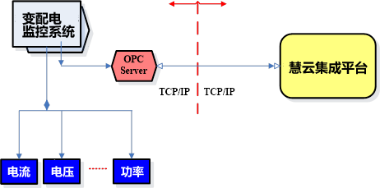

### 消防火灾报警子系统

考虑到消防火灾自动报警系统的特殊性，集成平台对火灾自动报警系统只监不控，用户可通过实时监控界面、报警信息查询等功能对报警信息进行查询及处理。

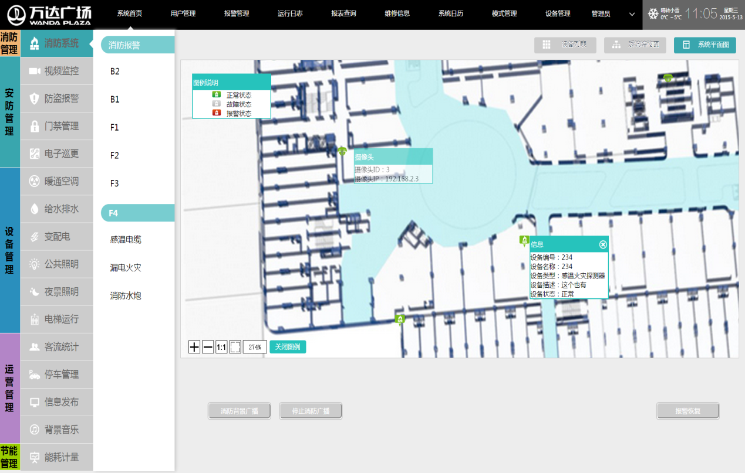

图表 5‑26，消防监控功能界面图

慧云智能化管理系统控制系统对消防系统只实现监测功能。包括：实现漏电火灾报警、感温电缆、气体灭火控制系统、水炮控制系统、燃气报警系统、火灾自动报警系统的融合，在电子地图上显示各报警故障点位的位置。

消防系统的监控管理应满足酒店管理便捷实用的要求。包括：将消防与启停机电系统设备集成在一个平台上；采用统一的操作界面；提供清晰的管理信息。提供管理模式编辑功能。并提供远程访问功能。

消防的监测管理应满足酒店管理安全管理的需求。包括：集中监管所有的报警信息，集中显示重要设备的运行状态，使管理人员可通关过集成平台远程排查，监视各机电设备现场情况。

商管慧云系统与集团安监系统平台对接，所有消防报警信号均可上传至集团。

慧云系统的消防子系统应与当地城市的消防报警系统联网。若当地城市不具备联网条件，慧云系统的消防子系统预留与当地城市的消防报警系统联网接口。

#### 子系统功能

实时监视火灾探测报警系统，在智能化集成系统上显示运行状态信息，包括各类烟感探头、温感探头、手动报警按钮等消防设备报警及故障状态信息；

实时监视消防防排烟系统，在智能化集成系统上显示运行状态信息，包括排烟防火阀、防烟防火阀、调节阀、排烟口、送风口、通风空调风机、加压送风机等设备的运行状态、故障信息；

实时监视消防水系统，在智能化集成系统上显示运行状态信息，包括消防水泵、消防水箱、供水阀、喷淋泵、水流指示器等设备的运行状态、故障信息；

实时监视防火门、卷帘系统，在智能化集成系统上显示运行状态信息，包括卷帘门控制器、监视器等设备的运行状态、故障信息；

实时监视化学灭火系统，在智能化集成系统上显示运行状态信息，包括压力传感器、电磁阀等设备的运行状态、故障信息；

能提供火灾报警探测器的报警统计、归类和报表；

提供集成管理员确认火灾报警信号的时间和修改者姓名的资料；

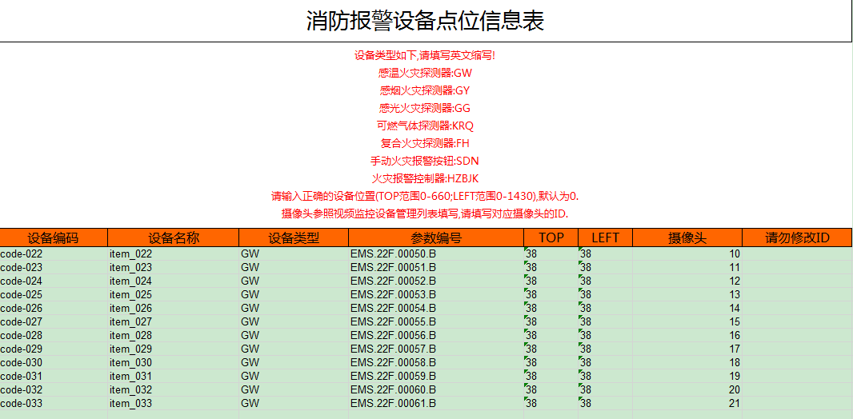

#### 界面设计

在“慧云智能化管理系统”集中控制系统主界面上，与消防对应的缩略图显示内容应包括下表所示内容：

|  |  |
| --- | --- |
| 运行模式： | 正常/火灾/演习 |
| 火灾报警： | 正常/报警/已确认/ |
| 火源位置： | 4F-A(火灾所在区域编号)/正常模式下显示无 |
| 场内总人数 | XXXX |
| 可用出口区域 | 给出建筑出口区域号。 |

在主界面上点选“消防”的缩略图，或在导航栏中选择“消防”，可以进到“消防”子系统界面。在此界面中，用户可以看到火灾报警信息、火源所在区域，场内总人数，可以用出口区域等信息。在正常情况下，平面图上显示各个消防设备的平面布置图，如下图所示



图表 5‑27，消防监控功能界面图

#### 接口设计

硬件接口设计：

采用消防主机的RS232或RS485接口连接方式，通过串口服务器连接TCP/IP。

软件接口设计：

根据火灾自动报警系统厂家提供的专有通讯协议进行开发标准OPC Server，或由火灾自动报警系统厂商提供标准的数据访问类型的OPC Server，智能化集成系统通过标准OPC Client连接OPC Server，获取火灾自动报警系统各种设备的运行状态及相关信息。

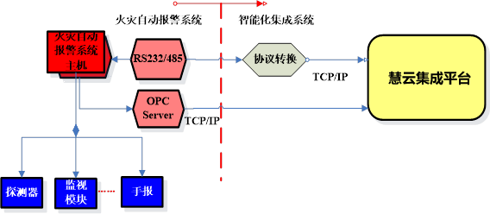

集成系统与火灾自动报警系统的工程界面划分以图中红色虚线为界，以左为火灾自动报警系统部分，以右为智能化集成系统部分。

火灾自动报警系统厂家提供空余的串行接口，并提供满足前述接口功能的数据，智能化集成系统提供协议转换设备及数据转换服务。如火灾自动报警系统厂家提供专有通讯协议则需要火灾自动报警系统OPC Server服务器要与智能化集成系统属于相同网段或可相互连通。

### 视频监控子系统

视频监控系统应对需要进行监控的建筑物内(外)的主要公共活动场所、通道、电梯(厅)、机电设备、消防中控室、机房和区域等进行有效的视频探测与监视，图像显示、记录与回放。

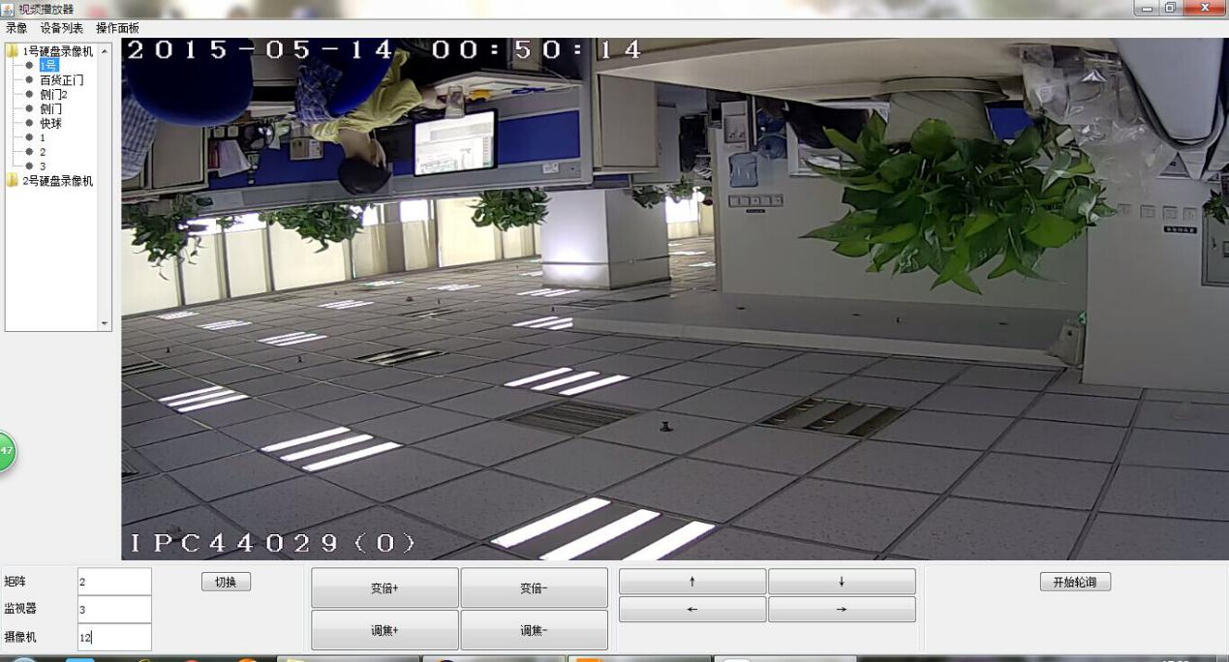

图表 5‑28，监控管理功能界面图

前端设备的最大视频探测范围应满足现场监视覆盖的要求，监视和记录图像效果应满足有效识别目标的要求，安装效果宜与环境相协调。视频信号传输应保证图像质量、数据的安全性和控制信号的准确性。

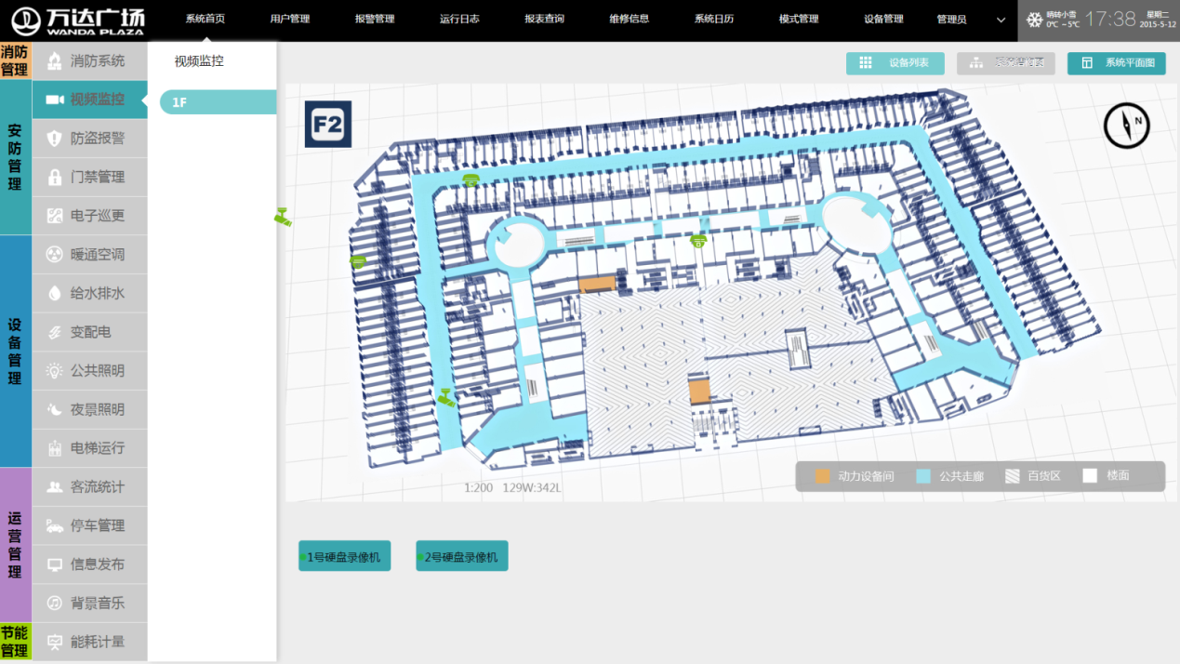

图表 5‑29，视频监控功能界面图

视频监控系统的集成管理应满足酒店管理便捷实用的要求。包括：保证视频信息与机电设备信息集成在一个平台上；采用统一的操作界面；提供清晰的管理信息。提供管理模式编辑功能。并提供远程访问功能。

视频监控系统的集成管理应满足酒店管理安全管理的需求。包括：集中监管所有的报警信息，集中显示重要设备的运行状态，以及运行时刻表；提供远程操作功能，使管理人员可通关过集成平台远程排查，监视各机电设备现场情况。

#### 子系统功能

基本功能

(1) 图像记录功能

1) 监视图像信息和声音信息应具有原始完整性。

2) 系统保证对现场发生的图像、声音信息的及时响应，并满足管理要求。

3) 记录图像的回放效果满足资料的原始完整性，视频存储容量和记录／回放带宽与检索能力应满足管理要求。

4) 系统记录的图像信息包含图像编号／地址、记录时的时间和日期。

5) 监视图像质量不应低于《民用闭路监视电视系统工程技术规范》GB50198-1994中表4.3.1-1 规定的四级，回放图像质量不应低于表4.3.1-1 规定的三级；在显示屏上能有效识别目标。

(2) 系统控制功能

1) 系统能手动或自动操作，对摄像机、云台、镜头、防护罩等的各种功能进行遥控，控制效果平稳、可靠。

2) 系统能手动切换或编程自动切换，对视频输入信号在指定的监视器上进行固定或时序显示，切换图像显示重建时间应能在可接受的范围内。

3) 系统具有与其他系统联动的接口。当其他系统向视频系统给出联动信号时，系统能按照预定工作模式，切换出相应部位的图像至指定监视器上，并能启动视频记录设备，其联动响应时间不大于4s。

4) 前端设备对控制终端的控制响应和图像传输的实时性满足安全管理要求。

(3) 记录与回放功能

1) 系统监视或回放的图像清晰、稳定，显示方式应满足安全管理要求。

2) 显示画面上有图像编号／地址、时间、日期等。文字显示应采用简体中文。

3) 电梯轿厢内的图像显示宜包含电梯轿厢所在楼层信息和运行状态的信息。

(4) 视频报警功能对具有视频报警的装置，能任意设置视频警戒区域和报警触发条件。

慧云智能化管理系统监控功能：

(1) 监测功能

1) 显示可显示主要设备的运行状态（例如硬盘录像机、矩阵、摄像机、光端机等），如设备出现故障，可显示设备编号等信息，并记录设备故障及维修处理情况

2) 制作视频监控点位电子地图，点位信息包括设备编号、设备安装地址、设备型号等，设备点位报警、故障时，可弹出该点位的位置，并颜色区分；

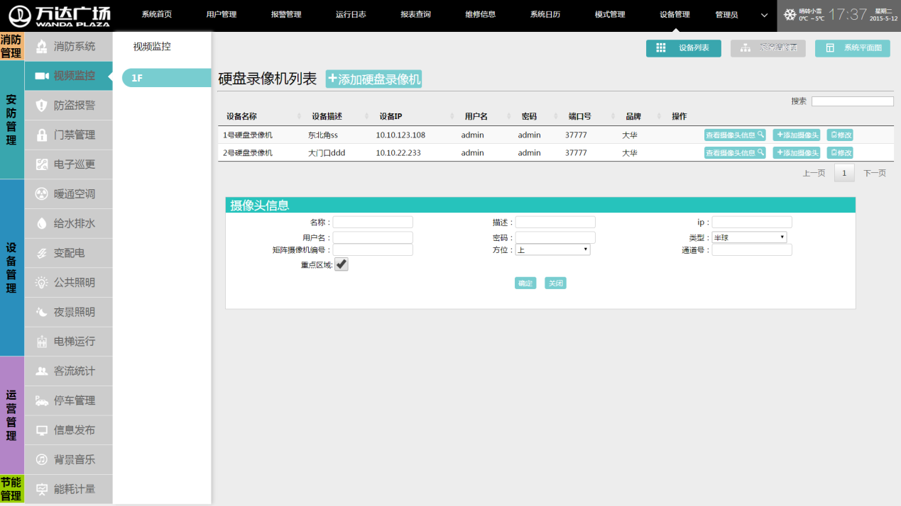

(2) 故障报警功能可实现重点部位（例如无人值守机房、夜间已设防区域等）异常情况的报警，弹出显示框，可查看异常情况画面，并记录处理方式及情况记录。

(3) 图像回放功能回放图像满足资料的原始完整性，视频存储容量和记录／回放带宽与检索能力满足管理要求。

#### 界面设计

在“慧云智能化管理系统”集中控制系统主界面上，与视频监控对应的缩略图显示内容应包括下表所示内容：

|  |  |
| --- | --- |
| 系统摄像头总个数 | XXXX |
| 故障摄像头个数： | XXXX |
| 当前显示摄像头编号： | 1--9 |

在主界面上点选“视频监控”的缩略图，或在导航栏中选择“视频监控”，可以进到“视频监控”子系统界面。视频监控子系统显示各个区域监控摄像头在各个区域的分布平面图，同时显示各个视频监控设备的开启/关闭，以及正常/故障状态.



“慧云智能化管理系统”集中控制系统中，视频监控图像在以下几个位置显示：

重点设备：与相应的机电设备一同显示。

重点区域：在单独的菜单中设置重点区域视频监控按键，通过点选可以看到其内容。

报警显示：任何报警信息如消防报警系统、门禁系统、防盗报警系统等，如果有相应的视

频监控，在弹出报警信息时都同时显示其实时视频图像。

#### 接口设计

硬件接口设计

模拟视频矩阵提供标准控制键盘口：RS-232或RJ-45

模拟视频矩阵提供标准视频输出口：复合视频RAC,BNC

硬盘录像机提供网络接口： RJ-45

软件接口设计

视频矩阵提供RS-232或TCP/IP协议的控制协议，视频编解码器或硬盘录像机提供满足前述接口功能的SDK软件开发包，如有综合性视频管理平台软件也应提供满足前述接口功能的SDK软件开发包。

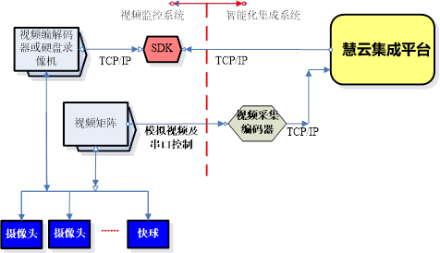

集成系统与视频监控系统的工程界面划分以图中红色虚线为界，以左为视频监控系统部分，以右为智能化集成系统部分。

视频监控系统：如模拟矩阵需提供空余可控云台的串行接口及空余视频输出口，并提供满足前述接口功能的数据及相关切换摄像头、云台控制等相关协议；如视频编解码器或硬盘录像机等需要提供满足前述功能的SDK开发软件包，并配合必要的技术支持，且相关设备需要与智能化集成系统属于相同网段或可相互连通。

### 防盗报警子系统

集成平台通过防盗报警系统提供的硬件或软件接口，将设备的运行状态、故障、报警等信息集成到智能化集成平台中，并提供实时监控图、报警信息查询等方式供用户对设备状态进行查询。

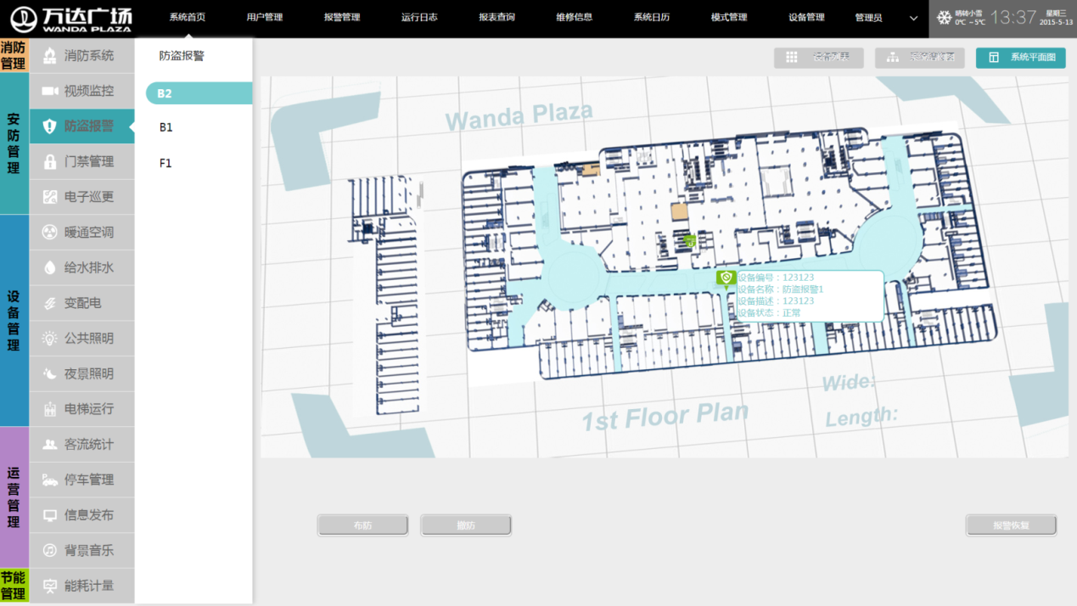

#### 子系统功能

监视防盗报警系统各个防区或用户撤、布防状态；

监视各个防盗报警设备运行状态、报警信息、故障信息；

基本功能

1) 当非法侵入发生时，立刻现场报警，同时向防盗报警主机发送报警信号，在防盗报警主机的电子地图上准确显示报警信息。

2) 报警主机的自动检查前端各报警子系统工作情况，如信号中断或子系统故障时可自动提示故障信息，保证系统的24 小时正常运行。

3) 记录各项防盗报警和故障报警发生的详细信息，保存时间不少于1 年。

监控功能

1) 制作防盗报警点位电子地图，点位信息包括设备编号、设备安装地址、设备型号等，设备点位故障时，可弹出该点位的位置，并颜色区分；

2) 实现防盗报警与视频监控联动，如出现报警信息，应立即弹出相应报警点位的视频监控画面；

3) 显示防盗报警是否处于布防或撤防状态，可设定定时自动布防的功能，时间由用户自行设定；

#### 界面设计

在“慧云智能化管理系统”集中控制系统主界面上，与防盗对应的缩略图显示内容包括下表内容：

|  |  |
| --- | --- |
| 运行模式： | 正常/警报/演习 |
| 报警： | 正常/报警/已确认/ |
| 报警位置： | 4F-A(火灾所在区域编号)/正常模式下显示无 |
| 报警区域内总人数 | XXXX |

在主界面上点选“防盗系统”的缩略图，或在导航栏中选择“防盗系统”，可以进到“防盗系统”子系统界面。防盗系统子系统显示各个区域的平面图。并在图上标注出各个监控区域的开启/关闭状态和报警状态。



图表 5‑30，防盗报警功能界面图

慧云智能化管理系统按键：慧云智能化管理系统按键栏显示正常、演习、报警三种模式。

#### 接口设计

硬件接口设计

防盗报警系统厂商提供空余的RS232或RJ-45接口。

软件接口设计

根据防盗报警系统厂家提供的专有通讯协议进行开发标准OPC Server，或由防盗报警系统厂商提供标准的数据访问类型的OPC Server，智能化集成系统通过标准OPC Client连接OPC Server，获取防盗报警系统各种设备的运行状态及相关信息。

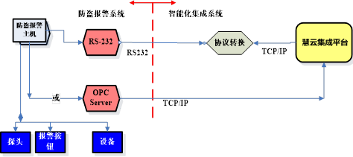

集成系统与防盗报警系统的工程界面划分以图中红色虚线为界，以左为防盗报警系统部分，以右为智能化集成系统部分。

防盗报警系统厂家需提供空余的串行接口，并提供满足前述接口功能的数据，智能化集成系统提供协议转换设备及数据转换服务。如防盗报警系统厂家提供专有通讯协议则需要防盗报警系统OPC Server服务器要与智能化集成系统属于相同网段或可相互连通。

### 门禁管理子系统

集成系统通过门禁系统提供的OPC Server及数据库接口，将设备的运行状态、报警、门禁刷卡信息、刷卡记录、持卡人等信息集成到智能化集成平台中，并提供实时监控图、数据库查询等方式供用户对门禁数据信息进行查询。

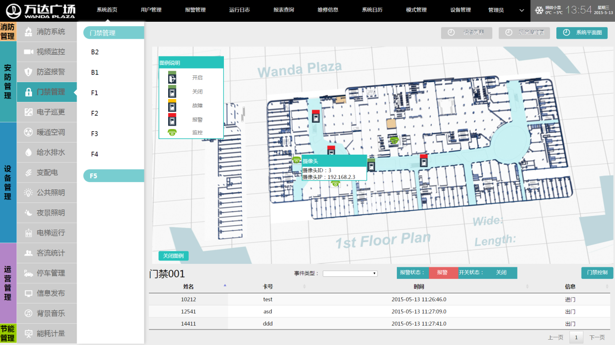

图表 5‑31，门禁管理功能界面图

防盗系统采用物理方法和电子技术，自动探测发生在布防监测区域内的侵入行为，产生报警信号，并显示报警位置、处理建议等信息。防盗系统的集成管理满足酒店管理便捷实用的要求。将防盗系统与机电设备系统集成在一个平台上；采用统一的操作界面；提供清晰的管理信息。提供管理模式编辑功能。并提供远程访问功能。防盗系统的集成管理满足酒店管理安全管理的需求。通过与视频系统联动，监视建筑各个区域状态，及时发出报警。

#### 子系统功能

智能化集成系统通过门禁系统厂家所提供的数据访问类型的OPC Server软件接口实现对设备运行状态、门状态、报警等信息的监测及对某一扇门进行开启及关闭的操作；

智能化集成系统通过门禁系统厂家所提供的开放数据库接口实现对门禁刷卡信息、持卡人信息、刷卡记录、进出记录等信息进行查询；

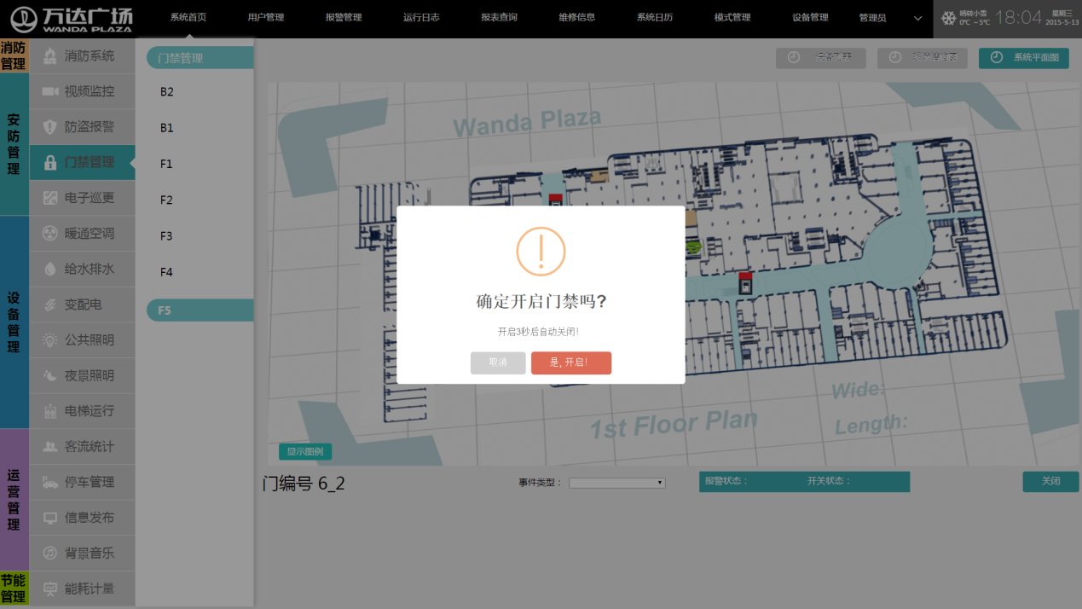

图表 5‑32，门禁控制功能界面图

为保证人员安全，当发生消防及防盗报警时，智能化集成系统对门禁系统只监视其状态信息，不进行控制，以免发生控制冲突。

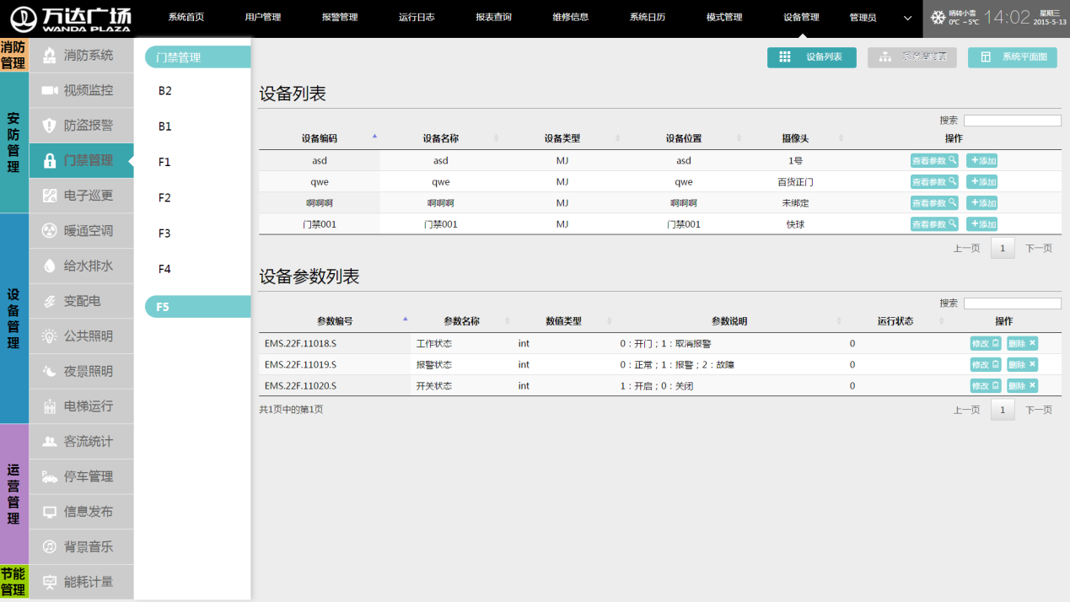

图表 5‑33，门禁管理功能界面图

#### 界面设计

在“慧云智能化管理系统”集中控制系统主界面上，与门禁对应的缩略图显示内容应包括下表所示内容：

|  |  |
| --- | --- |
| 门禁运行个数/总个数 | XXXX |
| 已落锁区域个数 | XXXX |
| 故障门禁个数: | XXXX |

在主界面上点选“门禁系统”的缩略图，或在导航栏中选择“门禁系统”，可以进到“门禁系统”子系统界面。门禁系统子系统中可以选择数据表和平面图两种显示方式。数据表表显示所有门禁设备的列表，以及各个门禁设备编号、位置描述、刷卡通过情况、落锁、故障等信息。



图表 5‑34，门禁管理功能界面图

#### 接口设计

1). 硬件接口设计

通讯控制接口为网络接口：RJ-45

2).软件接口设计

由门禁系统厂商提供数据访问类型的OPC Server，智能化集成系统通过标准OPC Client连接OPC Server获取整个门禁系统的主要受监控设备状态。该接口需要满足OPC基金会OPC2.0标准的OPC Server软件接口，接口数据包括设备状态信息、刷卡记录信息等。

门禁系统同还时需提供ODBC接口并向智能化集成系统开放其数据库，提供相关智能化集成系统所需数据库表结构说明，使集成管理平台可以通过访问其数据库查询持卡人记录、刷卡记录、进出记录等信息。

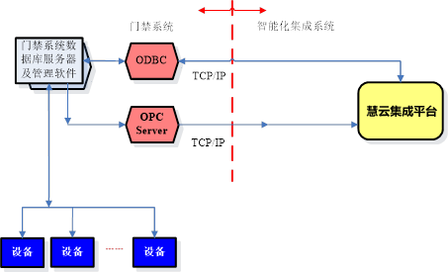

集成系统与门禁系统的工程界面划分以图中红色虚线为界，以左为门禁系统部分，以右为智能化集成系统部分。

门禁系统提供基于TCP/IP网络访问标准的OPC Server 接口,智能化集成系统提供标准的OPC Client 软件接口，通过上述接口智能化集成系统与门禁系统交换数据。

门禁系统提供ODBC接口，并开放其数据库接口，智能化集成系统通过TCP/IP方式访问门禁系统数据库，并将其门禁数据从门禁系统中提取至智能化集成平台中。

### 电子巡更子系统

集成系统通过巡更系统提供的数据库接口，将巡更安排、巡更记录等信息集成到智能化集成平台中，并提供数据库查询等方式供用户对巡更数据信息进行查询。

#### 子系统功能

提供查看巡查信息的历史记录（人员、时间、事件等），智能化集成系统通过访问巡更系统数据库获取以上相关历史信息；

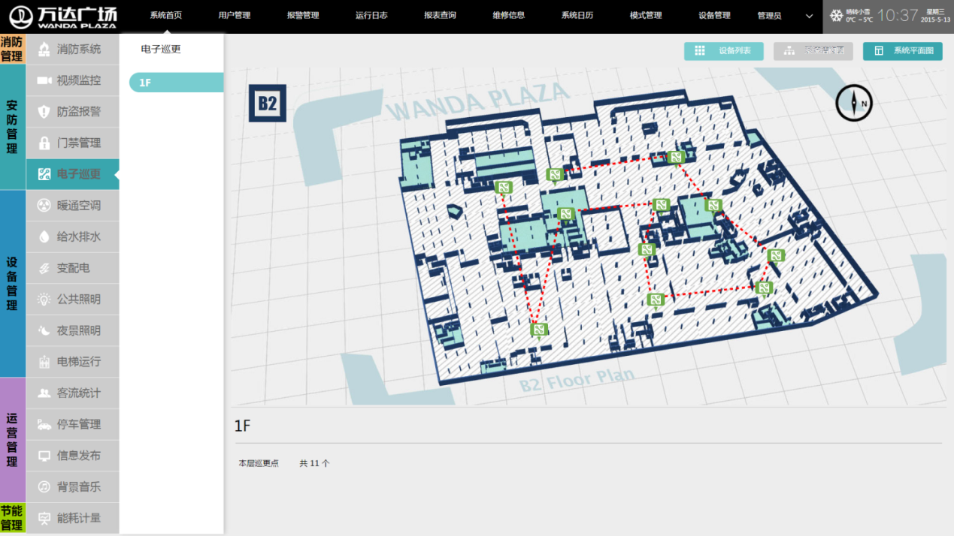

图表 5‑35，电子巡更管理功能界面图

对巡更系统的巡检时间、计划巡检时间、实际巡检时间、巡检路线、巡检员、部门等进行查询；

电子巡更的监控管理满足酒店管理便捷实用的要求。包括：保证所有监控设备集成在一个平台上；采用统一的操作界面；提供清晰的管理信息。提供管理模式编辑功能。并提供远程访问功能。

电子巡更的监控管理满足酒店管理安全管理的需求。包括：集中监管所有的报警信息，集中显示重要设备的运行状态，以及运行时刻表；提供远程操作功能，使管理人员可通关过集成平台远程排查，监视各机电设备现场情况。

监测功能

显示巡更路线、巡更时间。

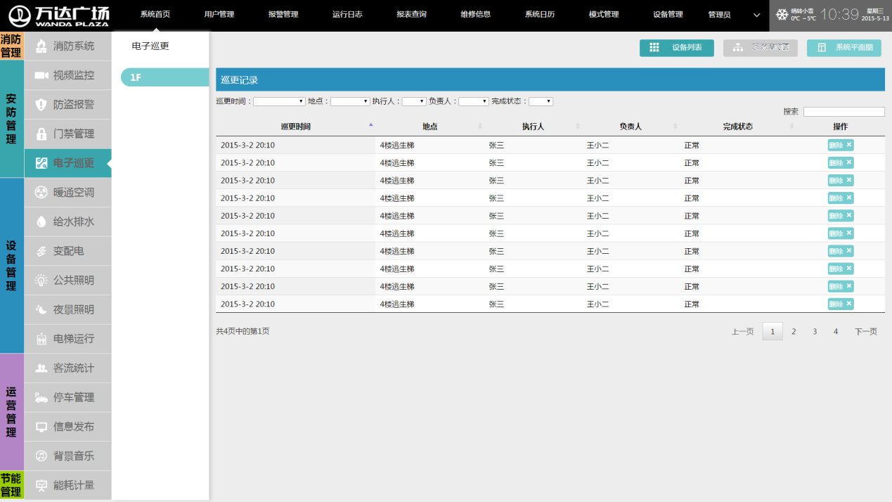

图表 5‑36，电子巡更管理功能界面图

记录功能

记录每次巡更的设定路线、完成路线，完成时间。

#### 接口设计

硬件接口设计

通讯控制接口为网络接口：RJ-45

软件接口设计

巡更系统提供ODBC接口。

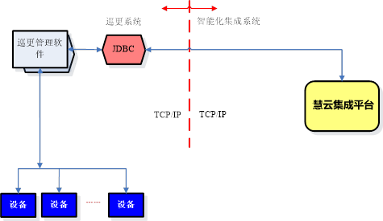

智能化集成系统与巡更系统的工程界面划分以图中红色虚线为界，以左为巡更系统部分，以右为智能化集成系统部分。

巡更系统提供ODBC接口，并开放其数据库接口，智能化集成系统通过TCP/IP方式访问巡更系统数据库，并将其巡更相关数据从巡更系统中提取至智能化集成平台中。

### 公共照明监控子系统

集成系统通过智能照明系统提供的硬件或软件接口，将设备状态、故障等信息集成到智能化集成平台中，并提供实时监控图、信息查询等方式供用户对设备状态进行查询。

公共照明的监控管理应满足酒店管理便捷实用的要求。包括：保证所有照明设备集成在一个平台上；采用统一的操作界面；提供清晰的管理信息。提供管理模式编辑功能。并提供远程访问功能。

公共照明的监控管理应满足酒店管理安全管理的需求。包括：集中监管所有的报警信息，集中显示重要设备的运行状态，以及运行时刻表；提供远程操作功能，使管理人员可通关过集成平台远程排查，监视各机电设备现场情况。

公共照明的监控管理应满足酒店管理绿色运营的需求。包括：通过预设的控制逻辑实现机电系统的自动节能运行。提供开放、灵活的编辑平台，使系统能够扩展、更新先进的节能优化控制策略。

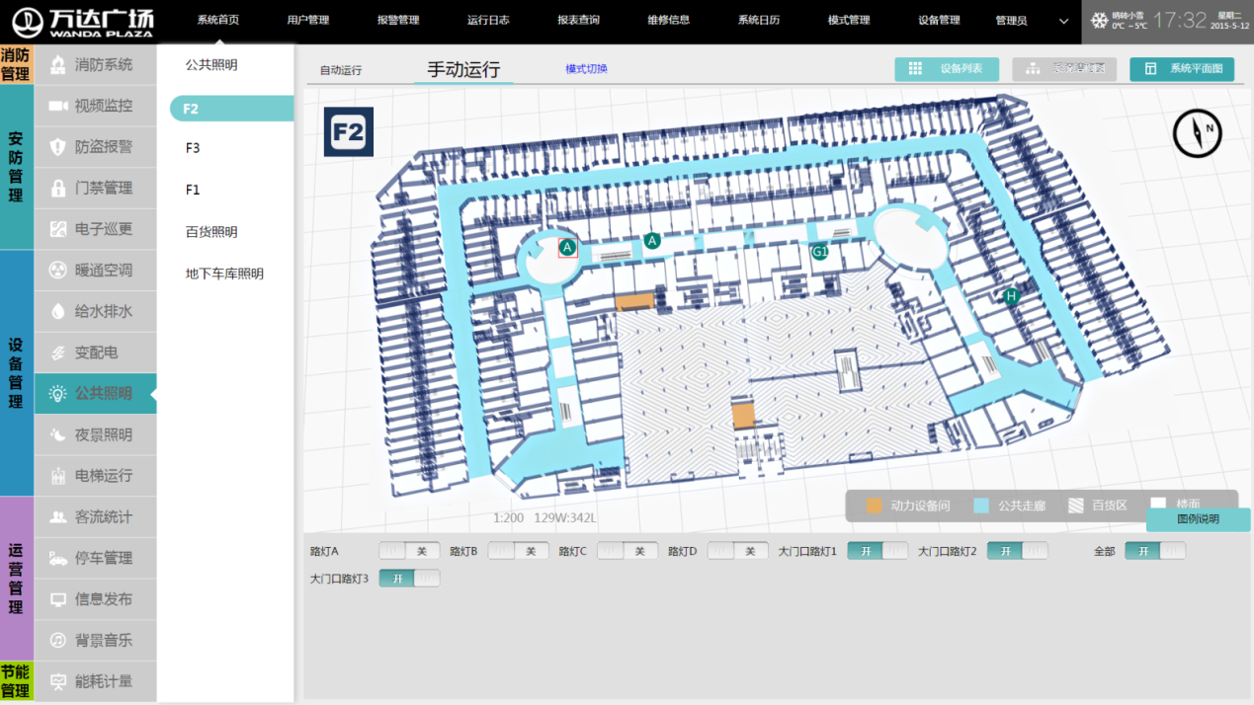图表 5‑37，公共照明管理功能界面图

公共照明子系统应设置“慧云智能化管理系统控制”/“子系统控制”模式切换设定。切换到“慧云智能化管理系统控制”时，照明系统受“慧云智能化管理系统”集中控制系统控制，子系统控制失效；切换到“子系统控制”时，系统本地控制，“慧云智能化管理系统”集中控制失效。

#### 子系统功能

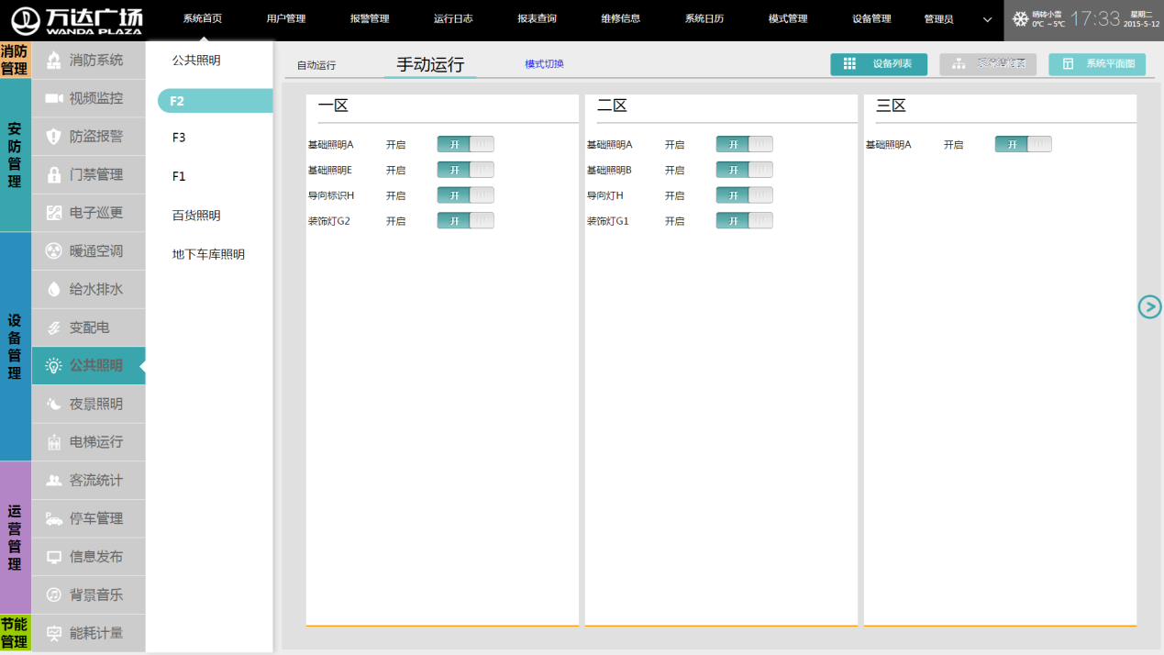

图表 5‑38，公共照明管理功能界面图

监控各回路照明设备状态；

获取智能照明系统故障等信息；

可对各回路照明设备进行场景控制、照明开启、关闭等动作；

根据联动规则，当触发防盗报警时，可由智能化集成系统下发联动指令，并开启某一照明回路灯光；

运行操作

a) 系统应能实现手动/自动模式切换。运行在手动模式时，应能在中央监控界面上，操作各照明回路的启停状态；运行在自动模式时，手动控制失效，系统按照预制的节能策略，以及时间表自动控制各个照明回路的运行状态。

b) 应能在慧云界面上，对照明回路进行分组编排。

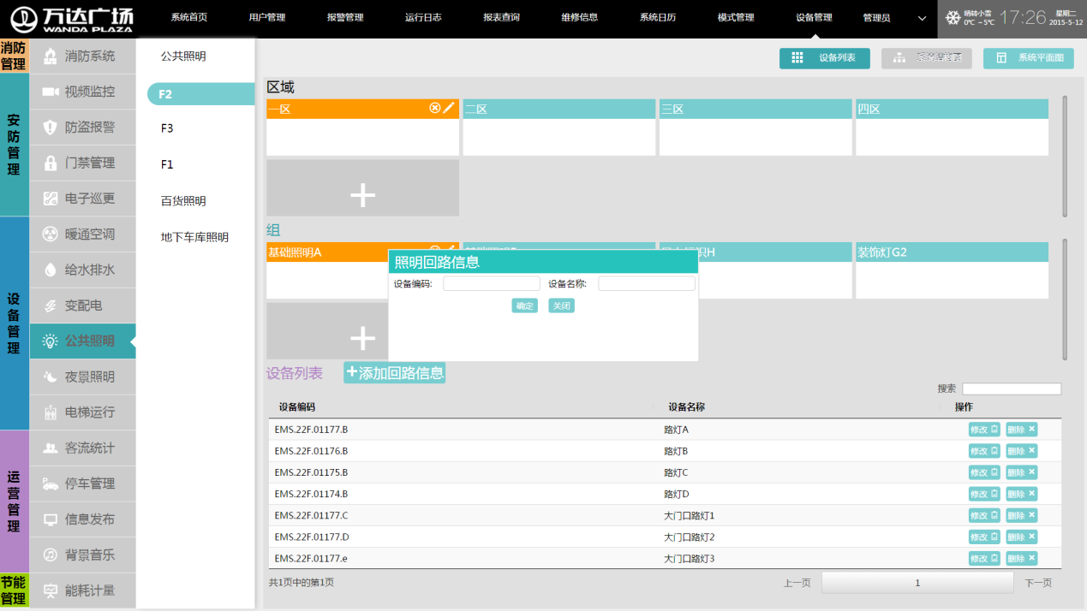

图表 5‑39，公共照明管理功能界面图

自动控制功能

a) 的“慧云智能化管理系统”照明控制，应提供“营业前准备”、“日常营业（晴天及白天）”、“日常营业（阴雨及夜间）”、“节假日营业（晴天及白天）”、“日常营业（阴雨及夜间）”、“闭店后保洁阶段”、“闭店后保安阶段”照明模式。各种照明模式下，对应各个照明回路的开闭状态。

b) 室内车库照明的“慧云智能化管理系统”控制，应做到分时段、分回路控制。需要说明的是，无论工作日或节假日，车库照明都分时段控制。

c）写字楼“慧云智能化管理系统”照明控制，应提供“下班安保”、“保洁”“营业”三种照明模式。

#### 界面设计

在“慧云智能化管理系统”集中控制系统主界面上，与“公共照明”系统对应的缩略图显示内容应包括下表所示内容：

|  |  |
| --- | --- |
| 酒店运行模式： | 平日/节假日…… |
| 已开启回路数： | 200/400 |
| 故障回路数： | 2 |
| 车库运行模式： | 平日/节假日…… |
| 车库已开启回路数： | 200/400 |
| 车库故障回路数： | 2 |
| 写字楼运行模式： | 营业…… |
| 写字楼已开启回路数： | 200/400 |

在主界面上点选“公共照明”的缩略图，或在导航栏中选择“公共照明”，可以进到“公共照明”子系统界面。公共照明系统分：酒店及写字楼公共区域照明和车库照明两部分。在子系统主界面，分上下两部分分别显示酒店及写字楼公共区域和车库照明的系统的主要信息，包括：已开启照明回路数，照明回路总数，故障回路编号，及分系统照明总能耗。

酒店公共照明可以有列表、平面图和系统图三种显示模式。列表显示当前各个楼层、各个分区的运行模式。平面图按楼层显示各个区域各个回路的开关状态。列表和平面图中的数据实时更新。

车库照明可以平面图和系统图两种显示模式。平面图显示地下车库各个分区的照明回路开关状态，平面图中的数据实时更新。

写字楼公共区域照明可以平面图和系统图两种显示模式。平面图显示各个分区的照明回路开关状态。平面图中的数据实时更新。

#### 接口设计

硬件接口设计

通过智能照明系统网关的RS232接口或，通过串口服务器连接TCP/IP。照明系统应提供空闲串口供物理连接。

软件接口设计

根据智能照明系统协议开发相应的标准OPC Server，或由智能照明系统厂商提供标准的数据访问类型的OPC Server，智能化集成系统通过标准OPC Client连接OPC Server，获取整个智能照明系统的设备状态、故障等信息。

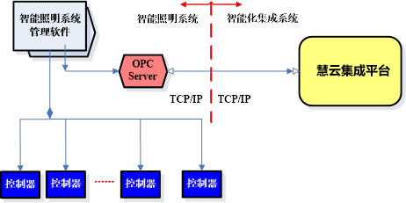

集成系统与智能照明系统的工程界面划分以图中红色虚线为界，以左为照明控制系统部分，以右为智能化集成系统部分。

智能照明系统将相关设备的状态信息、故障信息、实时数据、等相关资料传送到智能化集成系统的数据接口，智能化集成系统将数据进行转换存储，同时供用户进行浏览、统计分析。

### 夜景照明子系统

保证所有照明设备集成在一个平台上；采用统一的操作界面；提供清晰的管理信息。提供管理模式编辑功能，并提供远程访问功能。

集中监管所有的报警信息，集中显示重要设备的运行状态，以及运行时刻表；提供远程操作功能，使管理人员可通关过集成平台远程排查，监视各机电设备现场情况。

通过预设的控制逻辑实现机电系统的自动节能运行。提供开放、灵活的编辑平台，使系统能够扩展、更新先进的节能优化控制策略。

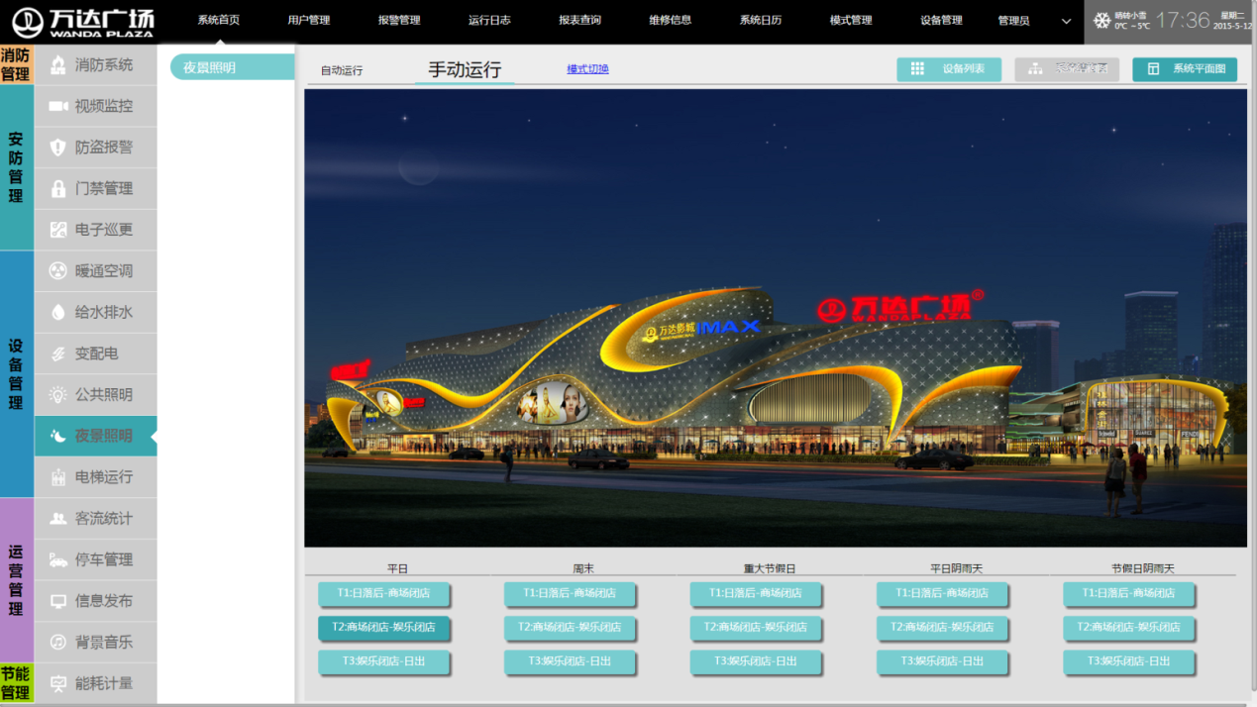

图表 5‑40，夜景照明管理功能界面图

#### 系统功能

监测并显示各个控制模块的在线状态；

当控制模块掉线时，发出故障报警；

广场夜景照明的“慧云智能化管理系统”控制，做到分时段、分回路控制。

故障报警功能

当控制模块掉线时，发出故障报警。

记录功能

a) 分楼层记录各个楼层的公共照明总电耗，记录间隔15 分钟，记录数据不少于1年。（通过能源管理子系统实现）

b) 记录上述各项故障报警发生的内容和时刻。

运行操作

a）系统能实现手动/自动模式切换。运行在手动模式时，能在中央监控界面上，操作各照明回路的启停状态运行在自动模式时，手动控制失效，系统按照预制的节能策略，以及时间表自动控制各个照明回路的运行状态。

b）能在慧云界面上，对照明回路控制模块进行分组编排。

自动控制功能

a) 夜景照明的“慧云智能化管理系统”控制，做到分时段、分回路控制。其中楼体照明的各个时段内，各回路的开闭状态。

b) 景观照明的“慧云智能化管理系统”控制 3) 标识照明的“慧云智能化管理系统”控制。

#### 界面设计

在“慧云智能化管理系统”集中控制系统主界面上，与“夜景照明”系统对应的缩略图显示内容应包括下表所示内容：

|  |  |
| --- | --- |
| 夜景运行模式： |  |
| 夜景照明已开启回路数/总回路数据： | 20/20 |
| 当日夜景照明系统总能耗 | （显示当日累计总数, 单位kWh） |

拥有权限的用户可以对模式选择栏上当前模式进行编辑。如果需要编辑新模式的控制逻辑，在模式选择栏上选择新建模式，然后可以对新模式的控制逻辑进行编辑。夜景照明系统的编辑界面如下表所示。用户可以编辑各个时段下，各个照明回路的开启或关闭状态。同时也可以编辑各个时段的具体时间。系统应允许用户分别针对夜景照明的三个分系统，分别设定控制逻辑。

#### 接口设计

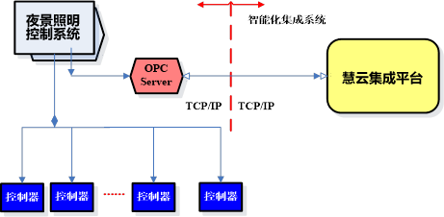

### 电梯监视子系统

集成系统通过电梯群控系统提供的硬件或软件接口，将设备的运行状态、故障、报警等信息集成到智能化集成平台中，并提供实时监控图、报警信息查询等方式供用户对设备状态进行查询。

兼容集成电梯监控系统的监控范围包括：各个直梯和扶梯。

兼容集成电梯监控系统满足酒店管理便捷实用的要求。包括：保证所有电梯设备集成在一个平台上；采用统一的操作界面；提供清晰的管理信息。并提供远程访问功能。

兼容集成电梯监控系统满足酒店管理安全管理的需求。包括：集中监管所有的报警信息，集中显示重要设备的运行状态，以及运行时刻表；管理人员可通关过集成平台远程监视各电梯设备现场情况。

兼容集成电梯监控系统应满足酒店管理绿色运营的需求。

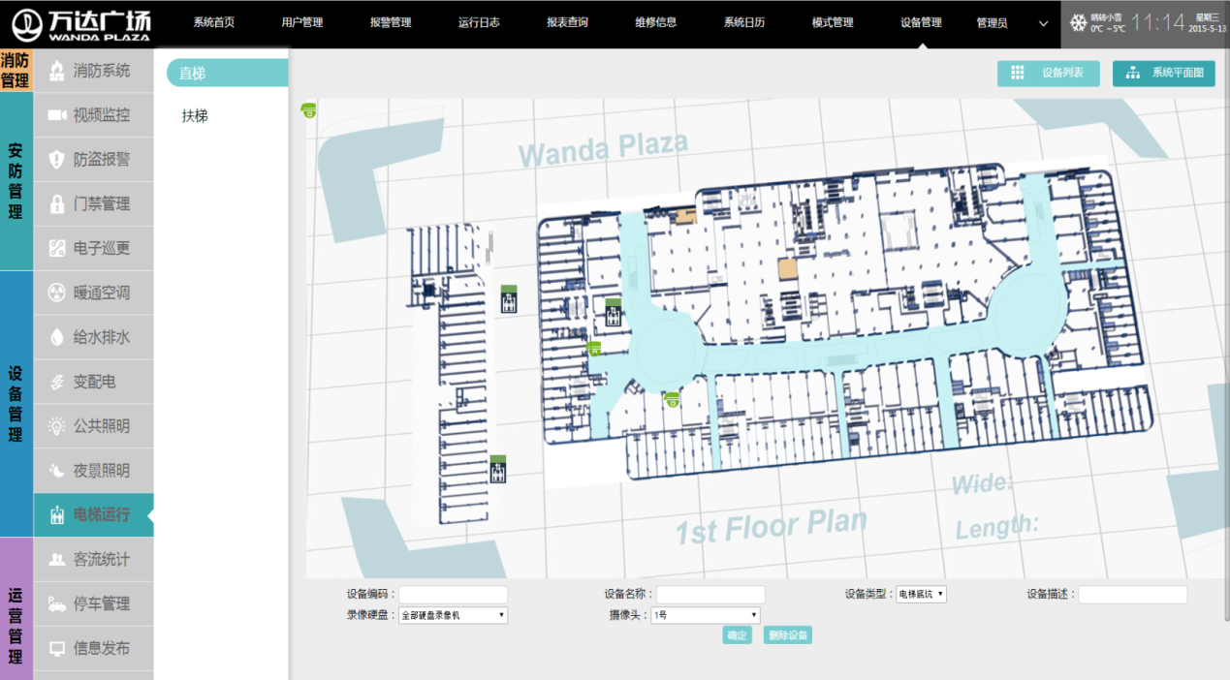

图表 5‑41，电梯管理功能界面图

电梯子系统应向“慧云智能化管理系统”集中控制系统提供各项监测、记录功能需求的数据，包括机电设备启停状态、系统运行参数、故障报警参数。

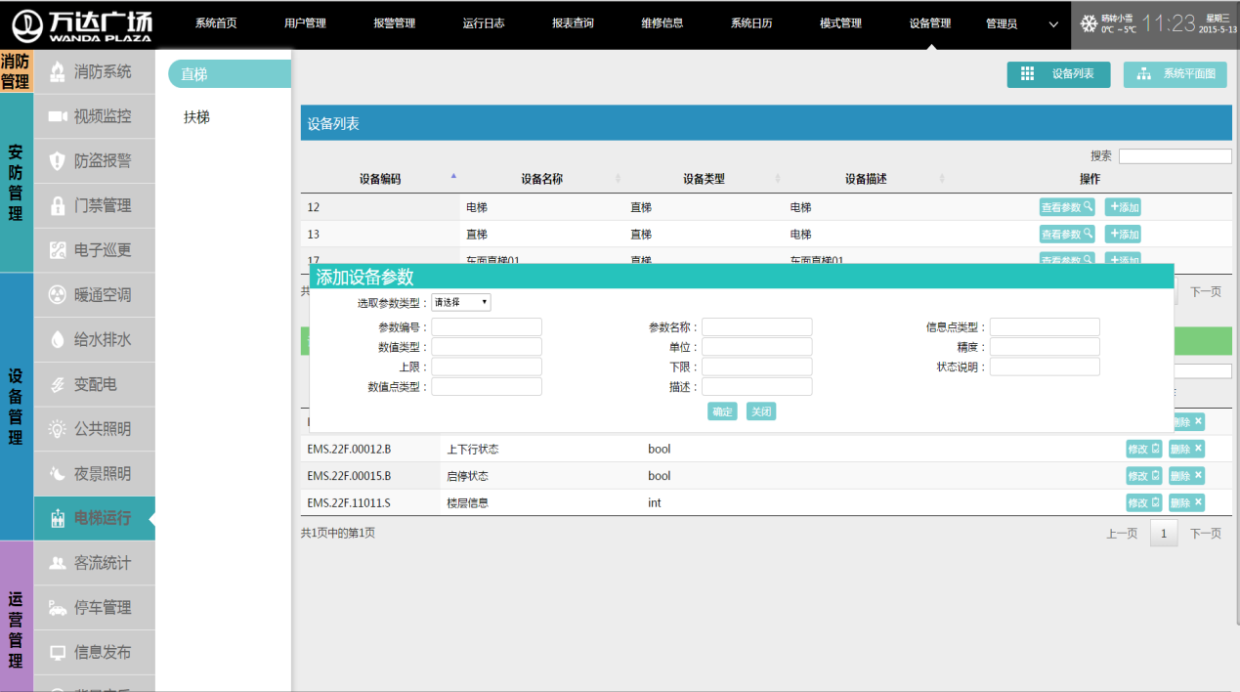

图表 5‑42，电梯监控功能界面图

#### 子系统功能

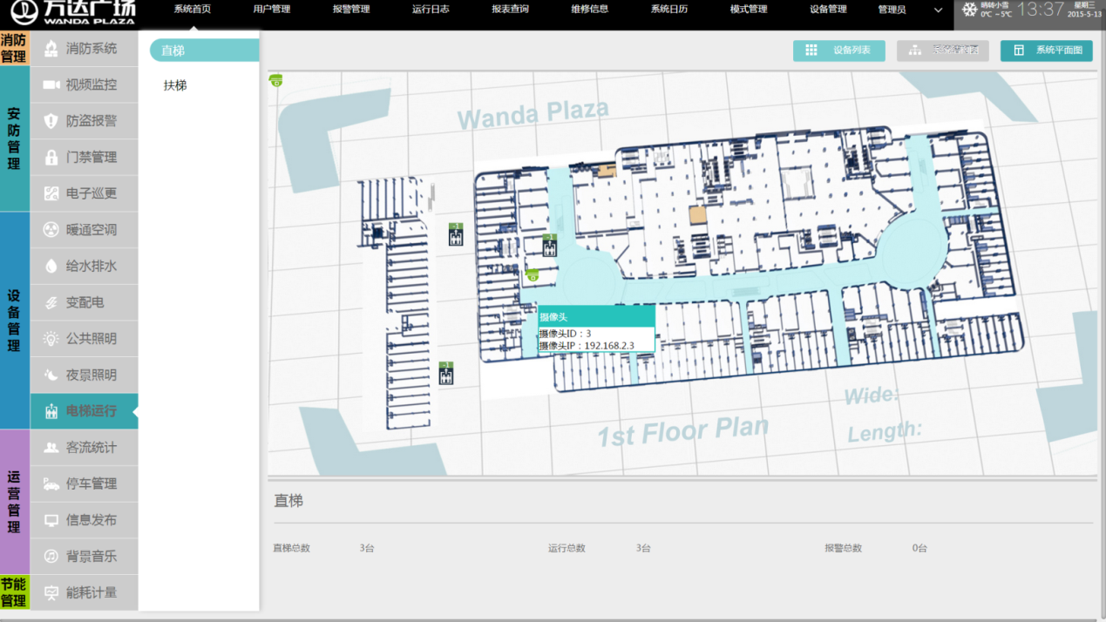

图表 5‑43，电梯监控功能界面图

监视各电梯的运行状态、楼层位置、上下行状态、故障和报警信息；

能监视各个客梯、货梯、扶梯、消防电梯的否满载和超载信息等；

通过电梯厂家所提供接口获取相关电梯运行时间、启停次数等数据；

备注：以上部分功能只需要电梯厂家提供通讯接口及必要的通讯协议即可实现；其他功能则需要电梯厂家提供标准数据访问类型的OPC Server接口方可实现。

故障报警功能

当任何一台电梯故障时，通过显示及声音提示方式，针对各台电梯分别发出故障报警，并显示故障原因。

记录功能

1) 记录各台电梯运行时间。

2) 记录上述各项故障报警发生的内容和时刻。

#### 界面设计

在“慧云智能化管理系统”集中控制系统主界面上，与“电梯”系统对应的缩略图显示内容应包括下表所示内容：

|  |  |
| --- | --- |
| 启用轿梯数量/轿梯总数量 |  |
| 轿梯故障个数 |  |
| 启用扶梯数量/扶梯总数量 |  |
| 轿梯故障个数 |  |
| 当日电梯总能耗 | （显示当日从开店开始的累计总数, 单位kWh） |

其中，分别显示已经启用的轿梯和扶梯个数及相应总数，显示轿梯和扶梯的故障个数，以及电梯当日能耗。

在主界面上点选“电梯”的缩略图，或在导航栏中选择“电梯系统”，可以进到“电梯”子系统界面。在此界面中，用户可以性选择设备列表，设备节点或平面图显示方式。选择设备列表时，系统会列举出所有轿梯和扶梯，显示各个电梯设备的名称、编号，是否启用，上下行状态，所在楼层，轿厢内温度，以及故障状态。选择设备节点图时，显示选中轿梯或扶梯的相应视频图像，并同时显示是否启用，上下行状态，所在楼层，轿厢内温度，以及故障状态。选中平面图时，系统会显示平面，并注明各个电梯在平面图中的位置。



图表 5‑44，电梯监控功能界面图

#### 接口设计

硬件接口设计：

智能化集成系统通过串口或以太网与电梯控制系统连接。硬件接口为RJ-45或RS232/485。

软件接口设计：

由电梯群控系统厂商提供通讯接口及通讯协议，并提供必要的技术支持。

或由电梯控制系统厂商提供数据访问类型OPC Server，智能化集成系统通过标准OPC Client连接OPC Server，获取整个电梯群控系统的设备运行状态、故障、报警状态等实时数据信息。

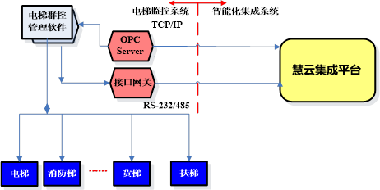

智集成系统与电梯控制系统的工程界面划分以图中红色虚线为界，以左为电梯控制系统部分，以右为智能化集成系统部分。

电梯控制系统的控制模块将所有电梯状态信息、故障信息、实时数据、报警信息等相关资料传送到智能化集成系统的数据接口，智能化集成系统将数据进行转换存储，同时供用户进行浏览、统计分析。

电梯控制系统提供基于TCP/IP数据访问类型的OPC Server 接口,智能化集成系统提供标准的OPC Client 软件接口，通过上述接口智能化集成系统读取电梯系统相关数据信息。

### 客房控制子系统

监测客房的占用状态、免打扰状态和客房室温。

#### 子系统功能

客房控制系统的监控管理应满足酒店管理便捷实用的要求。包括：保证所有监控设备集成在一个平台上；采用统一的操作界面；提供清晰的管理信息。并提供远程访问功能。

监控功能

读取客房控制系统服务器中的客房销售状态、客房占用状态、非占用客房的保温室温设定值和客房室温的数据，并在界面中显示。

报警功能

当客房室温长期处于较高温度时，应提醒酒管工程部进行检修。

记录功能

记录客房控制系统监测内容的客房占用状态、免打扰状态、非占用客房的保温室温设定值和客房室温数据，记录时间不少于1年。

#### 界面设计

在“慧云智能化管理系统”集中控制系统主界面上，与“客房控制”系统对应的缩略图显示内容应包括下表所示内容：

|  |  |
| --- | --- |
| 客房销售状态 |  |
| 客房占用状态 |  |
| 免打扰状态 |  |
| 。。。。。。 |  |
| 客房室温数据 |  |

在主界面上点选“客房控制”的缩略图，或在导航栏中选择“客房控制系统”，可以进到“客房控制”子系统界面。在此界面中，各个客房销售和占用状态会在平面图上显示方式并实时更新。显示方式可以是：(1) 分区域显示实时占用客房数；(2) 实现功能设计中的各项记录功能，并应具备权限管理功能。

数据交互要求：

客房控制子系统应采用标准通讯协议和数据库接口，应开发其设备的各层通讯协议；

客房控制子系统应向“慧云智能化管理系统”集中控制系统提供功能设计中各项检查、记录功能需求的数据，包括客房占用状态、免打扰状态、客房室温设定值和客房室温的数据。

客房控制系统应向能源管理系统提供客房区所有温湿度监测数据。

#### 接口设计

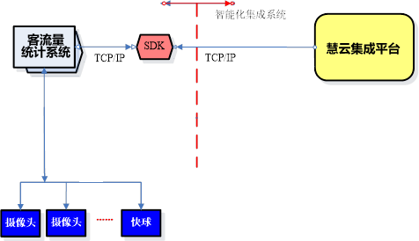

接口设计的示意图要改成客房控制系统的

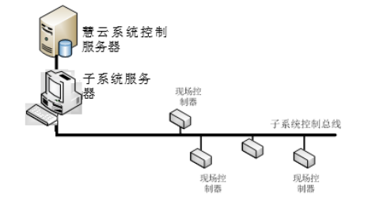

硬件连接示意

### 停车管理子系统

停车场管理系统的集成管理应满足酒店管理便捷实用的要求。包括：保证停车场温度、空气质量、排风机状态、停车场车位等信息与机电设备信息集成在一个平台上；采用统一的操作界面；提供清晰的管理信息。提供管理模式编辑功能。并提供远程访问功能。

停车场管理系统的集成管理应满足酒店管理安全管理的需求。包括：集中监管所有的报警信息，集中显示重要设备的运行状态，以及运行时刻表；提供远程操作功能，使管理人员可通关过集成平台远程排查，监视各机电设备现场情况。

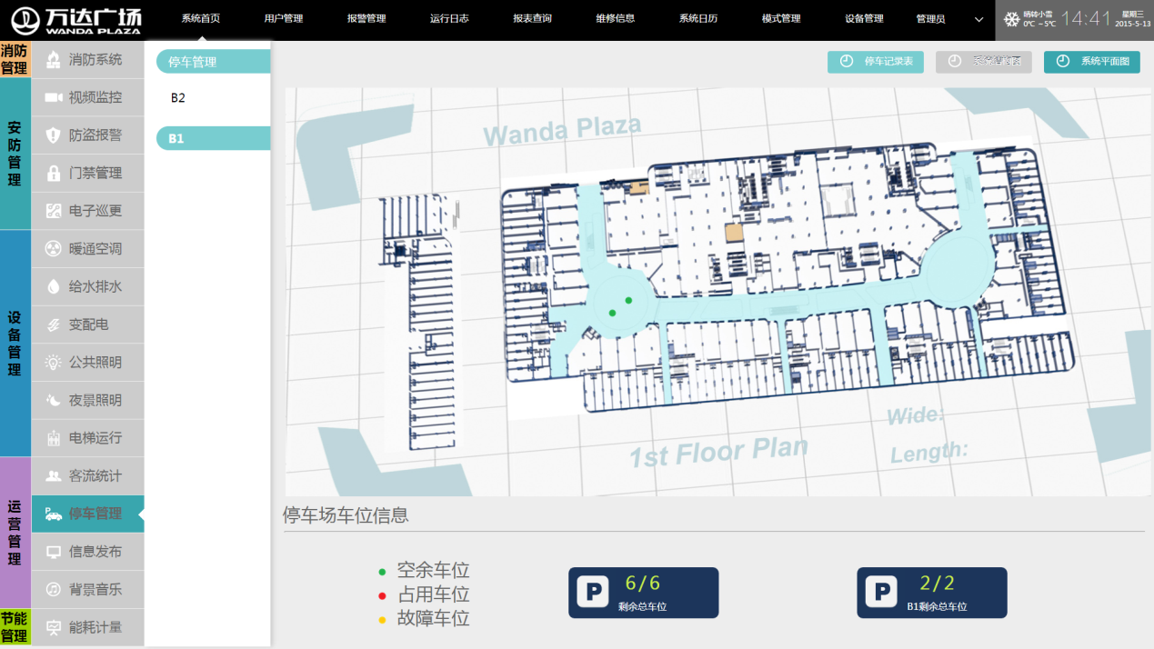

图表 5‑45，停车场监控功能界面图

#### 子系统功能

实时进出车辆信息查询，具体信息包括常用卡车辆的型号、车牌号、驾驶员名称、车卡类型、车卡号码、车辆进出时间、车主姓名、所属单位信息、收费信息、临时卡车辆提供进入时间等信息。

提供停车场内车辆进、出刷卡信息（如：车牌号、驾驶员名称、车卡类型、车卡号码、入场时间、出场时间）。

智能化集成系统实时接收停车场管理系统的满位报警信息、设备故障报警等信息。

通过停车场厂家提供的接口实现对停车场内空位的分区及空位数量的查询；

当系统出现故障或意外情况时，智能化集成系统通过停车场系统提供的报警信息（开关量）在监视工作站上显示相应的报警信息，提示维修人并记录报警信息；

备注：部分功能需要停车场厂家提供数据访问类型的OPC Server，且提供的OPC Server需满足前述接口功能；

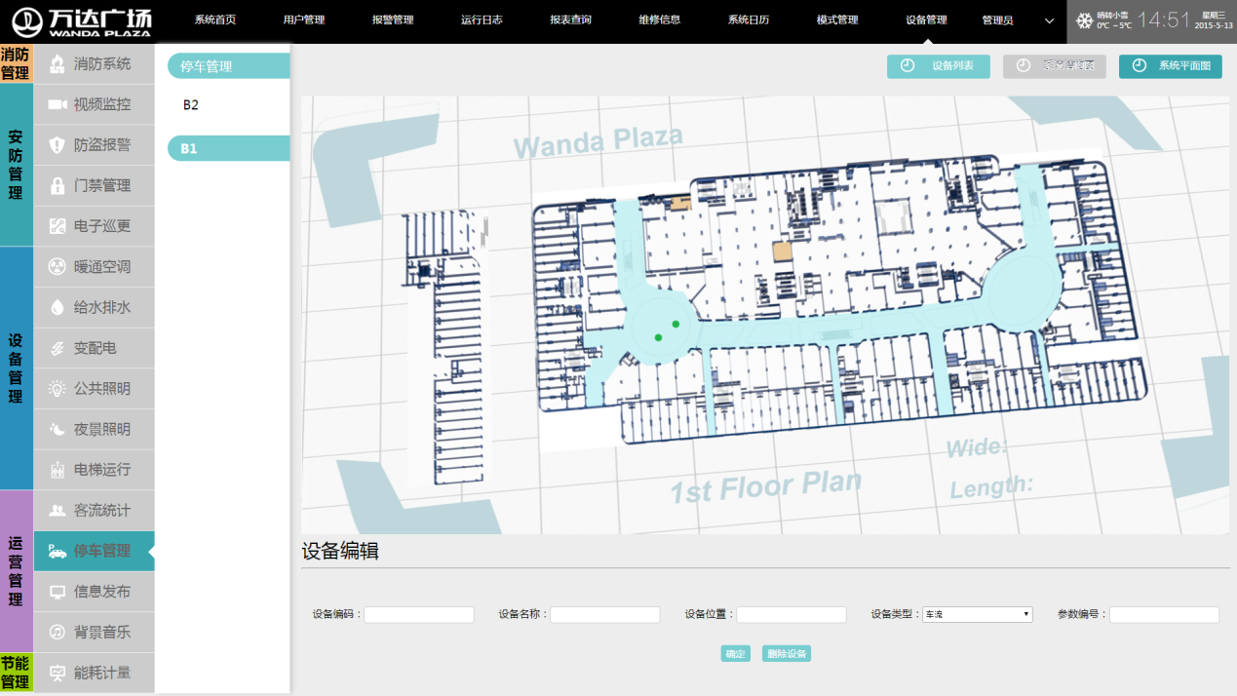

图表 5‑46，停车场监控功能界面图

监测功能

1) 应监测并显示停车场各个区域的温度分布。

2) 应监测并显示停车场各个区域的空气质量。

3) 应监测并显示停车场各个排风机的启停状态，以及相关故障信息。

4) 应显示停车场各个区域的车位占用情况。

记录功能

1) 应记录停车场各个照明总能耗。记录间隔 15 分钟，记录数据不少于1 年。（通过能

源管理子系统实现）

故障报警

应显示车位引导系统车位故障信息。

#### 界面设计

在“慧云智能化管理系统”集中控制系统主界面上，与“停车场管理”对应的缩略图显示内容应包括下表所示内容：

|  |  |
| --- | --- |
| 停车场车辆总数/总车位数据 |  |
| 停车场故障个数/位置 |  |

在主界面上点选“停车场馆里”的缩略图，或在导航栏中选择“停车场管理”，可以进到“停车场管理”子系统界面。在此界面中，用户可以选择“停车场平面“或”停车场管理记录“。在停车场平面图中，停车场各个区域块用色块区分开。用户可以看到各个区域的车位占用情况，各个区域的空气质量数据，并可以看到各个区域的照明设备以及通风设备的开启情况。有权限的用户可以将系统模式切换到手动控制，直接开关照明设备，或启停通风机。在”停车场管理记录“界面中，用户可以看到车辆进出及付费记录，也可以基于”时段“、”用户“等关键字进行检索。



图表 5‑47，停车场功能界面图

#### 接口设计

硬件接口设计

通讯控制接口为网络接口：RJ-45

软件接口设计

由停车场系统厂商提供数据访问类型的OPC Server，智能化集成系统通过标准OPC Client连接OPC Server获取整个停车场系统的主要受监控设备状态。该接口需要满足OPC基金会OPC2.0标准的OPC Server软件接口，接口数据包括满位报警信息、设备故障报警信息等。如需要实现控制及查看实时状态功能，例如停车场道闸开关等控制、报警信息等，需要停车场系统厂家所提供数据访问类型的OPC Server，并且可以对道闸开关进行控制及开关量报警信息点。

停车场系统同还时需提供ODBC接口并向智能化集成系统开放其数据库，使集成管理平台可以通过访问其数据库查询车辆信息记录、车辆进出记录、收费等信息。同时还应提供二次开发包，提供如下控制功能，例如控制停车场道闸开关等。

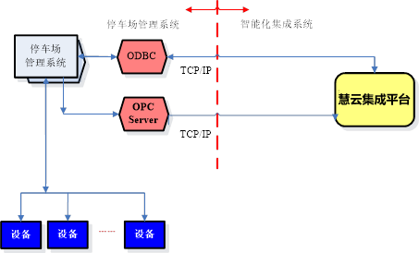

智能化集成系统与停车场系统的工程界面划分以图中红色虚线为界，以左为停车场系统部分，以右为智能化集成系统部分。

停车场系统提供基于TCP/IP网络访问标准的OPC Server 接口,智能化集成系统提供标准的OPC Client 软件接口，通过上述接口智能化集成系统与停车场系统交换数据。

停车场系统提供ODBC接口，并开放其数据库接口，智能化集成系统通过TCP/IP方式访问停车场系统数据库，并将其车场相关数据从停车场系统中提取至智能化集成平台中。

### 信息发布子系统

LED 大屏信息发布系统的集成管理应满足酒店管理便捷实用的要求。包括：将大屏幕的启停状态等信息与机电设备信息集成在一个平台上；采用统一的操作界面；提供清晰的管理信息。提供管理模式编辑功能。并提供远程访问功能。

LED 大屏信息发布系统的集成管理应满足酒店管理安全管理的需求。可实现LED 大屏信息慧云智能化管理系统发布，按照权限审批，关键用户可实现查询实时的信息发布内容、发布人、审批人，并记录、统计发布信息简要及时间。

LED 大屏信息发布子系统应向“慧云智能化管理系统”集中控制系统提供各项监测、记录功能需求的数据，包括机电设备启停状态、故障报警参数。 LED大屏信息发布子系统能根据“慧云智能化管理系统“集中控制系统发出的LED 大屏平面开关或更改显示内容的指令。

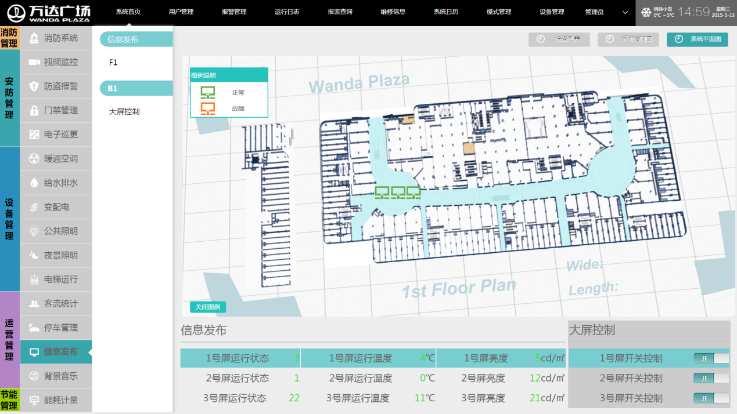

图表 5‑48，信息发布功能界面图

#### 子系统功能

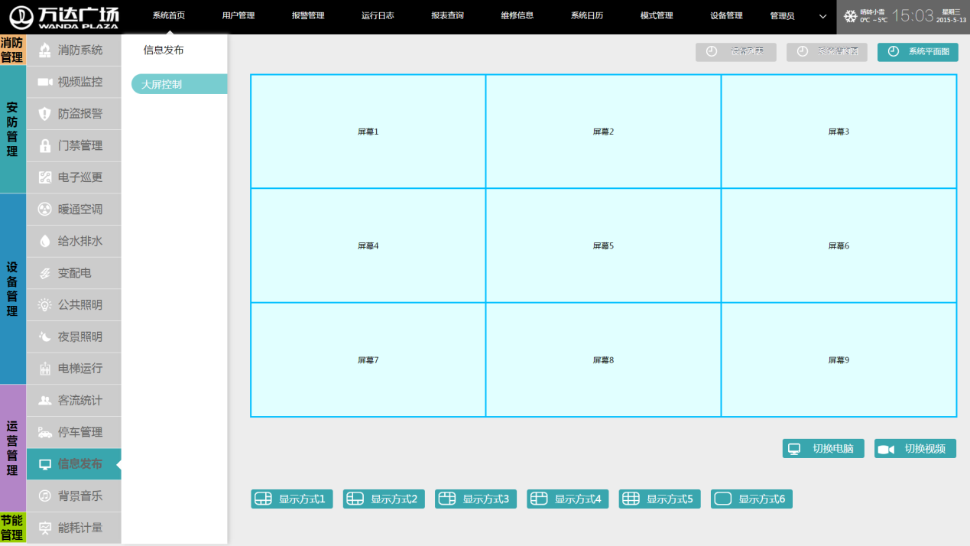

图表 5‑49，信息发布功能界面图

监测功能

1) 应监测并显示 LED 大屏信息发布系统的启停状态和LED 大屏幕的运行状态。

故障报警功能

1) 当信息发布系统机组运行发生故障时，通过显示或声音方式发出报警信息。

2) 应实现对 LED 大屏幕的视频监控；

3) 应监测大屏的温度、亮度、烟感及故障报警。

记录功能

1) 应实现分时段（可用户设定）LED 大屏幕能耗抄录，并定时统计每日、每周、每月的能耗数据，形成同比、环比分析图；记录间隔15 分钟，记录数据不少于1 年。（通过能源管理子系统实现）

2) 记录实时信息的发布内容、发布人、审批人，并记录、统计发布信息简要及时间。

远程操作

1) 应提供大屏幕的远程启动、停止控制手段。

2) 应提供远程操作手段，使用户能够手动转换 LED 大屏幕的夏季/冬季运行模式。

自动控制

自动开启LED 大屏降温设备。

集成系统根据业主具体需求通过软件接口实现对信息发布系统的数据查询访问。

通过集成系统软件获取信息发布系统的相关设备状态信息。

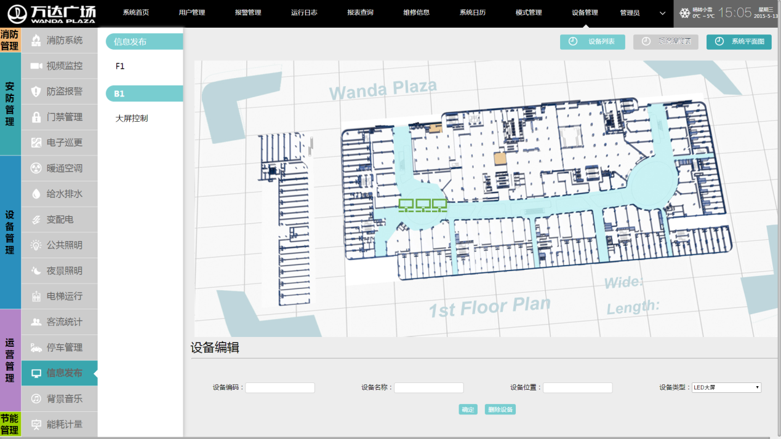

#### 界面设计

在“慧云智能化管理系统”集中控制系统主界面上，与“信息发布”对应的缩略图显示内容应包括下表所示内容：

|  |  |
| --- | --- |
| 信息系统运行状态 | 启动/停止 |
| 信息系统故障报警 | 正常/显示故障 |

在主界面上点选“信息发布”的缩略图，或在导航栏中选择“信息发布”，可以进到“LED 大屏信息发布”子系统界面。在此界面中，用户可以看到信息发布系统的故障报警类型，并可以手动控制LED 大屏显示屏的开关状态，修改各个LED 大屏显示屏的显示内容。

在导航栏中还可以选择信息发布系统结构图。该结构图只静态的显示信息发布系统的物理结构。

慧云智能化管理系统按键

在进入信息发布界面后，慧云智能化管理系统按键栏只有冬季、夏季、手动控制3 个按键。当用户选择冬季、夏季模式时，系统会自动根据模式选择时间，定时开启信息发布设备。当用户选择手动模式时，用户可以直接对大屏幕的启停状态进行操作。

自动控制逻辑编辑

在进入信息发布系统后，有权限的用户可以通过点选“系统配置”对运行模式进行新建、删除、编辑功能。用户可以输入LED 大屏信息发布系统的启停事件段。

#### 接口设计

硬件接口设计

通讯控制接口为网络接口：RJ-45

软件接口设计

由信息发布系统厂商提供数据访问类型的OPC Server，智能化集成系统通过标准OPC Client连接OPC Server获取整个信息发布系统的设备运行信息等相关数据。该接口需要满足OPC基金会OPC2.0标准的OPC Server软件接口，接口数据包括设备状态信息等。

信息发布系统或提供ODBC接口并向智能化集成系统开放其数据库，提供相关智能化集成系统所需数据库表结构说明，使集成管理平台可以通过访问其数据库查询信息等相关数据信息。

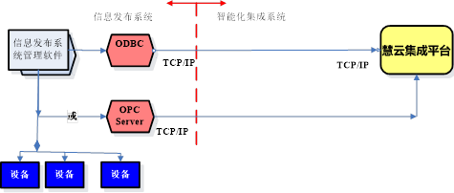

### 背景音乐子系统

背景音乐系统集成背景音乐广播、公共广播、事故广播等功能。系统设计时必须考虑使用场所的特性、噪音水平、空间大小高度，并根据扬声器的扩散角度、声压等级和额定输入功率，确定扬声器的数量。

背景音乐系统的集成管理应满足酒店管理便捷实用的要求。包括：将背景音乐的与机电设备信息集成在一个平台上；采用统一的操作界面；提供清晰的管理信息。提供管理模式编辑功能。并提供远程访问功能。

背景音乐系统的集成管理满足酒店管理安全管理的需求。记录并显示背景音乐系统的故障状态，便于查询。

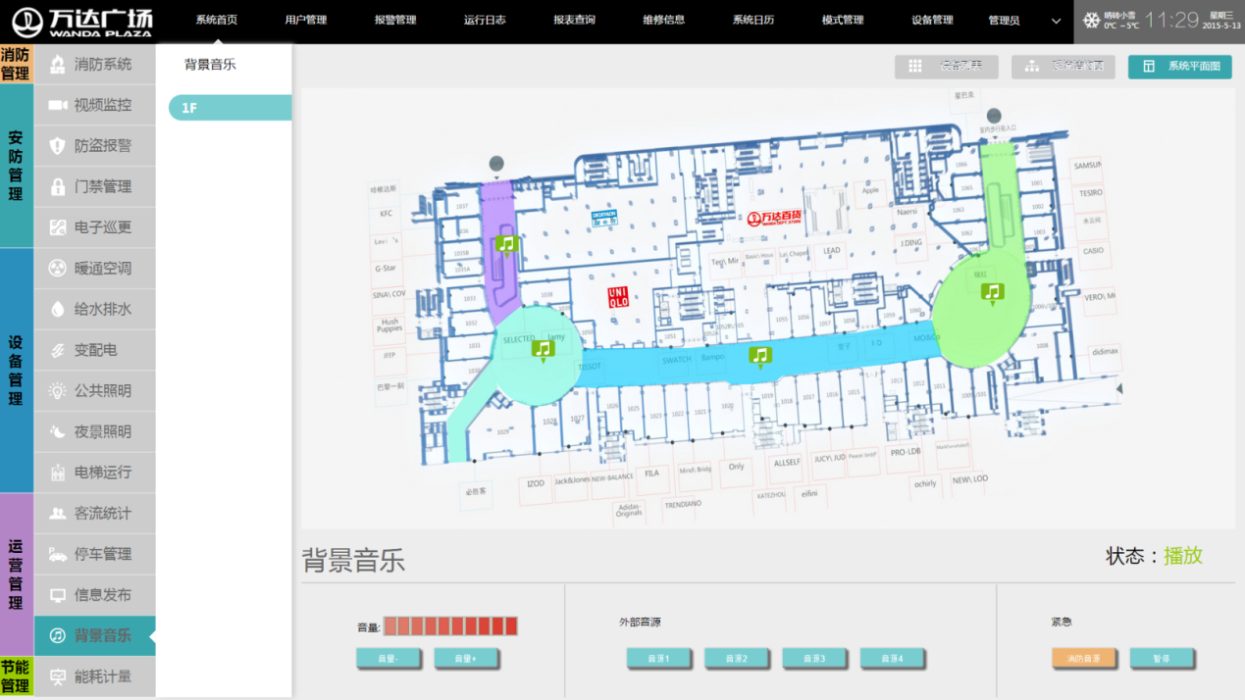

图表 5‑50，背景音乐功能界面图

#### 子系统功能

基本功能

1) 正常情况下系统播放背景音乐，系统以后可实现区域选择播放背景音乐及区域音量调节；

2) 话筒具有广播、讲话功能；

3) 火灾事故报警广播：在消防紧急状态下，强行打开各扬声器进行广播，具有绝对优先权；

4) 应能分区广播，各区应能广播不同的内容。

5) 利用火灾事故广播切换器实现紧急消防广播优先使用功能；

6) 设置音柱，覆盖开放和封闭区，有消防优先功能。

7) 背景音乐应满足以下“慧云智能化管理系统”监控功能：

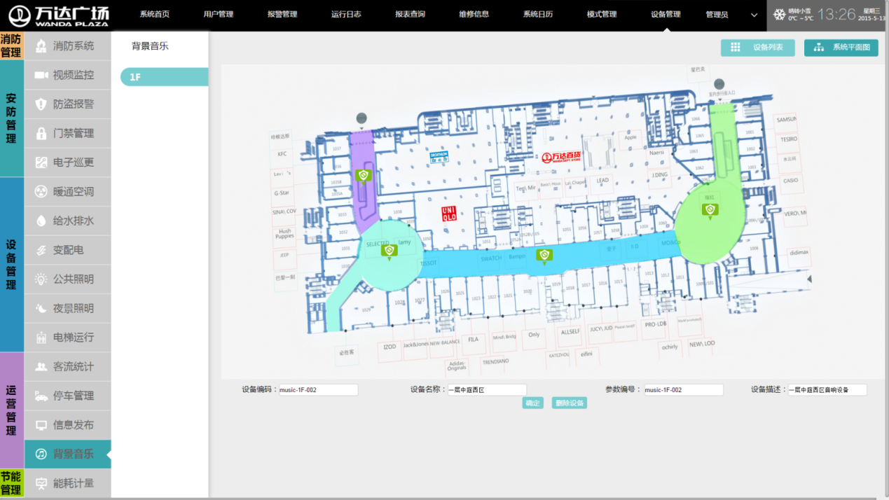

图表 5‑51，背景音乐功能界面图

监测功能

应实现背景音乐播放状态的显示（包括音量、设备工作状态）

故障报警功能

当背景音乐工作异常，应通过显示或声音方式提出报警；

远程操作

用户应能根据权限，远程设定背景音乐定时播放、播放的内容；

通过集成系统软件获取公共广播各回路工作状态。

以声光、图形方式显示广播系统故障、报警信息。

可通过集成系统软件实现对公共广播系统的模式设定、编组。

报警联动，根据联动规则，在报警触发条件下，由集成系统下发指令，开启某一区域的公共广播设备。

#### 界面设计

在“慧云智能化管理系统”集中控制系统主界面上，与背景音乐对应的缩略图显示内容应包括下表所示容：

|  |  |
| --- | --- |
| 运行模式 | 正常/消防 |
| 当前操作区域 |  |

在主界面上点选“背景音乐”的缩略图，或在导航栏中选择“背景音乐”，可以进到“背景应用”子系统界面。在此界面中，用户可以看到当前声音通道设定、背景音乐内容，和系统故障情况。

#### 接口设计

硬件接口设计

通过公共广播系统网关的RS232接口，通过串口服务器连接TCP/IP。公共广播系统应提供空闲串口供物理连接。

软件接口设计

根据公共广播系统协议开发相应的标准OPC Server，或由公共广播系统厂商提供标准的数据访问类型的OPC Server,综合集成系统通过标准OPC Client连接OPC Server获取整个公共广播系统的运行状态、故障、报警信息等。

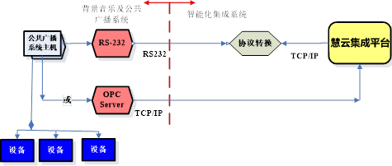

### 能耗计量子系统

能源管理系统的监控管理应满足酒店管理便捷实用的要求。包括：保证所有监控设备集成在一个平台上；采用统一的操作界面；提供清晰的管理信息。提供管理模式编辑功能。并提供远程访问功能。

能源管理系统的监控管理应满足酒店节能的需求。包括：集中监管所有的报警信息，集中显示重要支路的能耗状态，以及运行状况。

能源管理系统是节能环节的工具平台，提供优质的能源数据，制定完善的节能策略，挖掘建筑设备的节能潜力。

能和变配电监视系统兼容。

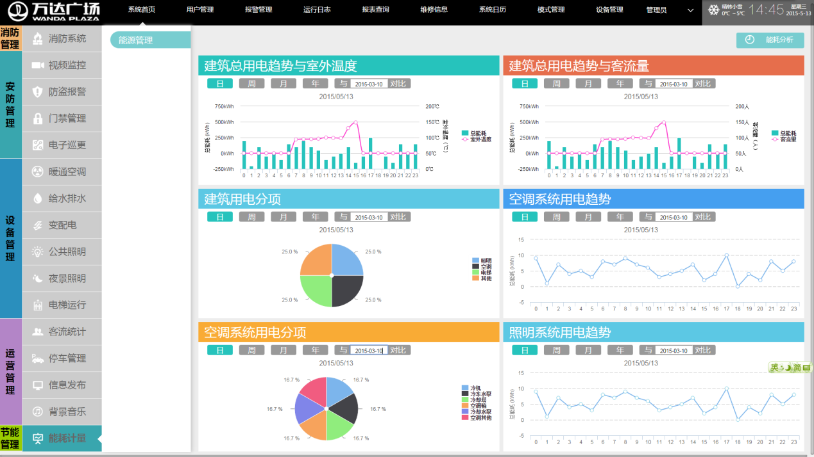

图表 5‑52，能耗管理功能界面图

#### 子系统功能

监控功能

1) 监控各用电支路或用电设备每日、每周、每月的能耗数据，形成同比、环比分析图。

2) 监控各用电支路和用电设备能耗的变化趋势、关键拐点和异常特征。

3) 实现各区域能耗信息的实时传输，并在电子地图上显示能耗点位信息。

4) 实现分项能耗数据统计。

报警功能

1) 低压配电柜电压异常、过载报警

2) 数据采集网关设备运行状态异常报警。

记录功能

1) 定时统计记录各设备和支路的能耗数据，记录其功率峰值和某时段的均值。记录时间不少于1 年。

2) 记录节能诊断结果、节能策略及其修改信息。

节能诊断

1) 对比能耗数据与客流量、营业额、设备系统运行参数、气象参数等信息，分析能耗变化的规律，给出节能运行的改进建议；

2) 实现系统级节能诊断，发现设备选型、老化，系统匹配等问题，并提出改造建议和经济分析。对设备系统节能运行、节能改造措施的实际效果进行评估。

电表：有功电能、功率、功率因数、A/B/C三相电压、A/B/C三项电流；

水表：水量、冷/热量表：进水温度、回水温度、进回水温差、流量、冷/热量；

#### 界面设计

在“慧云智能化管理系统”集中控制系统主界面上，与“能源管理”对应的缩略图显示内容应包括下表所示内容：

|  |  |
| --- | --- |
| 当日能耗总数 | XXX |
| 当月能耗累计总数据 | XXXX |
| 一年能耗累计总数据 | XXXXX |

在主界面上点选“能源管理”的缩略图，或在导航栏中选择“能源管理”，可以进到“能源管理”子系统界面。在此界面中，用户可以看到各个用电支路的功率或累计能耗。用户可以列表方式看到能源管理子系统提供的各个用电子系统的能耗实时参数、报表、记录、趋势图的列表。

页面提供多种图表工具：

建筑总用电分项饼图

单项系统（如空调系统）用电分项饼图

建筑总用能与室外温度趋势叠加柱状图

建筑总用能与客流量趋势叠加柱状图

空调系统用电趋势图

照明系统用电趋势图

每个图形的尺寸为715px（高）×305px（宽）。图形的配色应符合慧云系统的配色体系



页面集成

可以通过能源管理子系统提供的URL，直接集成其应用界面，满足包括但不限于以下要求：

1）慧云系统的节能管理模块通过直接加载页面的方式集成能源管理子系统。

2）能源管理子系统应提供页面访问入口，慧云系统以iframe 的方案集成能源管理子系统。

3）能源管理子系统在慧云系统的页面尺寸大小为1460px（高）×930px（宽）。

4）集成进入慧云系统的能源管理子系统界面应禁止出现横向滚动条，避免出现纵向滚动条。

5）集成进入慧云系统的能源管理平台应提供单点登陆方案。

6）集成进入慧云系统的能源管理页面必须保持在活动状态，不能因为会话超时而返回到登陆界面。

#### 接口设计

硬件接口设计

通讯控制接口为网络接口：RJ-45

软件接口设计

由能耗计量与管理系统厂商提供数据访问类型的OPC Server，智能化集成系统通过标准OPC Client连接OPC Server获取整个能耗计量与管理系统的主要受监控设备数据。该接口需要满足OPC基金会OPC2.0标准的OPC Server软件接口，接口数据包括设备状态信息等。

能耗计量与管理系统或提供ODBC接口并向智能化集成系统开放其数据库，提供相关智能化集成系统所需数据库表结构说明，使集成管理平台可以通过访问其数据库查询电表、水表等相关数据信息。

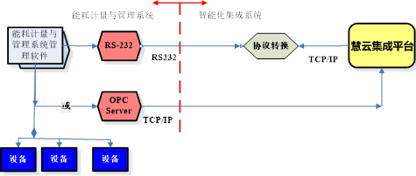

集成系统与能耗计量与管理系统的工程界面划分以图中红色虚线为界，以左为能耗计量与管理系统部分，以右为智能化集成系统部分。

## 系统安全

慧云集成平台数据中心的信息安全应遵循国家已经颁布的标准规范或条例，建立信息安全技术框架，通过系统的技术防护措施和非技术防护措施（网络各成员必须承担的安全义务和责任）来实现信息安全。

### 系统安全方案

网络通讯安全

对本地网、局域网传输线路传导辐射的抑制，由于电缆传输辐射信息的不可避免性，现均采光缆传输的方式，大多数均在Modem出来的设备用光电转换接口，用光缆接出屏蔽室外进行传输。

对终端设备辐射的防范。终端机尤其是CRT显示器，由于上万伏高压电子流的作用，辐射有极强的

利用防火墙并经过严格配置，可以阻止各种不安全访问通过防火墙，从而降低安全风险。但是，网络安全不可能完全依靠防火墙单一产品来实现，网络安全是个整体的，必须配相应的安全产品，作为防火墙的必要补充。入侵检测系统就是最好的安全产品，入侵检测系统是根据已有的、最新的攻击手段的信息代码对进出网段的所有*作行为进行实时监控、记录，并按制定的策略实行响应（阻断、报警、发送E-mail）。从而防止针对网络的攻击与犯罪行为。入侵检测系统一般包括控制台和探测器（网络引擎）。控制台用作制定及管理所有探测器（网络引擎）。探测器（网络引擎）用作监听进出网络的访问行为，根据控制台的指令执行相应行为。由于探测器采取的是监听不是过滤数据包，因此，入侵检测系统的应用不会对网络系统性能造成多大影响。

软件安全

系统和应用软件要有访问控制功能：用户登录访问控制、权限控制、目录级安全控制、文件属性安全控制。

系统采用严格的授权/访问控制，系统不仅控制应用/用户访问哪些信息，而且控制应用或用户有权执行哪些操作。此外系统能够对管理权进行委托，以能够管理大型组织结构的跨应用的访问授权。

系统软件（包括操作系统、数据库系统）和应用软件应定期进行完全备份，系统软件的配置修改和应用软件的改动都要及时备份，并做好相应的记录文档。

及时了解系统软件和应用软件厂家公布的软件漏洞，并立即进行更新修正。

应用软件的开发要有完整的技术文档，源代码要有详尽的注释。

### 数据安全

所有汇集的楼宇建筑资料和能耗数据资料（包括原始资料和生成资料）按照有关管理规定分类存档。

对外共享或者对外提供的数据资料要依据国家有关法律法规，严格按照“用户级别及权限”的规定来授权用户对资料的访问，防止越权访问。

数据备份容错

双机热备份保证7*24小时应用不间断。

为了满足慧云集成平台的持续运行能力的高要求。在继续进行信息化建设的同时保障系统的高可用性我们可以建议使用双机热备份的方案。提供高可用性让系统无论是硬件或是软件失效，保证办公应用服务不间断的能力。高可用性软件简单的说是两种功能的综合：监控功能、切换功能，其基本工作原理是服务器间通过软件监控服务器，当某服务器硬件或是软件失效，软件的切换功能发生作用将中断服务器的工作在指定服务器上启动起来使服务器的工作得以继续。

### 系统安全日常维护管理

日常操作规范主要是对日常工作职责、内容、操作流程所做的规定，从而实现安全防护的程序化和统一化管理，主要内容包括：

各种软件安装、调试、维护、卸载权限和流程；

管理员日常监管职责划分；

安全扫描评估方式选择；

安全事件发现后的分析与记录；

对本级和下级安全设备及软件运行状态、问题处理的监控；

突发事件紧急处理、报告程序

安全策略配置管理办法：

根据安全问题潜存环境的差异和对环境关注程度的不同，选择相应的网络安全策略是网络安全建设非常重要的一步，突出重点、兼顾一般的策略配置能够降低风险，其主要内容包括：

策略配置目标

不同环境要求下的策略分类

不同策略配置权限划分和配置流程

策略配置效果分析

策略配置修正

数据备份管理办法：

出于对数据安全性、可恢复性考虑，适时的数据备份能够实现防范的目的，同时能够提高遭破坏后的数据恢复速度，而更重要的是对备份数据是否存在安全隐患，确保备份数据的真正安全可靠，这是数据备份管理规范区别于传统数据备份的重大区别所在，其主要内容包括：

数据重要性级别划分；

不同级别数据备份更新频率；

备份流程；

备份数据的保管；

备份数据病毒查杀与恢复；

攻击事件预警管理办法；

预警是对出现攻击事件的报警，其主要内容包括；

安全事件报警形式（电子邮件、手机短信、LAN即时消息等）预警结果传送渠道；

预警结果的处理；

## 系统硬件支撑环境（补充服务器、大屏技术内容）

### 大屏幕显示系统

本次投标选用南京欧帝科技DCM460系列大屏幕拼接一体机产品，屏幕选用韩国三星A级优质屏幕，性能及产品参数如下：

产品性能

性能描述：

　1、多样化接口：整机拥有HDMI、VGA,AV接口，RJ45等专业接口

　2、优质液晶面板：严选进口优质A规液晶面板，保证使用放心

　3、画面清晰：采用最新3D画质数字处理电路，图像清晰，视角宽阔，高亮度、色彩艳丽的优质屏幕，全屏幕均衡亮度，高对比度，具有1920*1080P全高清画面显示与播放

　4、可靠性设计：整机安全耐用，设备具有不怕划伤，防尘、防油污、抗电磁干扰，抗光干扰的特点

5、整机有“自动诊断”的功能，可以判断内部温度的高低，而启动风扇降温

6、液晶面板背光源：低功耗节能环保，应当具备无信号自动待机功能

7、具有自动侦测和识别各种复合视频的能力，能处理各种标准RGB或常用的非标准VGA 信号

8、上电即可工作,启动时间应当小于10秒钟,稳定性高满足7×24小时的工作需求,保证系统长时间运行，用户可直接硬开机和关机

9、保证在视角内观看到的图像不变形，色彩无失真

10、经久耐用：内置电源，能耗低，液晶屏使用寿命可达5万小时以上

11、整机颜色可选，安装简便，接通电源即可使用，可固定壁挂安装在墙上，也可悬挂在带有四向滚轮的专用移动支架上，方便可行。

产品参数

|  |  |  |
| --- | --- | --- |
| 型号 | DC460MM4 | |
| 图像长宽比 | 16:9 | |
| 响应时间 | 8ms | |
| 色彩 | 8 BIT, 16.7 M | |
| 背光源 | LED | |
| 亮度 | 700cd/ m2 | |
| 对比度 | 3500:1 | |
| 色温 | 10000K | |
| 可视角度（H/V） | 178/178度 | |
| 双边拼缝 | 上下拼缝5.5mm；左右拼缝5.5mm | |
| 整机净重 | 16.5kg | |
| 厚度 | 111MM | |
| 显示区域 | 1O18.08mm(H)×572.67mm(V) | |
| 电源 | AC 100~240V,50/60,Universal,±10% | |
| 功率 | 215W(满载工作状态下) | |
| 电源管理 | VESA DPMS | |
| 使用寿命 | 50000小时 | |
| 支持最大分辨率 | 1920*1080 | |
| 最佳分辨率 | 1920*1080 | |
| 支持语言种类 | 中文版、英文版 | |
| 自然参数 | 节能、护眼、画质提升 | |
| 玻璃板 | 防眩晕 | 反射率≤0.5% |
| 输入 | 信号输入 | HDMI×2/VGA×1/AV×1 |
| 控制输入 | RS232 |
| 输出 | 信号输出 | AV×1 |
| 控制输出 | RS232 |
|  | |

### 服务器选型

本项目服务器选用HP DL388系列高性能机架式服务器产品。具体参数见下表：

|  |  |  |  |
| --- | --- | --- | --- |
| 数据库服务器 | 1xE5-2643(3.3GHZ)CPU/8GB内存/硬盘1TB(SAS 7.2K 3.5寸）*3/DVD/RAID5 H310/双电源495W/机架式导轨/三年7x24x4服务 OEM windows server 2012标准版操作系统 | 台 | 1 |
| 应用服务器 | 1xE5-2643(3.3GHZ)CPU/8GB内存/硬盘1TB(SAS 7.2K 3.5寸）*3/DVD/RAID5 H310/双电源495W/机架式导轨/三年7x24x4服务 OEM windows server 2012标准版操作系统 | 台 | 1 |
| 数据缓存服务器 | 1xE5-2643(3.3GHZ)CPU/8GB内存/硬盘1TB(SAS 7.2K 3.5寸）*3/DVD/RAID5 H310/双电源495W/机架式导轨/三年7x24x4服务 OEM windows server 2012标准操作系统 | 台 | 1 |

# 施工组织计划

## 慧云项目管理架构

图表 6‑1，实施人员架构图

## 研发人员组织架构

图表 6‑2，软件研发人员架构图

## 研发流程

## 实施团队组织架构

图表 6‑3，实施小组人员架构图

## 实施流程

图表 6‑4，调试流程图图

1. 类似工程经验

# 中央电视台新台址综合信息集成项目

## 工程概述

|  |
| --- |
|  |
| 图1 |

中央电视台新台址位于北京市朝阳区东三环中路和光华路交汇处的东北角，南距大北窑桥与长安街交汇处500m，西与嘉里中心隔东三环路相望，北距朝阳路50m，占地面积18.7公顷（约280亩，合180，000m2），总建筑面积约550，000m2。

园区内E8和N10两条道路把园区分成四个区域，主体有三个建筑物：主楼CCTV建筑面积约450，000m2位于西南区域，用于中央电视台内部的各项业务；电视文化中心TVCC（含酒店）建筑面积约98，000m2位于西北区域，主要用于电视台对外的各项业务；服务楼建筑面积约18000m2位于东北角，主要是电站、冷站、热交换站、警卫楼、特种车库；东南区域用于电视媒体外景拍摄地以及作为未来发展的预留。

## 集成内容

按照与集成的关系划分以下各系统：楼宇自控系统、电网管理系统、直梯与扶梯管理系统、智能照明系统、火灾自动报警系统、视频监控系统、防盗报警系统、门禁系统、智能一卡通系统、电子巡查管理系统、停车场管理系统、公共广播和紧急广播系统、公共及业务信息显示系统、综合布线系统等14个子系统。

|  |  |  |  |
| --- | --- | --- | --- |
| 序号 | 集成子系统 | 接口通讯方式 | 厂家 |
| 1 | 楼宇自控系统 | OPC数据访问规范（OPC Server） | 江森 |
| 2 | 电网管理系统 | OPC数据访问规范（OPC Server） | 深圳中电电子 |
| 3 | 直梯与扶梯管理系统 | RS-232/485，TCP | 上海三菱 |
| 4 | 智能照明系统 | OPC数据访问规范（OPC Server） | 邦奇 |
| 5 | 火灾自动报警系统 | OPC数据访问规范（OPC Server） | 诺蒂菲尔 |
| 6 | 视频监控系统 | SDK控件 | GE |
| 7 | 防盗报警系统 | API（OPC Server） | GE（丛文软件） |
| 8 | 门禁系统 | OPC Server和数据库 | GE |
| 9 | 智能一卡通系统 | 数据库 | 同方瑞安 |
| 10 | 电子巡查管理系统 | 数据库 | 兰德华 |
| 11 | 停车场管理系统 | 数据库 | 西门子 |
| 12 | 公共广播和紧急广播系统 | OPC数据访问规范（OPC Server） | TOA |
| 13 | 公共及业务信息显示系统 | OPC数据访问规范（OPC Server） | 冠华 |
| 14 | 综合布线系统 | Web嵌入 | 康普 |

## 系统概况

央视智能化集成系统包括CCTV主楼、服务楼及TVCC主楼，其中CCTV主楼和服务楼为A标段，电视文化中心TVCC主楼为B标段。现阶段A标段主楼已经调试完成并验收，B标段正进行深化设计阶段。

根据A标主楼的业主需要，ezIBS智能化集成系统还提供跨子系统联动功能，作为硬件联动的有益补充，在硬件联动无法实现的位置、区域通过软件的方式实现跨系统联动。

其中系统联动分为：

联动信息浏览：

联动信息浏览可以查看在何时执行了哪个联动场景。

联动策略设置：

联动策略设置是“联动场景－联动策略”的两层结构，当触发某一个联动场景时，系统会执行该联动场景下的所有联动策略。

联动触发设置

联动触发设置是由用户选择联动触发的类别。

能灵活设置，并实现跨子系统的互操作和联动控制，无论信息点和受控点是否在一个子系统内都可以建立联动关系。

具体的联动关系如下：

消防报警—视频监控系统

当有消防报警发生时，智能化集成系统会自动弹出相关区域的视频画面，便于工作人员实时查看。

防盗报警系统—视频监控系统

当有防盗报警发生时，智能化集成系统会自动弹出相关区域的视频画面，便于工作人员实时查看。

## 系统和截图

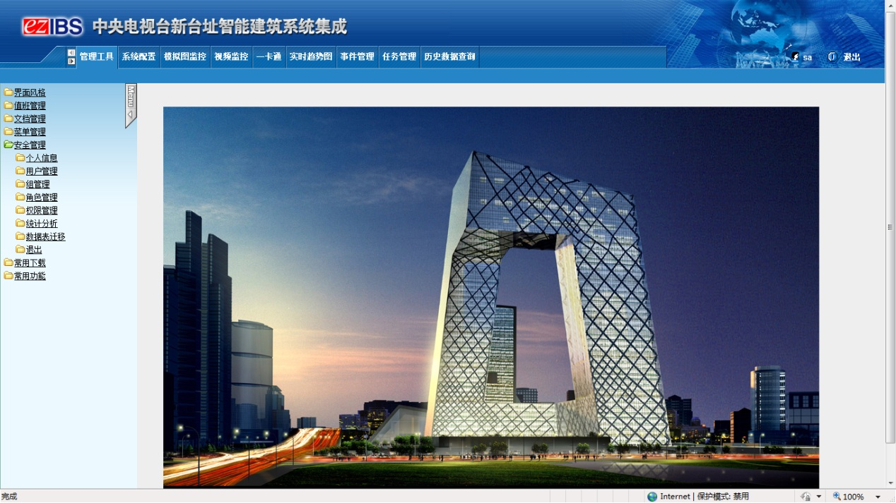

首页

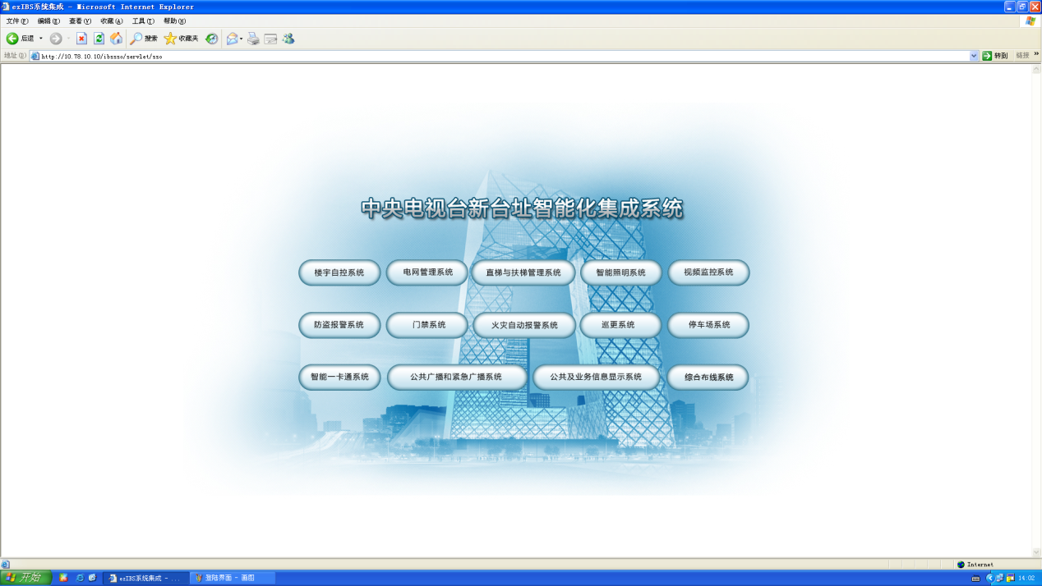

访问各子系统页面

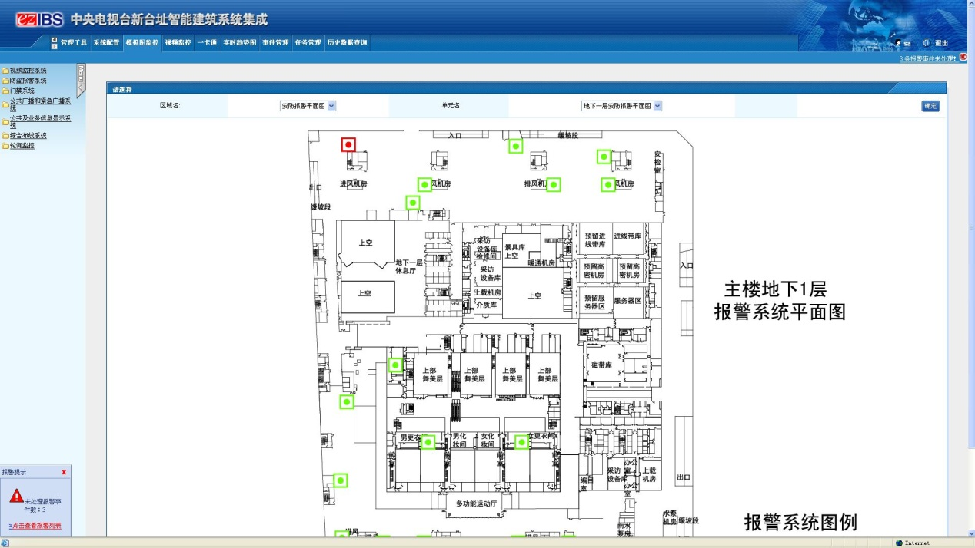

安防报警系统

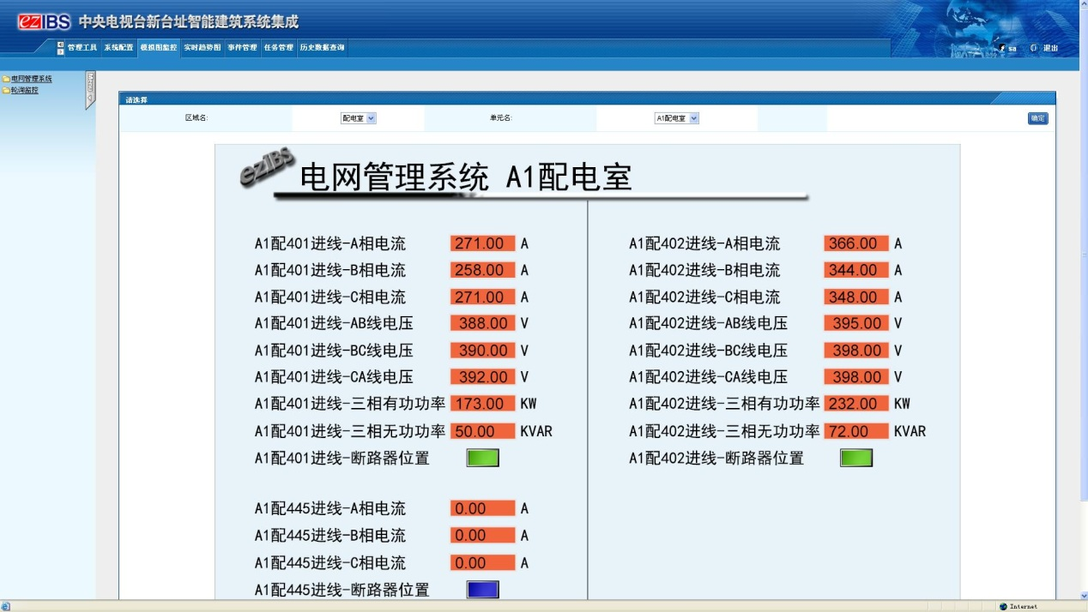

电网管理系统

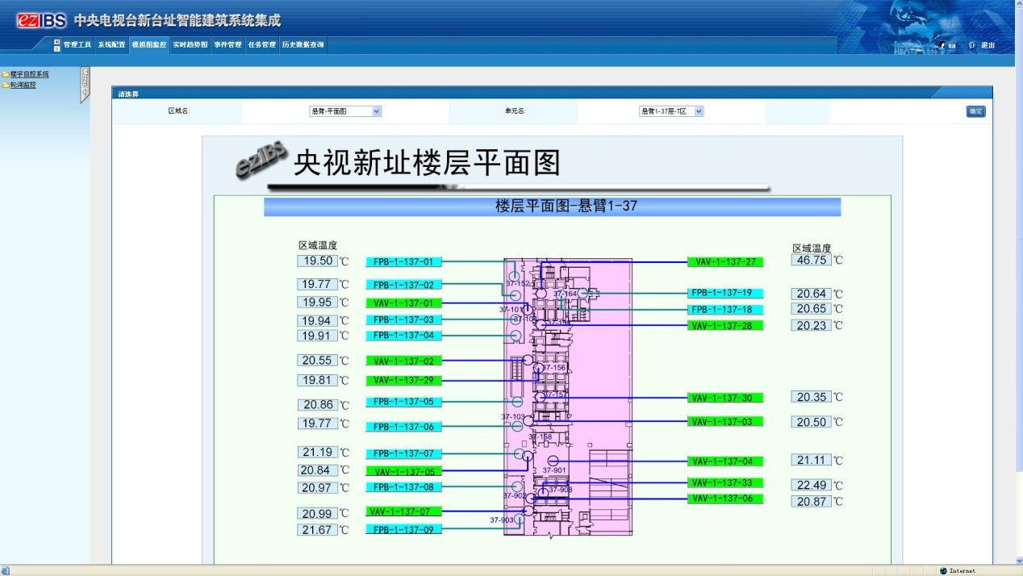

楼控系统

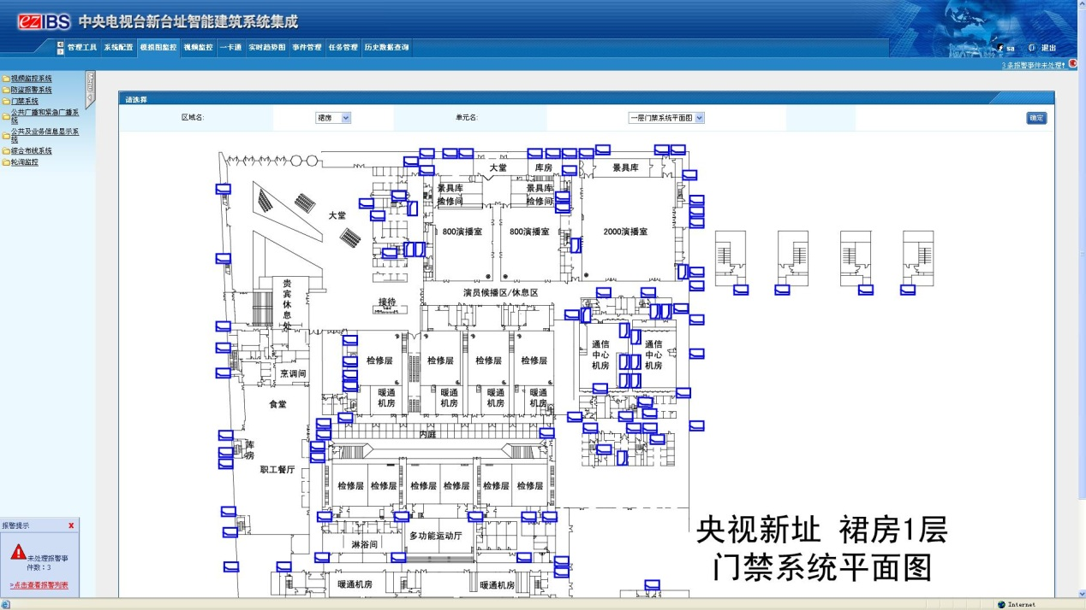

门禁系统

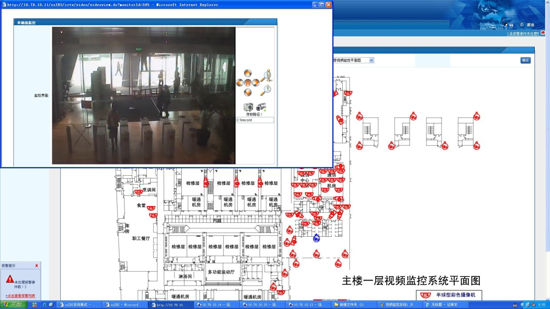

视频监控系统

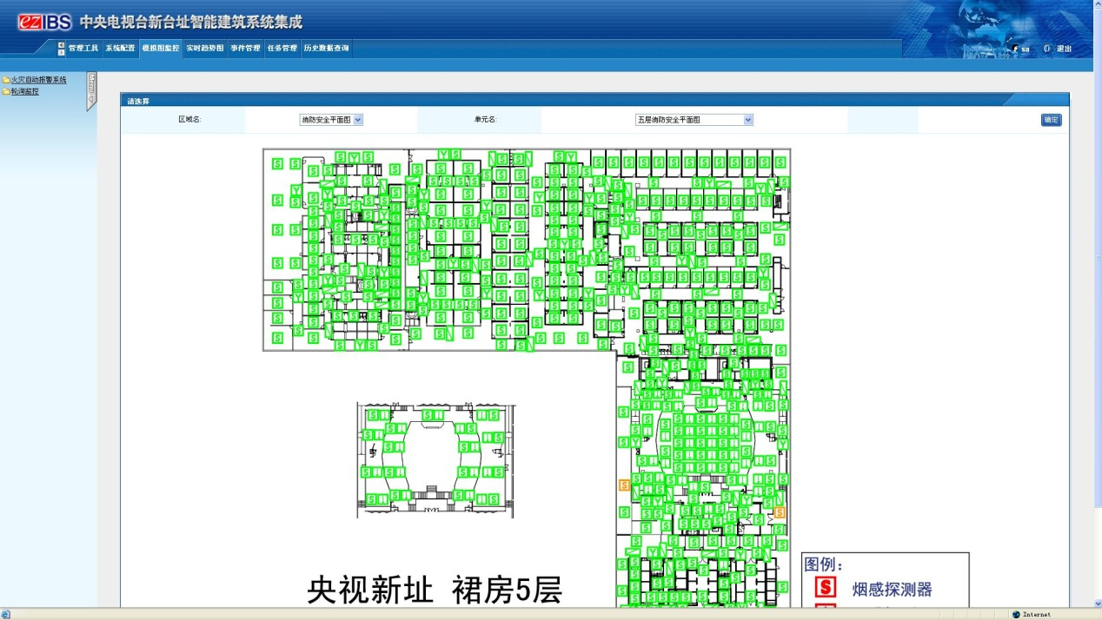

消防系统

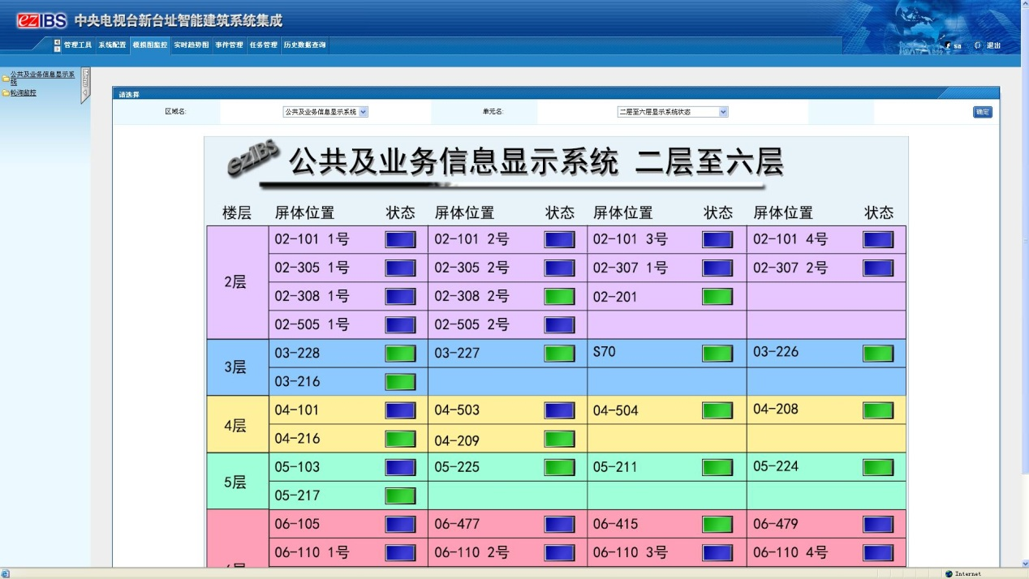

公共及业务信息显系统

# 沈阳国际展览中心综合信息集成项目

## 工程概述

沈阳国际展览中心由一大酒店、两大中心、四大展场、八大展馆、十大停车场组成，其中一大酒店是指西侧塔楼的准四星级标准的商务性酒店。两大中心是位于酒店和办公楼两侧的会议中心，包括会议厅、多功能厅、技术交流室、新闻发布厅等。四大展场指展馆东侧四个室外展场，每个展场面积1.5万平方米，共计6万平方米。八大展馆分为东西两侧，是独立的单体、单层、无柱、大空间展厅，每个展厅1.32万平方米，展厅总使用面积10.52万平方米，可设国际标准展位5000个。十大停车场均匀分布于展馆周围，可停各种车辆5000台。

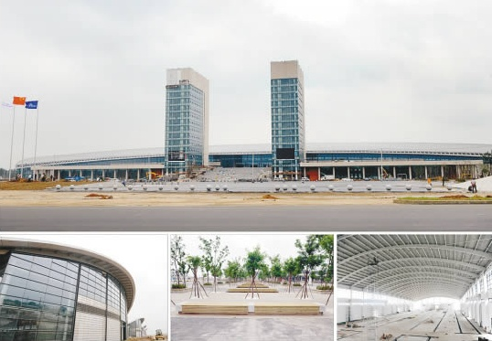

## 集成内容

|  |  |  |  |
| --- | --- | --- | --- |
| 序号 | 集成子系统 | 接口通讯方式 | 厂家 |
| 1 | 楼控系统 | OPC server | 和欣EMS-500 |
| 2 | 监控系统 | RS232 | 泰科矩阵 |
| 3 | 门禁系统 | SQL数据库 | 泰科 |
| 4 | 防盗报警（室内） | Tcp/Ip | 霍尼韦尔vista120 |
| 5 | 防盗报警（室外） | Tcp/Ip | 博世ds7400 |
| 6 | 会议系统 | SQL数据库 | PEAVEY |
| 7 | 消防系统 | RS232 | 爱德华 |
| 8 | 智能照明系统 | OPC server | ABB |
| 9 | 信息发布系统 | Tcp/Ip | 惠峰 |
| 10 | 展览管理系统 | SQL数据库 |  |

## 系统概述

楼控系统：通过opc接口，以网络tcp/ip方式进行数据通讯。采用SVG的图形格式，能够通过浏览器在客户机上对楼控设备的运行状态信息进行查询控制。

监控系统：通过红RS232与矩阵的键盘口连接，对矩阵进行控制；通过海康编码器与矩阵视频输出口连接获取图像。采用SVG的图形格式，能够通过浏览器在客户机上显示各个摄像头实时图像。

门禁系统：通过以太网tcp/ip的方式直接连接泰科门禁系统的数据库，定时获取其中的信息，转存到集成系统数据库中，供客户机登陆系统进行查询。

报警系统：本项目采用了两套报警系统主机分别对室外室内进行报警管理，所以我们通过以太网tcp/ip方式直接连接ip2000模块（室外）和4000通讯盒（室内），获取报两台警主机信息，在分别通过键盘进行布防后，当报警系统被触发后，已经登录集成系统的客户机可以通过SVG图直观了解到警报发生的位置，并作出相应的处理。报警信息及处理情况都会保存在系统中供日后查询。

会议系统：通过以太网tcp/ip的方式直接连接泰科门禁系统的数据库，定时获取其中的信息，转存到集成系统数据库中，供客户机登陆系统进行查询。

消防系统：通过rs232接口连接消防报警主机，获取主机相关信息，当发生火灾报警时，已经登录集成系统的客户机可以通过SVG图直观了解到警报发生的位置，并作出相应的处理。报警信息及处理情况都会保存在系统中供日后查询。

能照明系统：通过opc接口，以网络tcp/ip方式进行数据通讯。采用SVG的图形格式，能够通过浏览器在客户机上对照明设备的运行状态信息进行查询控制。

信息发布系统：通过以太网tcp/ip的方式以远程桌面的形式连接到信息发布系统的计算机上，客户机可以通过浏览器登陆到集成系统中对信息发布系统进行操作。

展览管理系统：通过以太网tcp/ip的方式直接连接展览管理系统的数据库，定时获取其中的信息，转存到集成系统数据库中，供客户机登陆系统进行查询。

# 大兴英特宜家购物中心综合信息集成项目

## 项目概述

位置：本项目基地位于北京市大兴区兴华大街以西，南五环以北。

项目面积：地块总占地面积为133,119 m2. (仅为购物中心，不含宜家家居）。

中心类型：项目为大型区域型购物中心，有宜家家居为主力店并与其在建筑设计上充分结合。

建筑面积：购物中心项目（不包含宜家家居）地上建筑面积为 251,186 平米，地下建筑面积为257,300平米，总建筑面积为508,486平米。

楼层数：此项目会有地面3层(局部四层)及地下3层。

停车场：设计将包括大约4,750 个地下停车位。

除了宜家商场之外，它更联合了国内外600多个知名零售品牌,集百货、超市、时尚、家电、运动、餐饮、娱乐影院等全方位消费功能为一体,致力于建设成为具有国际化标准的超级区域性购物中心。

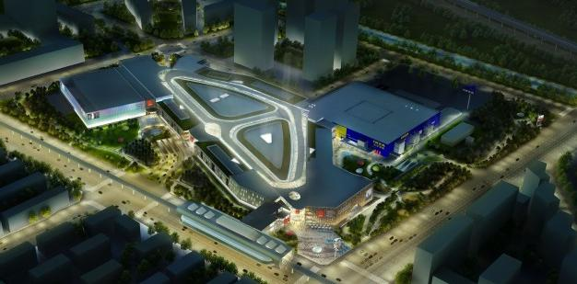

## 集成内容

|  |  |  |  |
| --- | --- | --- | --- |
| 序号 | 集成子系统 | 接口通讯方式 | 厂家 |
| 1 | 建筑设备监控系统 | OPC server | 西门子 |
| 2 | 火灾自动报警系统 | RS232 |  |
| 3 | 视频监控系统 | SDK | BOSCH |
| 4 | 防盗报警系统 | RS232、TCP/IP | BOSCH |
| 5 | 门禁系统 | OPC server | HID |
| 6 | 智能停车引导及车库管理系统 | SQL数据库、OPC server | BOSS |
| 7 | 智能多表远传系统 | OPC server | 柏诚 |
| 8 | UPS不间断系统 | OPC server | Schneider |
| 9 | 客房控制系统 | OPC server | shopper trak |

## 系统概述

英特宜家购物中心的弱电系统建设目标为：以科学技术为基础，依靠先进的设备和科学的管理，利用计算机及相关最新技术，将自然生态环境和建筑技术与计算机技术、自动控制技术、通讯与信息处理技术等先进技术相结合，应用适度超前的先进、适用、优化集成的技术体系和设备体系，为英特宜家购物中心驻户和消费者提供安全、舒适、方便、开放的工作和消费环境，为宜家的管理者提供各类基础的决策依据和信息服务，最终实现节约能源，降低运营成本，保护环境和提高服务质量等目标。

设计结果将充分体现以下方面：

与项目定位相适应

与项目业态相适应

与管理模式相适应

与建筑结构及布局相适应

与当地运营商状况相适应

遵循行业发展趋势

遵循国家、地方及宜家标准/规范/规定

对大兴英特宜家购物中心各机电子系统进行统一的监测、控制和管理

针对业主方需求实现跨子系统的联动，提高建筑的功能水平（智能化集成系统与消防自动报警系统、建筑设备管理系统、安全防范系统等进行相关监测信息的传递和由这些信息而引起的相关联动控制。）

为与大兴英特宜家购物中心各系统集成，实现多元化的通讯接口方式（采用标准开放协议如 OPC、BACNET、LONWORK、ODBC、DDE 或专用网关等，并统一到 TCP/IP/Ethernet 网络上，智能化系统集成应能通过局域网 LAN(或广域网 WAN)将集成的信息传送到管理部门的工作站上，在相应的管理部门工作站上通过授权应能监控、管理和维护相关的子系统。）

# 慧云系统集成平台项目

2014年，公司中标慧云系统集成平台项目，截至投标前，依照集团慧云平台系统各项技术规范开发的平台软件已基本完成，软件功能开发获得了慧云项目实施方的认可，目前已经开始子系统接口开发实施的项目包括：宁波江北、包头青山、东营、桂林、柳州、沈阳奥体、西双版纳和重庆等，公司完全有能力快速、高效、高质量地完成此次成都酒店的慧云系统实施项目。

1. 近三年类似项目一览表

|  |  |  |  |  |  |  |  |  |
| --- | --- | --- | --- | --- | --- | --- | --- | --- |
| 年度 | 项目单位 | 项目名称 | 项目内容 | 项目工期 | 工程费  （金额） | 工作量  (人.月) | 项目单位地址 | 联系电话 |
| 2014 | 北京英特宜家置业有限公司 | 大兴英特宜家购物中心 | 九个子系统集成 | 已完成，90天 | 628000 | 预计8 | 北京市大兴区西红门商业综合区 | 仰经理：18611629715 |
| 2014 | 新疆克拉玛依市建设局 | 新疆克拉玛依文体中心（体育馆、图书馆、文化馆、青少年馆、科博馆） | 五个场馆汇总集成BA、消防、节能、安防等系统 | 已完成，180天。 | 780000 | 4 | 新疆克拉玛依市迎宾路至世纪大道 | 杨建团：18999527601 |
| 2014 | 黑龙江远大购物中心有限公司 | 哈尔滨远大购物中心群力店基础工程项目 | 五个子系统集成 | 实施中，180天。 | 156200 | 预计4 | 哈尔滨市道里区群力大道 | 李经理：13840371058 |
| 2014 | 北京市政务服务中心筹备办公室 | 北京市行政服务中心 | 十四个子系统集成 | 实施中，90天。 | 350000 | 预计6 | 北京市丰台区六里桥西南角 | 张启杰：18910195698 |
| 2014 | 黑龙江国裕天晟科技有限公司 | 大庆奥体中心（体育馆、游泳馆、速滑馆） | 七个子系统 | 4周，已完成。 | 800000 | 2 | 大庆市五湖新区 | 刘明：13945181435 |
| 2013 | 中国石油化工股份有限公司润滑油分公司 | 中国石油化工股份有限公司润滑油分公司 | 园区三个子系统集成 | 8周，已完成。 | 250000 | 4 | 北京市海淀区清河安宁庄西路6号 | 高总：18601995072 |
| 2013 | 深圳市博贝斯投资发展有限公司 | 海上世界船前船尾船后广场智能化工程 | 三个子系统集成 | 4周，已完成 | 244500 | 2 | 深圳市南山区蛇口海上世界 | 朱明：13580501314 |
| 2013 | 内蒙古银行股份有限公司 | 内蒙古银行总部办公楼项目 | 六个子系统集成 | 12周，在施 | 340000 | 6 | 呼和浩特市赛罕区腾飞南路33号 | 辛浩： 15247156795 |
| 2012 | 中央电视台 | 中央电视台新台址A标 | 十四个子系统集成 | 已完成 | 132000 | 9 | 北京市朝阳区东三环中路32号 | 张一柳：13901017770 |
| 2012 | 中国保利集团公司 | 大连东港会展中心 | 九个子系统集成 | 8周，已完成。 | 220000 | 4 | 大连市中山区港浦路3号 | 李工：15542390981 |
| 2015 | 宁波江北万达广场投资有限公司 | 宁波江北万达广场 | 慧云平台供货、安装调试 | 180天，在施。 | 50万 | 18 | 宁波市江北区江北大道188号 | 0574-58227758 |
| 2015 | 东营大连万达广场投资有限公司 | 东营万达广场 | 慧云平台供货、安装调试 | 180天，在施。 | 50万 | 18 | 山东省东营市东赵大厦五楼 | 0546-6099772 |
| 2015 | 包头青山万达广场 | 包头万达广场投资有限公司 | 慧云平台供货、安装调试 | 180天，在施。 | 50万 | 18 | 内蒙古包头市青山区青年路26号万达广场A座写字楼五层 | 0472-5198101 |

1. 售后服务

# 服务承诺

同方泰德历来重视服务工作，目前已经建立起覆盖全国的服务机构。拥有一支经验丰富，技术精良，知识面宽的服务专家队伍。目前公司已经在全国七个大区建立了服务中心，在北京设立了统一的客户服务呼叫中心，有能力在全国范围内为业主提供全面的服务。

公司呼叫中心：400-678-5758。

公司总部地址:北京市海淀区王庄路1号清华同方科技广场A座23层  
邮编：100083  
电话：010-82399521  
传真：010-82399380

各地区服务中心地址及联系方式如下：

|  |  |
| --- | --- |
| **华北区** 北京市海淀区王庄路1号清华同方科技广场A座22层 电话：010-82399379 传真：010-82399392 | **华东区**  杭州市西湖区天目山路386号龙都大厦辅楼11层1122室 电话：0571-86036881 传真：0571-86036885 |
| **华南区**  广州市天河路228号广晟大厦 电话：020-85505421 传真：020-85505423 | **华中区**  武汉市武昌区武珞路330号联投新大地酒店7楼  电话：027-87810345 传真：027-87710346 |
| **东北区**  沈阳市沈河区北站路55号财富中心C座 电话：024-31280108 传真：024-31286566 | **西南区**  成都市顺城大街308号冠城广场 电话：028-86528330 传真：028-86528330 |
| **西北区**  西安市南二环西段5号西安捷瑞智能大厦 电话：029-88378533 传真：029-88378539 | **重庆** 重庆市渝中区长江二路龙湖时代天街3号805室  电话：023-88367806 传真：023-88367806 |